APSTIPRINĀTS:
Nīcas novada domes
2021. gada 28. jūnija sēdē
(protokols Nr. 13, punkts Nr.7 )

Nīcas novada PAŠVALDĪBAS
Publiskais pārskats
par 2020. gadu

Saturs
1. Ievads 3
2. Nīcas novads 6
2.1. Teritorija 6
2.2. Iedzīvotāji 7
3. Nīcas novada dome 8
3.1. Domes sastāvs 9
3.2. Pašvaldības iestādes un struktūrvienības 11
3.3. Lietvedība 13
3.4. Bāriņtiesa 13
3.5. Attīstības plānošana 14
3.6. Projekti 15
4. Nīcas novada budžets 19
4.1. Pamatbudžeta ieņēmumi 19
4.2. Pamatbudžeta izdevumi pēc ekonomiskajām kategorijām 20
4.3. Pamatbudžeta izdevumi pēc valdības funkcijām 21
4.4. Nīcas pašvaldības budžets 2021. gadam 23
4.5. Galvojumi 25
4.6. Īstermiņa prasības 26
4.7. Ilgtermiņa ieguldījumi 28
4.8. Pašvaldības nekustamā īpašuma novērtējums 31
5. Pasākumi pašvaldības vadības pilnveidošanai 32
6. Pasākumi iedzīvotāju informēšanai 32
7. Paveiktais 2020.gadā 33
7.1. Izglītība 33
7.1.1. Pirmsskola 33
7.1.2. Vispārizglītojošās skolas 36
7.1.3. Nīcas Mūzikas skola 42
7.1.4. Pieaugušo izglītība 45
7.2. Kultūra 46
7.2.1. Kultūras iestādes 46
7.2.2. Bibliotēkas 52
7.3. Sports 55
7.4. Sociālā palīdzība 57
7.5.Tūrisms 60
7.6. Veselības aprūpe 62
7.7. Sabiedrība 64
7.7.1. Jauniešu centrs 64
7.7.2. Sabiedriskie centri 68
7.7.3. Nevalstiskās organizācijas 72
Pielikums Nr.1 Neatkarīgu revidentu ziņojums 73
Pielikums Nr.2 Gada notikumu kopsavilkums 77
Pielikums Nr.3 Domes sēdes protokols 81

- IEVADS
Nīcas novada pašvaldības darbu nosaka likums „Par pašvaldībām”, kas reglamentē vispārīgos noteikumus, ekonomisko pamatu un kompetenci. Pašvaldība ar atbildību strādā, lai nodrošinātu institūciju tiesisko darbību un racionālu finanšu līdzekļu izlietojumu. Nīcas novada pašvaldības nolikums nosaka domes un tās izveidoto institūciju darba organizāciju un pašvaldības pārvaldi. Nīcas novada domei pieder kapitāldaļas SIA „RAS 30” un Liepājas Tūrisma un informācijas birojā. Nīcas novada domes deputātu darbs aktīvi noritēja domes sēdēs un komitejās.
Nīcas novada dome sagatavoja un izvērtēja priekšlikumus par pašvaldības nekustamajiem īpašumiem, kas nav nepieciešami pašvaldības funkciju īstenošanai, sakārtoja īpašuma tiesības un nodeva atsavināšanai, tā iegūstot papildus līdzekļus plānoto mērķu realizācijai.
Nīcas novada pašvaldība 2020.gadā realizējusi nozīmīgus ārējo fondu finansētus projektus, kā arī veikusi remontdarbus dzīvojamā fondā un pašvaldības iestādēs par pašvaldības līdzekļiem, gan plānojot aizņēmumus Valsts kasē. Katru gadu pašvaldība organizē savu vietējo projektu konkursu, kurā savas idejas iesniedza interešu kopas, biedrības, interesentu apvienības. Šī ir ļoti laba iespēja sekmēt pilsoniskas sabiedrības veidošanos. 2020. gada novada vietējā projektu konkursā tika iesniegts rekordskaits pieteikumu – 19, ar kopējo pieprasīto Nīcas novada domes līdzfinansējuma summu 10 734,79 EUR. Konkursa vērtēšanas komisija izvērtēja un apstiprināja 11 no tiem. No aprīļa līdz decembra mēnesim notika projektu aktivitāšu īstenošana. 10 projektu ieviesēji iekļāvās noteiktajos termiņos un sasniedza izvirzītos mērķus, diemžēl viens projekts netika īstenots sakarā ar valstī noteiktajiem ierobežojumiem. 2020. gada projektu konkursa kopējais budžets bija 6000,00 EUR, un vienam projektam maksimāli pieejamais finansējums tika noteikts 600,00 EUR apmērā. Šogad vietējā projektu konkursā apgūtais Nīcas novada domes līdzfinansējums veido 5384,79 EUR.
Turpinājās darbi pēc novada attīstības programmas un ilgtermiņa attīstības stratēģijas, kur tiek realizēti tur plānotie projekti. 2020.gadā turpinājusies arī aktīva darbība Bernātu dabas parka labiekārtošanā, lai apmeklētājiem tas kļūtu vēl saistošāks un pieejamāks. 2020.gadā veikti nozīmīgi ieguldījumi Bernātu dabas parkā, lai izveidotu “vietas magnētus” un veicinātu Bernātu atpazīstamību, nodrošinot arī saudzīgu vides publiskumu un dabas parka biotopu un aizsargājamo sugu aizsardzību. Īpaša uzmanība turpmākā Bernātu dabas parka attīstībā pievērsta vides pieejamības aspektam. 2019.gadā Bernātos izbūvēta laipa un skatu platforma ar skatu uz jūru, ievērojot universālā dizaina principus. 2020. gadā Bernātu dabas parkā turpinājās sadarbības projekta “Dienvidkurzemes piekrastes mantojums cauri gadsimtiem” ieviešana, kurā tika izveidotas 7 tematiskās izziņas takas ar vairāk nekā 150 vides objektiem. Vēl citos projektos tika izbūvēta nobrauktuve uz liedagu operatīvajiem dienestiem, labiekārtota atpūtas vieta pie skatu platformas “Tālajā stāvlaukumā”, pārbūvēts stāvlaukums, ierīkotas labierīcības (ievērojot universālā dizaina principus), pilnveidotas noejas uz pludmali, u.c. Īpaša nozīme Nīcas novadā ir arī kultūrvēsturiskā mantojuma saglabāšana, popularizēšanai.
Kultūrvēsturiskā mantojuma saglabāšana un attīstīšana tiek vecināta sasaistē ar realizētajiem un plānotajiem projektiem. 2020.gada ietvaros realizēta Jūrmalciemam un tam raksturīgo zvejniecības tradīciju saglabāšanai nepieciešamais projekts - “Tīklu mājas” pārbūve. Realizējot projektā iestrādātos uzdevumus, “Tīklu māja” kļūst par sava veida centru Jūrmalciemam, dos pienesumu vietējiem iedzīvotājiem, kalpos kā iespēja dažādot saimniecisko darbību tur saimniekojošiem zvejniekiem un piesaistīs tūristus, tādējādi, popularizējot novada vārdu un veicinot vietas atpazīstamību kopumā. Kultūrvēsturiskā mantojuma saglabāšanai un attīstīšanai 2020.gadā turpinājās priekšdarbi arī Nīcas Dižās muižas klēts “iedzīvināšanai”.
Nīcas Dižās muižas klēts ir vienīgais vietējās nozīmes arhitektūras piemineklis Nīcas novadā, un tam ir jābūt novada tradicionālā kultūras mantojuma sargātājam ar centrālo objektu – tautastērps. Investīcijas, kuras tiks ieguldītas klēts atjaunošanas darbos, piesaistīs tūristus, tādējādi, popularizējot novada vārdu, veicinot vietas atpazīstamību kopumā, kas ilgtermiņā nodrošina arī ekonomisko izaugsmi. Darba grupa, kuras uzdevumus ir veikt aktivitātes un sekmēt klēts “iedzīvināšanu”, kā pirmie darbi– klēts dizaina un satura koncepcijas izstrāde.
Rūpējoties un liekot uzsvaru uz vienu no galvenajām attīstības jomām – izglītību, arī 2020.gadā Nīcas novadā ir turpinājusies tādu jau iepriekšējos gados iesākto projektu realizācija kā “Karjeras atbalsts vispārējās un profesionālās izglītības iestādēs”, “Atbalsts izglītojamo individuālo kompetenču attīstībai”, “Atbalsts priekšlaicīgas mācību pārtraukšanas samazināšanai” un “Latvijas skolas soma”. Ticis īstenots arī valsts mēroga projekts, kurš vērsts uz pieaugušo izglītību: “Nodarbināto personu profesionālās kompetences pilnveidošana”.
Uzņēmējdarbības vides uzlabošanai, novada esošo un potenciālo komersantu atbalstam novada teritorijā, kā arī stratēģiskas virzības nolūkos, 2020.gadā tika turpināta 2018.gada izstrādātās “Uzņēmējdarbības stratēģijas atbalsta un rīcības plāna” īstenošana. Lai sekmētu novada uzņēmēju atpazīstamību un jauno uzņēmēju motivēšanu, 2020.gadā pašvaldības informatīvajā izdevumā “Nīcas novada vēstis” turpinājās rakstu sērija “Uzņēmīgs Nīcas novadā” savukārt lai veicinātu vietējo mājražotāju atpazīstamību.
Pārskata gada galvenie notikumi - Svarīgas prioritātes bija pašvaldībā esošo visu izglītības iestāžu funkciju nodrošināšana, jauniešu aktivitātes, vienlaikus nodrošinot neatliekamo sociālo vajadzību apmierināšanu maznodrošinātajiem novada iedzīvotājiem. Nīcas novada iedzīvotājiem tika nodrošināta iespēja saņemt kvalitatīvus pakalpojumus - saskaņā ar vietējās politikas stratēģiju un mērķiem. Turpinām izveidoto tradīciju, katram Nīcas novadā jaundzimušajam pasniegt piemiņas velti - sudraba krekla saktu. 2019.gadā pašvaldības uzsāka izmaksāt saskaņā ar pieņemtajiem saistošajiem noteikumiem 300 EUR pabalstu bērna piedzimšanas gadījumā. Turpinās savu novadnieku sveikšana 50 un vairāk gadu kāzu jubilejās kā arī 85, 90, 95, 100 jubilejās.
Iedzīvotāju viens no gada svarīgākajiem jautājumiem nākotnes attīstībai- 2021.gada 15.janvārī spēkā stājās “Administratīvo teritoriju un apdzīvoto vietu likums”- jācer, ka ar 2021.gada 1.jūliju, kad darbu uzsāks jaunais Dienvidkurzemes novads, Nīcas novada ļaužu- Otaņķu un Nīcas pagastu iedzīvotāju- intereses tiks pārstāvētas un vajadzības sadzirdēta.

Domes priekšsēdētājs Agris Petermanis

2. NĪCAS NOVADS
2.1. Teritorija
Nīcas novads izveidots 2009. gadā administratīvi teritoriālas reformas ietvaros, apvienojot Nīcas un Otaņķu pagastus.
Nīcas novada teritorijas platība – 35060 ha.

1.attēls Nīcas novada teritorijas sadalījums. Avots: Valsts Zemes dienesta statistika - zemes sadalījums zemes lietošanas veidos

Nīcas novada administratīvais centrs – Nīcas centrs. Nīcas novada teritoriju šķērso valsts nozīmes galvenais autoceļš A11 Liepāja-Lietuvas robeža (Rucava). Attālums no Nīcas centra līdz Baltijas jūrai – 5 km, Liepāja pilsētas robežai -17 km, līdz Rīgai -230 km.
Nīcas novadā ir 9 ciemi –Nīca, Grīnvalti, Pērkone, Bernāti, Klampju ciems, Jūrmalciems, Kalnišķi, Rude un Otaņķi.
Nīcas novads ir bagāts ar ūdeņiem. Novadam ir 24 km gara jūras krasta robeža. Lielākās ūdenskrātuves: Liepāja ezers, Papes ezers, Bārtas upe, Toseles upe, Ječupe, Otaņķes upe.
Nīcas novada teritorijā ir 5 Eiropas nozīmes īpaši aizsargājamās dabas teritorijas „Natura 2000”:
- Dabas parks „Pape”;
- Dabas parks „Bernāti”;
- Dabas liegums „Rucavas īvju audze”;
- Dabas liegums „Ječu purvs”;
- Dabas liegums „Liepājas ezers”.

2.2. Iedzīvotāji
Nīcas novadā iedzīvotāju skaits katru gadu samazinās.
2.attēls Nīcas novada iedzīvotāju skaits. Avots: Pilsonības un migrācijas lietu pārvaldes iedzīvotāju reģistra statistika
Novadā vīriešu skaits nedaudz pārsniedz sieviešu skaitu.
3.attēls Nīcas novada iedzīvotāju skaits pēc dzimums. Avots: Pilsonības un migrācijas lietu pārvaldes iedzīvotāju reģistra statistika
2020. gadā ir piedzimuši 15 bērni, 7 no tiem reģistrēti Nīcas novada Dzimtsarakstu nodaļā, 8 - citās Dzimtsarakstu nodaļās (vai arī viens no vecākiem dzīvesvietu deklarējis citā administratīvajā teritorijā). Salīdzinājumam: 2019. dzimuši 19 bērni, 2018. gada – 22 bērni 2017. gadā - 25 bērni.
Miruši 38 novada iedzīvotāji . 18 miršanas reģistri sastādīti Nīcas dzimtsarakstu nodaļā. 2019. gadā mirušo skaits 43, bet 2018. gadā – 41, un 2017. gadā - 37 iedzīvotāji.
2020. gadā Nīcas novadā Dzimtsarakstu nodaļā sastādīti 18 laulību noslēgšanas reģistri. Salīdzinājumam : 2019. gadā sastādīto laulību reģistru skaits bija 33, 2018. gadā - 34, 2017. gadā - 33.

3. NĪCAS NOVADA DOME
Pašvaldības nosaukums | Nīcas novada dome
Pašvaldības juridiskā adrese | Bārtas iela 6, Nīca, Nīcas pagasts,  Nīcas novads, LV-3473
Nodokļu maksātāja reģistrācijas numurs | 90000031531
PVN maksātāja reģistrācijas numurs | LV 90000031531
Finanšu gads | 2020.
Nīcas novada dome | 9 deputāti
Nīcas novada domes priekšsēdētājs | Agris Petermanis
Priekšsēdētāja vietnieks | Raivis Kalējs
Izpilddirektors | Andrejs Šakals
Galvenā grāmatvede | Inese Ģirne

3.1. Domes sastāvs
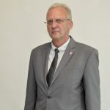
Nīcas novada domes deputāte Laura Pakule - Krūče
Nīcas novada domes deputāte Ingūna Lībeka
Nīcas novada domes priekšsēdētāja vietnieks Renārs Latvens
Nīcas novada domes deputāts Raivis Kalējs
Nīcas novada domes priekšsēdētājs Agris Petermanis

Nīcas novada domes deputāts Turaids Šēfers
Nīcas novada domes deputāts Ainars Sīklis
Nīcas novada domes deputāte Inga Skrode
Nīcas novada domes deputāte Daina Siksna

Kopš 2017. gada 3. jūnija pašvaldību vēlēšanām domē ievēlēto deputātu skaits nemainīgs - 9: Raivis Kalējs, Inguna Lībeka, Agris Petermanis, Daina Siksna, Inga Skrode, Renārs Latvens, Ainars Sīklis, Laura Pakule-Krūče , Turaids Šēfers.
Dome darbu veic saskaņā ar likuma “Par pašvaldībām” un domes 2009. gada 30. jūlijā apstiprinātiem Saistošiem noteikumiem Nr. 1 “Nīcas novada pašvaldības nolikums” (ar vairākiem Saistošiem noteikumiem izdarīti grozījumi, aktuālā redakcija - 30.08.2017.).
2020. gadā notikušas 23 domes sēdes, tai skaitā 8 ārkārtas sēdes. Sēdēs izskatīti 267 jautājumi, apstiprināti 189 administratīvie akti.

Darbu turpina domes komitejas:
- Finanšu, attīstības, būvniecības un teritorijas plānošanas jautājumu komiteja,
- Sociālo, izglītības, kultūras un sporta jautājumu komiteja.

Pašvaldības funkciju pildīšanai un administratīvo funkciju pārvaldīšanai izveidotas komisijas:
- administratīvā komisija,
- administratīvo aktu strīdu komisija,
- iepirkumu komisija,
- komisija pirmpirkuma tiesību uz nekustamajiem īpašumiem izmantošanas izvērtēšanai,
- vēlēšanu komisija,
- jaunatnes lietu konsultatīvā komisija,
- medību koordinācijas komisija,
- interešu izglītības programmu izvērtēšanas komisija,
- interešu izglītības un pieaugušo neformālās izglītības licencēšanas komisija,
- darījumu ar lauksaimniecības zemi izvērtēšanas komisija,
- bērnu tiesību aizsardzības komisija,
- komisija katastrofu, dabas stihiju, ugunsgrēku un tehnogēno avāriju postījumu un citu krīzes situāciju apsekošanai un zaudējumu izvērtēšanai,
- ārkārtas situāciju komisija.

Atsevišķu īslaicīgu jautājumu risināšanai vai darbu veikšanai tika izveidotas darba grupas.
Pārskata periodā izdoti 161 rīkojumi pamatdarbības jautājumos.

Domes priekšsēdētājs
Priekšsēdētāja vietnieks
Finanšu, attīstības, būvniecības un teritorijas plānošanas jautājumu komiteja

Iepirkumu komisija
Otaņķu pagasta
pārvalde
Nīcas novada domes
administrācija
Izpilddirektors
Sociālo, izglītības,
kultūras un sporta jautājumu komiteja

Bērnu tiesību aizsardzības komisija

Nīcas novada bāriņtiesa
Vēlēšanu komisija
Administratīvā
komisija
Finanšu nodaļa
Pirmsskolas izglītības iestāde (PII) „Spārīte”
Otaņķu feldšerpunkts
Nīcas lauku ambulance
PII “Spārīte” Rudes filiāle

fi
Nīcas Mūzikas skola
Pašvaldības policija
Nīcas novada kultūras centrs
Nīcas novada dome
Nīcas vidusskola
NĪCAS NOVADA PAŠVALDĪBA
Nīcas novada dzimtsarakstu nodaļa
Otaņķu pagasta bibliotēka
Nīcas novada domes sociālais dienests
Komunālā pārvalde
Jaunatnes lietu konsultatīvā komisija
Būvvalde

Tūrisma informācijas centrs
Jauniešu centrs
Nīcas sporta centrs
Nīcas pagasta bibliotēka

Darījumu ar lauksaimniecības zemi izvērtēšanas komisija
Ārkārtas situāciju komisija
Interešu izglītības programmu izvērtēšanas komisija
Administratīvo aktu strīdu komisija
Komisija pašvaldības pirmpirkuma tiesību un nekustamo īpašumu izmantošanas izvērtēšanai

Medību koordinācijas komisija

Sabiedriskie centri
3.2. Pašvaldības iestādes un struktūrvienības
Senlietu krātuves

Interešu izglītības un pieaugušo neformālās izglītības licencēšanas komisija
Komisija katastrofu, dabas stihiju, ugunsgrēku un tehnogēno avāriju postījumu un citu krīzes situāciju apsekošanai un zaudējumu izvērtēšanai
Tūrisma komisija
Nīcas novadā ir 14 pašvaldības iestādes. Iestāžu vadītāju izglītība: augstākā - 13, vidējā speciālā - 1. No 12 administrācijas darbiniekiem augstākā izglītība - 11, vidējā speciālā izglītība - 1.
4.attēls Nīcas novada iestāžu vadītāju izglītība. Avots: Nīcas novada domes administrācijas personāldaļa
5.attēls Nīcas novada iestāžu vadītāju izglītība. Avots: Nīcas novada domes administrācijas personāldaļa

3.3. Lietvedība
Nīcas novada domē lietvedības darbu organizē saskaņā ar spēkā esošiem normatīvajiem aktiem. Domes lietvedības nomenklatūra saskaņota atbilstoši Liepājas zonālā valsts arhīva prasībām.
2020. gadā Nīcas novada dome saņēmusi un reģistrējusi 1892 dokumentus, nosūtījusi 632 dokumentus.

3.4. Bāriņtiesa
Nīcas novada bāriņtiesa savā darbībā pamatojas uz normatīvajiem aktiem un publisko tiesību principiem, prioritāri nodrošinot bērna vai personas ar ierobežotu rīcībspēju tiesību un tiesisko interešu aizsardzību. Bāriņtiesa sniedz palīdzību mantojuma lietu kārtošanā, gādā par mantojuma apsardzību, kā arī izdara apliecinājumus un pilda citus Bāriņtiesu likuma 61. pantā norādītos uzdevumus.

Bāriņtiesā veiktie apliecinājumi (notariālās darbības):
Gads | Bāriņtiesā veikto apliecinājumu skaits kopā | Nostiprinājuma lūgumi Zemesgrāmatu nodaļai | Apliecinātie  iesniegumi | Pilnvaras | Darījumi
2019. | 143 | 53 | 9 | 28 | 29
2020. | 170 | 56 | 2 | 35 | 29

Pēc Nīcas novadā iedzīvotāju lūguma, kuru dzīvesvietas ir deklarētas Nīcas novadā, bāriņtiesa izdara apliecinājumus iedzīvotāju dzīvesvietā, ja iedzīvotājs slimības vai citu iemeslu dēļ nevar ierasties bāriņtiesā.
2020. gadā bāriņtiesa pieņēma 19 lēmumus, no kuriem:
- bērna aizgādības tiesības tika atņemtas vecākiem – mātei un tēvam, bet atjaunotas vienam vecākam – mātei;
- 1 bērns, kura vecākiem tika atjaunotas bērna aizgādības tiesības;
- viena ģimenei tika piešķirts audžuģimenes statuss;
- viena ģimene tika atzīta par piemērotu audžuģimenes pienākumu veikšanai, kā arī viena persona tika atzīta par piemērotu aizbildņa pienākumu veikšanai;
- saistībā ar bērnu pilngadību divi aizbildņi tika atbrīvoti no aizbildņu pienākumu pildīšanas, bet viens aizbildnis tika atbrīvots, jo mātei tika atjaunotas bērna aizgādības tiesības;
- trīs lietās tika iecelti mantojuma aizgādņi;
- viena pilngadīgai personai ar tiesas spriedumu tika ierobežota rīcībspēja un tika iecelts aizgādnis;
- bāriņtiesa tiesai ir sniegusi vienu atzinumu par bērna dzīvesvietas noteikšanu;
- tika pieņemti 2 lēmumi bērnu mantas pārvaldības lietās.

Uz 2020. gada 31. decembri ārpusģimenes aprūpē atrodas 5 bērni (aizbildnībā):
- 4 bērni, kuri atrodas ārpusģimenes aprūpē, ir adoptējami, bet viņu likumīgie pārstāvji vai paši bērni nepiekrīt bērnu adopcijai.

Dokumentu aprite 2019. gadā bāriņtiesā:
- saņemtā korespondence – 174
- nosūtītā korespondence – 173
- saņemti, izskatīt iesniegumi - 11

2020. gadā bāriņtiesas lietvedībā esošo lietu skaits – 35, kas nav nodotas arhīvā.

3.5. Attīstības plānošana
2020. gadā ir gan iesākti priekšdarbi nozīmīgiem infrastruktūras objektiem, gan arī noslēgti vairāki projekti, kas nodrošina gan novada iedzīvotāju pamatvajadzības, gan veicina novada atpazīstamību un sekmē tūrisma nozares izaugsmi. Īstenotās aktivitātes veicinājušas novada iedzīvotāju labklājību, stimulējušas novada un tā uzņēmējdarbības attīstību, popularizējušas novadu, veidojot tūristu skaita pieaugumu un uzlabojot apkārtējo vidi, kā arī saudzējušas jau esošās dabas vērtības Nīcas novadā. Visas projektos iekļautās darbības tiek veiktas, lai sasniedzamie rezultāti būtu saskaņā ar Nīcas novada ilgtermiņa stratēģiskajiem mērķiem – (1)“Kvalitatīvas dzīves telpas ar sevis pilnveides un brīvā laika pavadīšanas iespējām” un (2) “Sabalansēta, konkurētspējīga ekonomiskā attīstība un ilgtspējīga vides resursu izmantošana”. Kopumā, 2020.gadā noslēgušies 6 projekti ar kopējo finansējumu EUR 241761,- apmērā (t.sk. ārējais līdzfinansējums EUR 192463,-), īstenošanas stadijā esoši ir septiņi projekti.
2020.gadā veiksmīgi noslēgti grants ceļu pārbūves darbi, kas vērtējami kā nozīmīgi ceļi uzņēmējdarbības veikšanai. Programmā “Pamatpakalpojumi un ciematu atjaunošana lauku apvidos” pārbūvēts grants ceļa posms “Nīca-Mācītājmuiža” 3km garumā par EUR 150651,- (ārējais finansējums 122 000,- EUR). Grants ceļu pārbūvi līdzfinansē Lauku atbalsta dienests.
2020. gadā turpinājusies arī aktīva darbība Bernātu dabas parka labiekārtošanā, lai apmeklētājiem tas kļūtu vēl saistošāks un pieejamāks. Veikti nozīmīgi ieguldījumi Bernātu dabas parkā, lai izveidotu “vietas magnētus” un veicinātu Bernātu atpazīstamību, nodrošinot arī saudzīgu vides publiskumu un dabas parka biotopu un aizsargājamo sugu aizsardzību. Īpaša uzmanība turpmākā Bernātu dabas parka attīstībā pievērsta vides pieejamības aspektam. 2020. gadā Bernātu dabas parkā turpinājusies sadarbības projekta “Dienvidkurzemes piekrastes mantojums cauri gadsimtiem” ieviešana, kurā izveidotas 7 tematiskās izziņas takas ar vairāk nekā 150 vides objektiem. Vēl citos projektos tika izbūvēta nobrauktuve uz liedagu operatīvajiem dienestiem, labiekārtota atpūtas vieta pie skatu platformas “Tālajā stāvlaukumā”, pilnveidotas noejas uz pludmali, u.c. 2020. gadā apstiprināts projekts par “Tālā stāvlaukuma” pārbūvi, ierīkojot labierīcības (atkal ievērojot universālā dizaina principus), izbūvējot Hibrīdapgaismojuma laternas un izvietojot videonovērošanas kameras. Īpaša nozīme Nīcas novadā ir arī kultūrvēsturiskā mantojuma saglabāšana, popularizēšanai.
Kultūrvēsturiskā mantojuma saglabāšana un attīstīšana tiek vecināta sasaistē ar realizētajiem un plānotajiem projektiem. 2020. gadā apstiprināts “Jūrmalciema “Tīklu mājas” iedzīvināšanas” projekts. 2020. gadā uzsākti priekšdarbi arī Nīcas Dižās muižas klēts “iedzīvināšanai”, izstrādājot ekspozīcijas dizaina stratēģiju.
Nīcas Dižās muižas klēts ir vienīgais vietējās nozīmes arhitektūras piemineklis Nīcas novadā, un tam ir jābūt novada tradicionālā kultūras mantojuma sargātājam ar centrālo objektu – tautastērps. Investīcijas, kuras tiks ieguldītas klēts atjaunošanas darbos, piesaistīs tūristus, tādējādi, popularizējot novada vārdu, veicinot vietas atpazīstamību kopumā, kas ilgtermiņā nodrošina arī ekonomisko izaugsmi.
Rūpējoties un liekot uzsvaru uz vienu no galvenajām attīstības jomām – izglītību, arī 2020.gadā Nīcas novadā ir turpinājusies tādu jau iepriekšējos gados iesākto projektu realizācija kā “Karjeras atbalsts vispārējās un profesionālās izglītības iestādēs”, “Atbalsts izglītojamo individuālo kompetenču attīstībai”, “Atbalsts priekšlaicīgas mācību pārtraukšanas samazināšanai” un “Latvijas skolas soma”.
Attīstību novadā veicina arī vietējie iedzīvotāji ar savu iniciatīvu un aktivitātēm
Vietējo projektu konkursa ietvaros. 2020. gadā vietējo projektu konkursa “Mēs savam novada” ietvaros, līdzdarbojoties vietējiem iedzīvotājiem, realizēti 10 dažādi projekti, gan teritorijas infrastruktūras labiekārtošanas, gan pasākumu formā.

3.6. Projekti
Projekti, kuros 2020.gadā notikušas aktivitātes
Nr. | Pozīcijas nosaukums | Kopējās projekta izmaksas (EUR) | Finanšu instruments | Projekta stadija 2020.gadā | Programma
1 | Bernātu dabas parka labiekārtošana, projekts "Dienvidkurzemes piekrastes mantojums cauri gadsimtiem" | 264744,51 | ERAF | Nodots ekspluatācijā 2020.gada novembrī | “Izaugsme un nodarbinātība”,  SAM 5.5.1
3 | Pašvaldības grants ceļu rekonstrukcija (“Nīca-Mācītājmuiža”) | 150651,00 | ELFLA | Realizēts 2020.gada septembrī | „Pamatpakalpojumi un ciematu atjaunošana lauku apvidos”
4 | Vietējais novada projektu konkurss “Mēs savam novadam 2020” | 5384,79 | Pašvaldības budžets | Realizēti 10 projekti | Vietējais projektu konkurss
5 | Florbola aprīkojuma iegāde Nīcas novadam | 5109,10 | ELFLA | Realizēts 2020.gada decembrī | Darbības īstenošana saskaņā ar sabiedrības virzītas vietējās attīstības stratēģiju.
6 | WiFi4EU (13 WiFi interneta punktu izveide 10 novada vietās) | 14994,61 | Eiropas komisija | Izveidoti 13 WiFi punkti 10 novada vietās | Eiropas komisijas rīkota dotācijas programma
7 | Piekrastes apsaimniekošanas praktisko aktivitāšu realizēšana | 7826,90 | LVAF | Kompozītmateriāla laipas 152m un 3 soli | Piekrastes apsaimniekošanas projekts sadarbībā ar LPS
8 | Jūras piekrastes praktiskā pārvaldība Bernātu dabas parkā (operatīvās transporta nobrauktuves izbūve) | 62254,18 | LVAF | Realizēts | Jūras piekrastes praktiskā pārvaldība
9 | Jūrmalciema “Tīklu Mājas” iedzīvināšana | 5824,16 | EJZF | Projekts apstiprināts | Sabiedrības virzītas vietējās attīstības stratēģiju īstenošana
10 | Multifunkcionālas atpūtas vietas izveide Bernātu dabas parkā | 18958,11 | ELFLA | Objektu plānots nodot ekspluatācijā 2021.gada janvārī | LAD, LEADER
11 | Mezolīta laika aļņa raga cirvju reprodukciju izgatavošana | 920,00 | VKKF | Projekts realizēts | Nozare “Kultūras mantojums”
12 | Nodarbināto personu profesionālās kompetences pilnveidošana | - | ESF | Atvērts turpinās realizēšana | „Izaugsme un nodarbinātība”  SAM 8.4.1
13 | Karjeras atbalsts vispārējās un profesionālās izglītības iestādēs | 7584,42 | ESF | Realizēts un tiks turpināts līdz mācību gada beigām 2021.gadā | „Izaugsme un nodarbinātība”  SAM 8.3.5.
14 | Atbalsts izglītojamo individuālo kompetenču attīstībai | 6985,01 | IZM | Realizēts un tiks turpināts līdz mācību gada beigām 2021.gadā | „Izaugsme un nodarbinātība”  SAM 8.3.2.2.
15 | Atbalsts priekšlaicīgas mācību pārtraukšanas samazināšanai | 4113,82 | IZM | Realizēts un tiks turpināts līdz mācību gada beigām 2021.gadā | “Izaugsme un nodarbinātība”  SAM 8.3.4.
16 | Latvijas skolas soma | 4168,00 | KM | Realizēts un tiks turpināts līdz mācību gada beigām 2020.gadā | Latvijas skolas soma
20 | KAC Klientu apkalpošanas cents | 7373,36 | VARAM | Realizēts un tiks turpināts 2021.gadā | Vienkopus nodrošināti valsts un pašvaldību pakalpojumi pēc vienota principa

Vietējo projektu konkurss “Mēs savam novadam” 2020.
2020. gada novada vietējā projektu konkursā tika iesniegts rekordskaits pieteikumu - 19, ar kopējo pieprasīto Nīcas novada domes līdzfinansējuma summu 10 734,79 EUR. Konkursa vērtēšanas komisija izvērtēja un apstiprināja 11 no tiem. No aprīļa līdz decembra mēnesim notika projektu aktivitāšu īstenošana. 10 projektu ieviesēji iekļāvās noteiktajos termiņos un sasniedza izvirzītos mērķus, diemžēl viens projekts netika īstenots sakarā ar valstī noteiktajiem ierobežojumiem. 2020. gada projektu konkursa kopējais budžets bija 6000,00 EUR, un vienam projektam maksimāli pieejamais finansējums tika noteikts 600,00 EUR apmērā. Vietējā projektu konkursā apgūtais Nīcas novada domes līdzfinansējums veido 5384,79 EUR.

Projektu ietvaros 2020.gadā realizēti šādi labie darbi:

- “Lai skan Bernāti” – Projektā iegādāta apskaņošanas aparatūra, kas pilnveidos pasākumu organizēšanas iespējas un kvalitāti Bernātos. Vasaras izskaņā Bernātos tika organizēts brīvdabas kino vakars, kur jaunā aparatūra tika iemēģināta. (Projektu īstenoja biedrība “Mēs Bernātiem”)
- “Torņa logu žalūzijas Jūrmalciema Nācaretes baznīcai” – Sakārtots Jūrmalciema Nācaretes baznīcas zvanu tornis, caur žalūzijām tiek uzlabota skaņas caurlaidība baznīcas tornī, lai svētbrīži norisinātos svinīgākā un skanīgākā vidē. (Projektu īstenoja Jūrmalciema evaņģēliski luteriskā baznīca)
- “Zināšanas - Nīcas novada spēks! Izglītojošas nodarbības ģimenēm un pedagogiem.” – Projekta ietvaros tika organizētas izglītojošas lekcijas vecākiem un pedagogiem par dažādām tēmām, piemēram, bērnu un pusaudžu motivēšanu, emocionālās attīstības veicināšanu, vārdu krājuma un lasītprasmes attīstīšanu. (Projektu īstenoja biedrība “Ģimeņu centrs “Liepa””)
- “Maza apstāšanās laika vidū” – Projekta ietvaros 30. maijā un 15. augustā novada iedzīvotāji un kolektīvi tika aicināti uz ikgadējo meistaru satikšanās pasākumu, lai turpinātu pēctecību vietējo kultūrvēsturisko vērtību un amatniecības aktualizēšanā. (Projektu īstenoja biedrība “Cerību krāsa”)
- “Sports jebkuros apstākļos” – Iegādāta telts ar Nīcas novada simboliku, kas jau tikusi izmantota gan dažādu sacensību, gan kultūras un citu sabiedrisko pasākumu norisē. (Projektu īstenoja “Nīcas novada attīstības biedrība””)
- “Pasākums "Aktīvs = Laimīgs" – Projekta ietvaros tika organizētas sportiskas aktivitātes/stafetes skolu audzēkņiem, izmantojot piepūšamo atrakciju pakalpojumu. (Projektu īstenoja interešu grupa “Nīcas Jaunieši”)
- “Sarkanais paklājs un romantiska fotografēšanās zona” – Labiekārtota Nīcas evaņģēliski luteriskās baznīcas piegulošā teritorija. Iegādātas un uzstādītas šūpoles, laternas, puķu kastes un paklājs. (Projektu īstenoja Nīcas evaņģēliski luteriskā baznīca)
- “Aktīvs es, aktīvs tu, aktīvi visi kopā!” – Projekta ietvaros tika organizētas netradicionālas un radošas sportiskās aktivitātes Nīcas vidusskolas 1.-4. klases skolēniem. Aktivitātes norisinājās atbilstoši klašu vecuma posmiem un tās notika sadarbībā ar SIA “Ūdensputni”. (Projektu īstenoja interešu grupa “Svinam svētkus kopā”)
- “Dedzi gaiša uguntiņa” – iekārtota glīta ugunskura vieta pie Otaņķu pagasta pārvaldes ēkas Rudē, kas tiek izmantota dažādos pasākumos un svētkos. (Projektu īstenoja interešu grupa “Rude”)
- “Kokļu spēles meistarklase ar Ansi Jansonu” – Projekta ietvaros popularizēta kokļu spēle kā muzikālās daiļrades veids. Interesentiem tika dota iespēja pilnveidot muzikālās prasmes, apgūt jaunu repertuāru, kā arī veidot muzikālo pavadījumu latviešu tautas dziesmām. Pasākuma noslēgumā kopīgs sadziedāšanas koncerts. (Projektu īstenoja interešu kopa “Folkloristi koklētāji”)

4. NĪCAS NOVADA BUDŽETS
4.1. Pamatbudžeta ieņēmumi
Pašvaldības pamatbudžeta ieņēmumu struktūra | 2018.gada  izpilde | 2019.gada  izpilde | 2020.gada  izpilde | 2020/2019
Rādītāji | EUR | EUR | EUR | EUR | %
IEŅĒMUMI
Nodokļu ieņēmumi | 2144957 | 2472910 | 2291735 | -81175 | -7,3
Iedzīvotāju ienākuma nodoklis | 1841562 | 2165249 | 1963186 | -202063 | -9.3
Nekustamā īpašuma nodoklis | 303395 | 307661 | 295427 | -12234 | -4.0
Nodokļi par pakalpojumiem un precēm |  |  | 33122 | 33122 | 100.0
Nenodokļu ieņēmumi | 46606 | 1103094 | 149046 | -954048 | -86.5
Ieņēmumi no uzņēmējdarbības  un īpašuma | 975 | 1297 | 1343 | 46 | 3.3.5
Valsts (pašvaldību) nodevas  un kancelejas nodevas | 5001 | 6860 | 4320 | -2540 | -37.0
Naudas sodi un sankcijas | 6013 | 8445 | 14423 | 5978 | 70.8
Pārējie nenodokļu ieņēmumi | 19813 | 14641 | 19132 | 4491 | 30.7
Ieņēmumi no valsts (pašvaldības)  nekustamā īpašuma pārdošanas | 14804 | 1071851 | 109828 | -962023 | -89.8
Transfertu ieņēmumi | 1339245 | 2230743 | 1855580 | -375163 | -16.8
No valsts budžeta daļēji finansēto atvasināto publisko personu un budžeta nefinansēto iestāžu transferti |  | 8476 | 4032 | -4444 | -52.4
Valsts budžeta transferti | 1193704 | 1840939 | 1690264 | -150675 | -8.2
Pašvaldības budžeta transferti | 145541 | 381328 | 161284 | -220044 | -57.7
Maksas pakalpojumi un citi  pašu ieņēmumi | 420985 | 351128 | 332527 | -18601 | -5.3
Ieņēmumi kopā | 3951793 | 6157875 | 4628887 | -1528988 | -24.8

2020.gadā Nīcas pašvaldības pamatbudžeta ieņēmumi 4628887 eiro, kas salīdzinājumā ar 2019.gadu ir par 25 % mazāk, kas saistīts ar to, ka 2019.gadā liels īpatsvars ieņēmumos veidojās no nekustamo īpašumu pārdošanas, 2020.gadā šī sadaļa bija tikai 109828 eiro. Kopējais pamatbudžeta ieņēmumu plāns izpildīts par 98%. 2020.gadā apstiprinātais pamatbudžeta plāns gada laikā tika grozīts, palielinot pamatbudžeta ieņēmumu plānu par 437757 eiro. Nīcas pašvaldības 2020.gada pamatbudžetā 50.0 % no kopējiem ieņēmumiem veido nodokļu ieņēmumi; 3.0 % nenodokļu ieņēmumi; 40.0 % Transfertu ieņēmumi- mērķdotāciju un dotāciju veidā no valsts budžeta, Eiropas Savienības struktūrfondiem, pašvaldības budžeta transfertiem; maksas pakalpojumi un citi pašu ieņēmumi 7.0 % 2020.gadā pašvaldības pamatbudžetā 42 % no kopējiem jeb 86 % no nodokļu ieņēmumiem veido iedzīvotāju ienākuma nodokļu maksājumi.
Nekustamā īpašuma nodokļa maksājumi no kopējiem pamatbudžeta ieņēmumiem pašvaldības budžetā veido 6 % jeb 13 % no nodokļu ieņēmumiem. Nekustamā īpašuma nodokļa ieņēmumu plāns izpildīts par 104% jeb iekasēts 11162 eiro vairāk nekā plānots, saistībā ar parādu maksājumiem.
Nodokļi par pakalpojumiem un precēm, kas ir dabas resursa nodokļa ieņēmumi, veido 1 % kopējo nodokļu ieņēmumu summā.
2020.gadā dabas resursu nodoklis un autoceļu mērķdotācija no speciālā budžeta tika iekļauti pamatbudžetā.
Nenodokļu ieņēmumi 2020.gadā izpildīti par 161 % jeb par 56560 eiro vairāk nekā plānots.
Transfertu ieņēmumu plāns izpildīts par 90% no plānotā.
Maksas pakalpojumu ieņēmumu plāns izpildīts par 93 % no plānotā.

4.2.Pamatbudžeta izdevumi pēc ekonomiskajām kategorijām
Pašvaldības pamatbudžeta izdevumu struktūra | 2018.gada  izpilde | 2019.gada  izpilde | 2020.gada  izpilde | 2020/2019
Rādītāji | EUR | EUR | EUR | EUR | %
Kārtējie izdevumi | 3255857 | 3408670 | 4096737 | 688067 | 20.2
Procentu izdevumi |  |  | 641 | 641 | 100.0
Subsīdijas, dotācijas un sociālie pabalsti | 86088 | 84545 | 82336 | -2209 | -2.6
Uzturēšanas transferi | 60836 | 56845 | 58867 | 2022 | 3.6
Kapitālie izdevumi | 1220468 | 646941 | 973543 | 326602 | 50.5
Izdevumi kopā | 4623249 | 4197001 | 5212124 | 1015123 | 24.2

4.3. Pamatbudžeta izdevumi pēc valdības funkcijām

Pašvaldības pamatbudžeta izdevumu struktūra | 2018.gada  izpilde | 2019.gada  izpilde | 2020.gada  izpilde | 2020/2019
Rādītāji | EUR | EUR | EUR | EUR | %
Vispārējie valdības dienesti | 545813 | 469046 | 521488 | 52442 | 11.2
Sabiedriskā kārtība un drošība | 37694 | 55734 | 43270 | -12464 | -22.4
Ekonomiskā darbība | 165155 | 467997 | 305782 | -162215 | -34.7
Vides aizsardzība | 18515 | 21964 | 67357 | 45393 | 206.7
Teritoriju un mājokļu apsaimniekošana | 1294556 | 839554 | 1288555 | 449001 | 53.5
Veselība | 87916 | 74436 | 231580 | 157144 | 211.1
Atpūta, kultūra un reliģija | 392904 | 441088 | 491938 | 50850 | 11.5
Izglītība | 1907456 | 1657188 | 2095589 | 438401 | 26.5
Sociālā aizsardzība | 168449 | 169994 | 166565 | -3429 | -2.0
KOPĀ IZDEVUMI | 4623249 | 4197001 | 5212124 | 1015123 | 24.2

6. attēls pamatbudžeta izdevumu struktūra pa nozarēm. Avots: Nīcas novada pašvaldības administrācijas finanšu nodaļa

Pašvaldības pamatbudžeta izdevumi 2020.gadā 5212124 eiro, salīdzinot ar iepriekšējo gadu izdevumu apjoms palielinājies par 24.2%.
2020.gadā iesākti priekšdarbi nozīmīgiem infrastruktūras objektiem un realizēti projekti, kas nodrošina gan novada iedzīvotāju pamatvajadzības, gan veicina novada atpazīstamību un sekmē tūrisma nozares izaugsmi. No meža izsolēm iegūtā finansējuma veiksmīgi realizēti pašvaldības grants ceļu atjaunošanas darbi 11 ceļu posmiem (kopā nedaudz vairāk par 13 km), kas vērtējami kā nozīmīgi ceļi uzņēmējdarbības veikšanai. Ceļu programmā “Pamatpakalpojumi un ciematu atjaunošana lauku apvidos” pārbūvēts grants ceļa posms “Nīca-Mācītājmuiža” 3 km garumā.
Joprojām turpinās aktīva darbība Bernātu dabas parka labiekārtošanā, kur jau vairākos iepriekšējos gados ir veikti nozīmīgi ieguldījumi, lai izveidotu “vietas magnētus” un veicinātu Bernātu atpazīstamību, nodrošinot arī saudzīgu vides publiskumu un dabas parka biotopu un aizsargājamo sugu aizsardzību. 2020. gadā Bernātu dabas parkā realizēts sadarbības projekta “Dienvidkurzemes piekrastes mantojums cauri gadsimtiem” ieviešana, kurā tika izveidotas 7 tematiskās izziņas takas ar vairāk nekā 150 vides objektiem. Citos projektos tika izbūvēta nobrauktuve uz liedagu operatīvajiem dienestiem, labiekārtota atpūtas vieta pie skatu platformas “Tālajā stāvlaukumā”, kā arī attīstīta pludmales daļa visa novada robežās.
Nīcas novada pašvaldības pamatbudžeta līdzekļi tika novirzīti pašvaldības funkciju izpildes nodrošināšanai - pašvaldības pārvaldes organizēšanai, novada infrastruktūras uzturēšanai un komunālo pakalpojumu sniegšanai, izglītības nodrošināšanai novadā, kultūras un sporta pasākumu finansēšanai, veselības pieejamības nodrošināšanai, pašvaldības kārtības un drošības uzturēšanai, sociālo pakalpojumu nodrošināšanai un pabalstiem maznodrošinātajiem iedzīvotājiem, vides aizsardzības pasākumu veikšanai, ekonomiskās darbības veicināšanai un Nīcas novada stratēģisko mērķu īstenošanas nodrošināšanai.
2020.gadā vidēji 1% no kopējiem izdevumiem saistīti ar COVID-19 pandēmijas izraisīto infekcijas slimības uzliesmojumu pasaulē un arī Latvijā. Lai nodrošinātu drošu vidi pašvaldībā, ievērojami naudas līdzekļi tika novirzīti dezinfekcijas un individuālo aizsardzības līdzekļu iegādei; ieviests daļējs attālināts darbs pašvaldības darbiniekiem, skolēniem notika attālinātais mācību process, līdz ar to bija nepieciešams datortehnikas nodrošinājums attālinātam darba un mācību režīmam.

- Vispārējie valdības dienesti
Vispārējo valdības dienestu izdevumi 521488 eiro jeb 10 % no kopējiem pamatbudžeta izdevumiem.
- Sabiedriskā kārtība un drošība
Sabiedriskās kārtības un drošības dienestiem izdevumi 43270 eiro jeb 0.8%.
- Ekonomiskā darbība
Ekonomiskās darbības izdevumi 305782 eiro jeb 6 %.
- Vides aizsardzība
Vides aizsardzības izdevumi 67357 eiro jeb 1.2 % no kopējiem pamatbudžeta izdevumiem, t.sk. dabas resursa nodokļa izlietojums, kas ar 2020.gadu ietilpst pašvaldības pamatbudžetā.
- Teritoriju un mājokļu apsaimniekošana
Novada teritorijas un mājokļu apsaimniekošanas izdevumi 1288555 jeb 25 %. Izdevumu pieaugums vairāk kā 440000 eiro saistīts ar to, ka 2020.gadā realizēti pašvaldības ceļu atjaunošanas darbi 11 ceļu posmiem un pārbūvēts ceļa posms 3 km garumā, kā arī tika veikta Grīnvaltu ciema ūdenssaimniecības infrastruktūras uzlabošana 140000 eiro vērtībā.
- Veselība
Veselības nozares izdevumi 231580 eiro jeb 4 %, 2020.gadā tika īstenoti vērienīgi ambulances jumta remontdarbi 155000 eiro vērtībā.
- Atpūta, kultūra un sports
Atpūtas, kultūras un sporta jomas izdevumi 491938 eiro jeb 9 %. 2020.gadā veikti Nīcas kultūras nama skatītāju zāles atjaunošanas remontdarbi un labiekārtošanas darbi vairāk kā 50000 eiro apjomā.
- Izglītība
Novada attīstības prioritātei – izglītībai izlietotais finansējums 2095589 eiro jeb 40%. Izdevumu pieaugums par vairāk nekā 400000 eiro saistīts ar to, ka 2020.gadā veikti Nīcas vidusskolas, PII “Spārīte” un filiāles Rudē, Nīcas mūzikas skolas telpu remontdarbi, lai uzlabotu mācību vidi, kā arī veikti apkārtnes labiekārtošanas darbi.
- Sociālā aizsardzība
Sociālās aizsardzības izdevumi 166565 eiro jeb 4% no kopējiem pamatbudžeta izdevumiem, nodrošināts finansējums Nīcas novada domes Sociālajam dienestam un Nīcas novada bāriņtiesai.
Speciālā budžeta ieņēmumi, t.i. saņemtie dāvinājumi un ziedojumi 2020. gadā 660 eiro, izlietoti 681 eiro.

4.4. Nīcas pašvaldības budžets 2020. gadam
Rādītāji | Gada plāns 2021.
KOPĀ IEŅĒMUMI | 3930714
Ienākuma nodokļi | 1706630
Īpašuma nodokļi | 268757
Nodokļi par pakalpojumiem un precēm | 30000
Valsts (pašvaldību) nodevas un kancelejas nodevas | 4450
Naudas sodi un sankcijas | 10000
Pārējie nenodokļu ieņēmumi | 7130
Ieņēmumi no valsts (pašvaldību) īpašuma iznomāšanas, pārdošanas un no nodokļu pamatparāda kapitalizācijas | 50000
Maksas pakalpojumi un citi pašu ieņēmumi | 316000
Valsts budžeta transferti | 1411003
Pašvaldību budžetu transferti | 126744
IZDEVUMI atbilstoši funkcionālajām kategorijām | 4882520
Vispārējie valdības dienesti | 514220
Sabiedriskā kārtība un drošība | 42750
Ekonomiskā darbība | 215350
Vides aizsardzība | 121514
Teritoriju un mājokļu apsaimniekošana | 1499651
Veselība | 89895
Atpūta, kultūra un reliģija | 450891
Izglītība | 1763944
Sociālā aizsardzība | 184305
IZDEVUMI atbilstoši ekonomiskajām kategorijām | 4882520
Atalgojums | 1987076
Darba devēja VSAOI, pabalsti un kompensācijas | 517697
Mācību, darba un dienesta komandējumi, darba braucieni | 4285
Pakalpojumi | 953884
Krājumi, materiāli, energoresursi, preces, biroja preces un inventārs, kurus neuzskaita kodā 5000 | 450532
Izdevumi periodikas iegādei bibliotēku krājumiem | 3590
Budžeta iestāžu nodokļu, nodevu un sankciju maksājumi | 39000
Procentu izdevumi | 2000
Kapitālie izdevumi | 768556
Sociālā rakstura maksājumi un kompensācijas | 94300
Transferti, uzturēšanas izdevumu transferti, pašu resursu maksājumi, starptautiskā sadarbība | 61600
IEŅĒMUMU PĀRSNIEGUMS (+) vai deficīts ( I - II ) | -951806
FINANSĒŠANA | 951806
Aizņēmuma atmaksa | 367552
Aizņēmuma saņemšana | 400500
Naudas līdzekļu atlikums gada sākumā | 918858

4.5. Galvojumi

Uzskaites konts | Aizdevējs | Institucionālā sektora klasifikācijas kods | Mērķis | Aizņēmējs | Parakstīšanas datums | Atmaksas termiņš | Valūtas apzīmējums | Galvojuma līguma summa | Galvotā aizņēmuma līguma summa | Neatmaksātā summa, kurai nav iestājies maksāšanas termiņš (uz pārskata gada sākumu) | Darījumi |  |  |  | Cits samazinājums/palielinājums, kas nav darījums (-,+) |  | Valūtas kursa izmaiņas (+,-)
 |  |  |  |  |  |  |  |  |  |  | Palielinājums (+) |  | Samazinājums (-)
 |  |  |  |  |  |  |  |  |  |  | no gada sākuma | pārskata periodā | no gada sākuma | pārskata periodā | no gada sākuma | pārskata periodā | no gada sākuma | pārskata periodā
A | B | C | D | E | F | G | H | 1 | 2 | 3 | 4 | 5 | 6 | 7 | 8 | 9 | 10 | 11
9560 | Finanšu ministrija | S13 01 00 | Liepājas rajona pašvaldības saistības | SIA Liepājas RAS | 29.12.2009 | 31..12.2022 | USD | 33 807 | 33 807 | 3 450 | 0 | 0 | 0 | 0 | -1 725 | -1 725 | 0 | 0
KOPĀ: |  |  |  |  |  |  |  | 33 807 | 33 807 | 3 450 | 0 | 0 | 0 | 0 | -1 725 | -1 725 | 0 | 0

4.6. Īstermiņa prasības
 | Konta un institucionālā sektora nosaukums | Pārskata perioda beigās |  |  | Pārskata perioda sākumā
Kods |  | bruto | Vērtību samazinājums | neto  (1.+2.) | bruto | Vērtību samazinājums | neto  (4.+5.)
A | B | 1 | 2 | 3 | 4 | 5 | 6
2300 | Īstermiņa prasības | 275 767 | -128 698 | 147 069 | 269 365 | -34 169 | 235 196
2311 | Prasības pret pircējiem un pasūtītājiem | 117 468 | -61 403 | 56 065 | 126 946 | -34 169 | 92 777
2340 | Prasības par nodokļiem un nodevām un citiem maksājumiem budžetos | 147 253 | -67 295 | 79 958 | 127 244 | 0 | 127 244
2341 | Prasības par nekustamā īpašuma nodokli | 112 119 | -67 295 | 44 824 | 94 546 | 0 | 94546
2342 | Prasības par iedzīvotāju ienākuma nodokli | 35 134 | 0 | 35 134 | 32 698 | 0 | 32698
2360 | Uzkrātie ieņēmumi | 1 633 | 0 | 1 633 | 1381 | 0 | 1381
2364 | Uzkrātie ieņēmumi par pakalpojumiem | 937 | 0 | 937 | 738 | 0 | 738
2369 | Pārējie uzkrātie ieņēmumi | 696 | 0 | 696 | 643 | 0 | 643
2370 | Pārmaksātie nodokļi, nodevas un citi maksājumi budžetos | 1 402 | 0 | 1 402 | 2 696 | 0 | 2 696
2372 | Valsts sociālās apdrošināšanas obligātās iemaksas | 1 402 | 0 | 1 402 | 2 696 | 0 | 2 696
2380 | Prasības pret personālu | 99 | 0 | 99 | 99 | 0 | 99
2389 | Pārējās prasības pret personālu | 99 | 0 | 99 | 99 | 0 | 99
2390 | Pārējās prasības | 7 912 | 0 | 7 912 | 10 999 | 0 | 10 999
2399 | Pārējās prasības | 7 912 | 0 | 7 912 | 10 999 | 0 | 10 999

Saistības
Kods | Konta un institucionālā sektora nosaukums | pārskata perioda beigās | pārskata perioda sākumā
A | B | 1 | 2
5000 | Saistības | 4 595 350 | 4 899 906
5100 | Ilgtermiņa saistības | 4 055 406 | 4 367 112
5119 | Ilgtermiņa aizņēmumi | 4 055 406 | 4 367 112
5200 | Īstermiņa aizņēmumi un ilgtermiņa aizņēmumu īstermiņa daļa | 262 768 | 245 828
5210 | Īstermiņa aizņēmumi un ilgtermiņa aizņēmumu īstermiņa daļa | 262 768 | 245 828
5216 | Uzkrātās saistības par procentu un citiem maksājumiem par aizņēmumiem | 3 151 | 2 953
5219 | Īstermiņa aizņēmumi un ilgtermiņa aizņēmumu īstermiņa daļa | 259 617 | 242 875
5300 | Īstermiņa saistības pret piegādātājiem un darbuzņēmējiem | 12 086 | 24 996
5310 | Īstermiņa saistības pret piegādātājiem un darbuzņēmējiem | 12 086 | 24 996
5311 | Saistības pret piegādātājiem un darbuzņēmējiem | 12 086 | 24 996
5400 | Īstermiņa uzkrātās saistības | 89 999 | 79 725
5420 | Īstermiņa uzkrātās saistības | 89 999 | 79 725
5421 | Uzkrātās saistības norēķiniem ar darbiniekiem | 53 132 | 49 701
5422 | Uzkrātās saistības norēķiniem par nodokļiem un sociālās apdrošināšanas maksājumiem | 12 599 | 11 812
5424 | Uzkrātās saistības norēķiniem ar piegādātājiem un darbuzņēmējiem | 24 268 | 18 212
5600 | Norēķini par darba samaksu un ieturējumiem (izņemot nodokļus) | 386 | 246
5610 | Norēķini par darba samaksu | 386 | 246
5611 | Norēķini par darba samaksu kārtējā mēnesī | 198 | 58
5612 | Norēķini par deponēto darba samaksu | 188 | 188
5700 | Saistības par nodokļiem , nodevām un citiem maksājumiem | 4 916 | 7 310
5720 | Nodokļi, sociālās apdrošināšanas maksājumi un citi maksājumi | 4 916 | 7 310
5721 | Iedzīvotāju ienākuma nodoklis | 1 381 | 1 856
5723 | Pievienotās vērtības nodoklis | 2 715 | 4 837
5729 | Pārējie nodokļi un citi maksājumi budžetos | 820 | 617
5800 | Pārējās īstermiņa saistības | 532 | 620
5810 | Pārējās īstermiņa saistības | 532 | 620
5812 | Norēķini par stipendijām | 520 | 0
5813 | Saistības par saņemto drošības naudu un citiem naudas līdzekļiem | 12 | 520
5819 | Pārējās īstermiņa saistības | 0 | 100
5900 | Nākamo periodu ieņēmumi, saņemtie avansa maksājumi un transferti | 169 257 | 174 069
5910 | Nākamo periodu ieņēmumi un saņemtie avansa maksājumi | 20 486 | 17 939
5911 | Saņemtie īstermiņa avansa maksājumi par precēm un pakalpojumiem | 9 435 | 8 792
5914 | Nākamo periodu ieņēmumi par saņemtajiem ziedojumiem un dāvinājumiem | 640 | 600
5919 | Pārējie nākamo periodu ieņēmumi un saņemtie avansa maksājumi | 10 411 | 8 547
5930 | Avansā saņemtie transferti | 148 771 | 156 130
5931 | Saņemtie transferti Eiropas Savienības politiku instrumentu un pārējās ārvalstu finanšu palīdzības finansētajiem projektiem (pasākumiem) | 17 358 | 20 554
5932 | Citi transferti | 131 413 | 135 576

4.7. Ilgtermiņa ieguldījumi

Konta Nr. | Konta nosaukums | Iepriekšējā pārskata periodā |  |  |  | Pārskata periodā
 |  | atlikusī vērtība perioda sākumā | sākotnējās vērtības izmaiņas (+,-) | amortizācija  (+,-) | atlikusī vērtība perioda beigās  (1.+2.+3.  +4.+5.+6.) | atlikusī vērtība perioda sākumā | sākotnējās vērtības izmaiņas (+,-) | pārvietošana (+) | amortizācija  (+,-) | atlikusī vērtība perioda beigās  (8.+9.+10.+11.  +12.+13.)
A | B | 1 | 2 | 4 | 7 | 8 | 9 | 10 | 11 | 14
1100 | Nemateriālie ieguldījumi | 72 451 | 3 007 | -10 704 | 64 754 | 64 754 | 14 302 | 0 | -6 650 | 72 406
1110 | Attīstības pasākumi un programmas | 54 018 | 0 | -6 628 | 47 390 | 47 390 | 0 | 0 | -6 627 | 40 763
1120 | Licences, koncesijas un patenti, preču zīmes un tamlīdzīgas tiesības | 12 510 | 880 | -2 936 | 10 454 | 10 454 | 6 915 | 0 | -23 | 17 346
1121 | Datorprogrammas | 8 227 | 880 | - 2 080 | 7 027 | 7 027 | 6 915 | 0 | -23 | 13 919
1122 | Pārējās licences | 4 283 | 0 | -856 | 3 427 | 3 427 | 0 | 0 | 0 | 3 427
1130 | Pārējie nemateriālie ieguldījumi | 5 923 | 965 | -1 140 | 5748 | 5 748 | 7 387 | 1 162 | 0 | 14 297
1139 | Pārējie iepriekš neklasificētie nemateriālie ieguldījumi | 5 923 | 965 | -1 140 | 5 748 | 5 748 | 7 387 | 1 162 | 0 | 14 297
1180 | Avansa maksājumi par nemateriālajiem ieguldījumiem | 0 | 1 162 | 0 | 1 162 | 1 162 | 0 | -1 162 | 0 | 0
1185 | Avansa maksājumi par pārējiem nemateriālajiem ieguldījumiem | 0 | 1 162 | 0 | 1 162 | 1 162 | 0 | -1 165 | 0 | 0

Konta Nr. | Konta nosaukums | Pārskata periodā
 |  | sākotnējā vērtība |  |  |  |  | nolietojums |  |  |  |  | atlikusī vērtība (21.+26.+31.)
 |  | pārskata perioda sākumā | palielinājums | izslēgšana bez uzskaites | pārvietošana  (+,-) | pārskata perioda beigās (17.+18.+19.+20.) | pārskata perioda sākumā | aprēķins | pārvietošana | norakstīts | pārskata perioda beigās (22.+23.+24.+25.)
A | B | 17 | 18 | 19 | 20 | 21 | 22 | 23 | 24 | 25 | 26 | 32
1200 | Pamatlīdzekļi | 17 611 115 | 1 157 207 | -199 136 | -440 685 | 18 128 501 | -5 742 754 | -665 330 | 25 549 | 88 699 | -6 293 836 | 11 834 665
1210 | Zeme un būves | 14 526 773 | 87 560 | -95 705 | 314 896 | 14 833 524 | -4 145 929 | -437 248 | 25 457 | 6 880 | -4 550 840 | 10 282 684
1211 | Dzīvojamās ēkas | 669 717 | 2 429 | -41 997 | -43 600 | 586 549 | -124 166 | -7 578 | 13 452 | 4 146 | -114 146 | 472 403
1212 | Nedzīvojamās ēkas | 5 579 901 | 11 641 | -7 411 | -104 080 | 5 480 051 | -413 727 | -80 506 | 10 873 | 2 734 | -480 626 | 4 999 425
1213 | Transporta būves | 5 162 034 | 5 152 | 0 | 279 242 | 5 446 428 | -2 981 346 | -527 240 | 561 | 0 | -3 238 025 | 2 208 403
1214 | Zeme zem būvēm | 398 908 | 10 625 | -44 984 | -6 768 | 357 781 | 0 | 0 | 0 | 0 | 0 | 357 781
1215 | Kultivētā zeme | 58 513 | 0 | 0 | -7 304 | 51 209 | 0 | 0 | 0 | 0 | 0 | 51 209
1216 | Atpūtai un izklaidei izmantojamā zeme | 16 749 | 0 | 0 | 0 | 16 749 | 0 | 0 | 0 | 0 | 0 | 16 749
1217 | Pārējā zeme | 875 243 | 54 777 | -1 313 | -18 323 | 910 384 | 0 | 0 | 0 | 0 | 0 | 910 384
1218 | Inženierbūves | 1 599 113 | 0 | 0 | 0 | 1 599 113 | -602 920 | -79 524 | 0 | 0 | -682 444 | 916 669
1219 | Pārējais nekustamais īpašums | 166 595 | 2 936 | 0 | 215 729 | 385 560 | -23 770 | -12 400 | 571 | 0 | -35 599 | 349 661
1220 | Tehnoloģiskās iekārtas un mašīnas | 749 482 | 0 | -171 | 0 | 794 311 | -423 670 | -75 373 | 0 | 171 | -498 872 | 295 439
1230 | Pārējie pamatlīdzekļi | 1 911 614 | 175 184 | -102 473 | 261 578 | 2 245 903 | -1 173 155 | -152 709 | 92 | 81 648 | -1 244 124 | 1 001 779
1231 | Transportlīdzekļi | 664 385 | 7 641 | 0 | 0 | 672 026 | -493 247 | -48 990 | 0 | 0 | -542 237 | 129 789
1233 | Bibliotēku fondi | 96 924 | 5 621 | -14 824 | 855 | 88 576 | 0 | 0 | 0 | 0 | 0 | 88576
1236 | Literārie un mākslas oriģināldarbi, kultūras un mākslas priekšmeti | 612 | 2 520 | 0 | 27 786 | 30 918 | -12 | 0 | 0 | 0 | -12 | 30 906
1238 | Datortehnika, sakaru iekārtas un cita biroja tehnika | 266 422 | 74 804 | -59 300 | 0 | 281 926 | -203 667 | -25 807 | 0 | 58 437 | -171 037 | 110 889
1239 | Pārējie iepriekš neklasificētie pamatlīdzekļi | 883 271 | 84 598 | -28 349 | 232 937 | 1 172 457 | -476 229 | -77 912 | 92 | 23 211 | -530 838 | 641 619
1240 | Pamatlīdzekļu izveidošana un nepabeigtā būvniecība | 181 161 | 774 846 | -787 | -939 321 | 15 899 | 0 | 0 | 0 | 0 | 0 | 15 899
1241 | Pamatlīdzekļu izveidošana | 181 161 | 774 846 | -787 | -939 321 | 15 899 | 0 | 0 | 0 | 0 | 0 | 15 899
1260 | Bioloģiskie un pazemes aktīvi | 197 001 | 39 315 | 0 | -3 789 | 232 527 | 0 | 0 | 0 | 0 | 0 | 232 527
1263 | Mežaudzes | 91 691 | 39 315 | 0 | -2 878 | 128 128 | 0 | 0 | 0 | 0 | 0 | 128 128
1269 | Pārējie aktīvi | 105 310 | 0 | 0 | -911 | 104 399 | 0 | 0 | 0 | 0 | 0 | 104 399
1280 | Avansa maksājumi par pamatlīdzekļiem | 84 | 80 302 | 0 | -74 049 | 6 337 | 0 | 0 | 0 | 0 | 0 | 6 337
1281 | Avansa maksājumi par zemi un būvēm | 0 | 55 410 | 0 | -49 857 | 5 553 | 0 | 0 | 0 | 0 | 0 | 5 553
1283 | Avansa maksājumi par pārējiem pamatlīdzekļiem | 84 | 24 892 | 0 | -24 192 | 784 | 0 | 0 | 0 | 0 | 0 | 784

4.8. Pašvaldības nekustamā īpašuma novērtējums
Posteņa nosaukums | Sākotnējā vērtība
 | pārskata perioda sākumā | pārskata perioda beigās | izmaiņas (+/-)
Dzīvojamās ēkas | 669717 | 472403 | -197314
Nedzīvojamās ēkas | 5579901 | 4999425 | -580476
Transporta būves | 5162034 | 2208403 | -2953631
Zeme zem ēkām un būvēm | 398908 | 357781 | -41127
Kultivētā zeme | 58513 | 51209 | -7304
Atpūtai un izklaidei izmantojamā zeme | 16749 | 16749 | 0
Pārējā zeme | 875243 | 910384 | 35141
Inženierbūves | 1599113 | 916669 | -682444
Pārējais nekustamais īpašums | 166595 | 349661 | 183066
Ieguldījuma īpašumi (zeme) | 586898 | 851001 | 264103
Kopā | 15113671 | 11133658 | -3979986

5. PASĀKUMI PAŠVALDĪBAS VADĪBAS PILNVEIDOŠANAI
Lai nodrošinātu pašvaldības darbu, domes pakļautībā darbojas 13 komisijas. Pašvaldība regulāri informē sabiedrību par savu darbību, ievietojot informāciju pašvaldības informatīvajā izdevumā „Nīcas Novada Vēstis”, pašvaldības interneta vietnē www.nica.lv, kā arī Facebook kontā.
Domes pieņemto lēmumu izpildes uzlabošanu sekmē pašvaldības administrācijas darbinieku apspriedēs un pārējo darbinieku informēšana par apspriedēs izrunātajiem – paveiktajiem un turpmāk veicamajiem – darbiem. Lai gan 2020.gads ir bijis sarežģīts dēļ ārkārtējā situācijas valstī un pasaulē, apspriedes un citu jautājumu risināšana, kurā iesaistās darba grupas, norisinājās attālināti - Zoom platformā.
Neskatoties uz Covid-19 pandēmijas ierobežojumiem, pašvaldības iestāžu darbinieki turpināja pilnveidoties, tiešsaistē apmeklējot kursus un apmācības kvalifikācijas celšanai.
Lai sekmētu novada iedzīvotāju iesaistīšanos nozīmīgu uzlabojumu veikšanā, 2020. gadā pašvaldība turpināja mazo projektu finansēšanas konkursu novada biedrībām un interešu kopām, tiek atbalstītas novada attīstībai nozīmīgas aktivitātes.

6. PASĀKUMI IEDZĪVOTĀJU INFORMĒŠANAI
Pašvaldība regulāri informē novada iedzīvotājus par domes pieņemtajiem lēmumiem, īstenotajiem projektiem, sociālo palīdzību, kultūras un sabiedriskajām aktivitātēm, izglītības jautājumiem, pašvaldības iestāžu darbu, sportu un citiem nozīmīgiem jautājumiem.
Kopš 1997. gada tiek izdots pašvaldības informatīvais izdevums. „Nīcas Novada Vēstis” 8 lappušu apmērā reizi mēnesī bez maksas saņem katra novada teritorijā dzīvojošā mājsaimniecība (1600 eks.). Izdevuma krāsaina versija pieejama pašvaldības interneta vietnē.
Pašvaldības interneta vietnes www.nica.lv apmeklētāji katru dienu var iepazīties ar jaunākajām ziņām, sameklēt plašu informācijas klāstu vairākās sadaļās, kā arī apskatīt foto galerijas, videoierakstus, noklausīties domes sēžu audioierakstus. Bez ziņām daudz tiek skatītas arī foto galerijas, pasākumu afiša, autobusu kustības saraksts un iepirkumi, vasarā –tūrisma piedāvājumi.
Par aktualitātēm novadā iedzīvotāji tiek informēti ar Nīcas novada domes, Nīcas Jauniešu centra un sporta halles, Pieaugušo izglītības centra Facebook kontu starpniecību.
Fotogrāfijas ir ātrs, ērts un populārs informācijas nodošanas veids, tādēļ Nīcas novada domē, Otaņķu pagasta pārvaldē, Jūrmalciema un Kalnišķu sabiedriskajos centros izvietoti foto stendi, kur regulāri tiek atspoguļotas norises novadā. Domes gaitenī un Nīcas Senlietu krātuvē apmeklētāji labprāt skata tur izvietotos foto albumus ar novada aktualitāšu fotogrāfijām. Šogad izvietoto fotogrāfiju izstādes bija iespēja skatīt virtuāli.
Notiek aktīva sadarbība ar reģionālajiem preses izdevumiem “Kursas Laiks”, “Kurzemes Vārds”, reģionālajiem un valsts mēroga portāliem, radio un televīziju.
Lai gan vislabākā saziņa ir tiekoties ar iedzīvotājiem un organizējot iedzīvotāju sapulces, 2020.gadā šādas iespējas nebija, dēļ pulcēšanās ierobežojumiem. Lai nodrošinātu atgriezenisko saikni, pašvaldības interneta vietnē tiek ievietotas interaktīvās aptaujas. Saziņai reti tiek izmantotas pastkastes novada ciemos, taču arvien biežāk iedzīvotāji iesūta jautājumus interneta vietnē. Tas dod iespēju uzzināt iedzīvotājiem aktuālās problēmas un tās risināt.
Jau vairākus gadus novada skolēniem tiek rīkots Ziemassvētku kartītes zīmējumu konkurss, tā izvēloties zīmējumu pašvaldības sūtītajai rūpnieciski izgatavotajai kartītei.
Tiek turpināta tradīcija - sveikt novadniekus 85, 90, 95, 100 gadu jubilejās, apciemojot viņus mājās un pašvaldības izdevumā publicējot dzīvesstāstus, kā arī godināt pārus, kas laulībā nodzīvojuši 50, 55, 60 un vairāk gadus.

7. PAVEIKTAIS 2020. GADĀ
7.1. Izglītība
7.1.1. Pirmsskolas izglītības iestāde „Spārīte”
Iestāde dibināta 1972. gadā un īsteno vispārējās pirmsskolas izglītības programmu, licences Nr. V-5724, izsniegta 2012. gada 22. oktobrī. Kopš 2002. gada PII „Spārīte” veic valsts noteikto obligāto piecgadīgo un sešgadīgo bērnu sagatavošanu pamatizglītības apguvei. No 2019. gada 1.septembra iestāde īsteno MK 2018. gada 21. novembra noteikumos Nr.716. apstiprinātajām pirmsskolas vadlīnijām, kuras nosaka kompetenču pieeju mācību satura apguvē. No 2020. gada janvāra mācību-audzināšanas darbs plānošanā notiek pirmsskolu elektroniskajā programmā “ELIIS”.
No 2020. gada 13. marta iestādes darbu būtiski ietekmēja un izmainīja valstī izsludinātā ārkārtas situācija, sakarā ar Covid 19 infekcijas izplatīšanos. Mainījās darba formas un metodes, bet PII “Spārīte” visu laiku nodrošināja darbu klātienē .Nepieciešamības gadījumā atsevišķiem bērniem tika nodrošināta arī attālinātā apmācība, saziņai ar bērnu vecākiem izmantojot e- pastu, WhatsApp un zoom platformas iespējas. Iestādes darbiniekiem gads bija daudzu izaicinājumu un pārbaudījumu laiks, jo visu gadu tika nodrošināts nepārtraukts darbs klātienē pastiprinātos epidemioloģiskās spriedzes apstākļos.
2020. gada augustā PII “Spārīte” pievienota filiāle Rudē, kura pirms tam darbojās pie Rudes sākumskolas. Filiālē ir izveidotas divas grupas, kurās ir vietas 35 bērniem. 2020./2021. mācību gadā filiāli apmeklē 27 bērni. PII “Spārīte” tagad kopā ir septiņas bērnu grupas, kurās ir vietas 153 bērniem. 2020./2021. mācību gadā iestādi apmeklē 138 audzēkņi, no tiem 52 piecgadīgo un sešgadīgo bērnu apmācības grupas.
Iestādē strādā 14 pirmsskolas izglītības skolotāji, mūzikas un sporta skolotājs, kā arī atbalsta personāls – divi logopēdi, psihologs un sociālais pedagogs. Visiem pedagoģiskajiem darbiniekiem ir augstākā pedagoģiskā izglītība. Iestādē darbojas dežūrgrupa. Divas reizes nedēļā notiek koriģējošās vingrošanas nodarbības bērniem ar stājas traucējumiem.
Katru gadu PII „Spārīte” tiek veikti plānveidīgi iestādes labiekārtošanas darbi. 2020. gadā tika veikti apjomīgi remontdarbi – kanalizācijas sistēmas nomaiņa, pagalma labiekārtošana. Uzlaboti darba apstākļi un labiekārtota darba vide medmāsas, saimniecības daļas vadītājas, vadītājas un mūzikas kabinetos. Kopējās remonta izmaksas sastādīja 54000 eiro. Divās grupās nomainītas bērnu mēbeles , atjaunoti rotaļu laukumi, iegādāti divi interaktīvie ekrāni, digitālās klavieres, krēsli zālei, uzstādītas trauku mazgājamās mašīnas un veļas žāvētājs. Teritorijā uzstādīts funkcionāls apgaismojums.
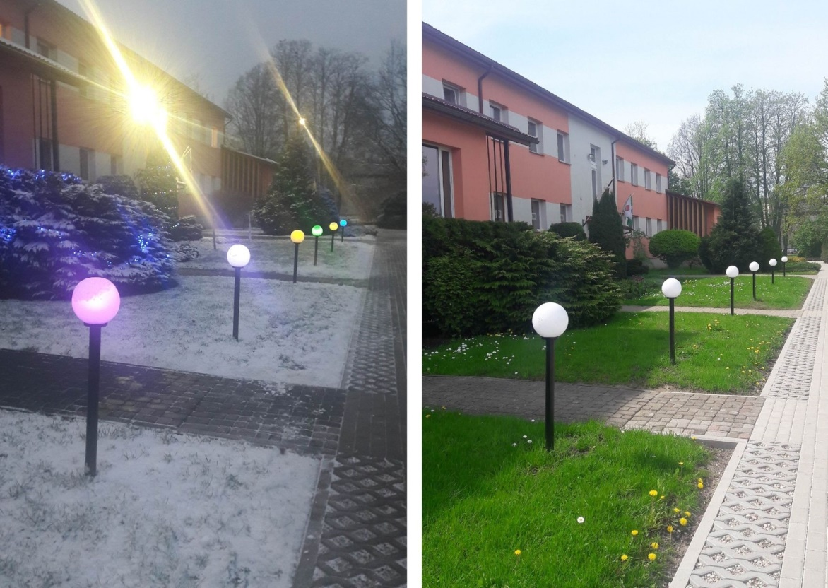
Nīcas novada pirmsskolas izglītības iestāde „Spārīte”

Viena no Nīcas pirmsskolas iestādes prioritātēm ir veselīgs un sabalansēts bērnu uzturs. 2020. gadā iestāde turpināja piedalīties programmās „Skolas piens” un “Skolas auglis”. Sabalansēta uztura izstrādāšanā tiek izmantota izglītības iestāžu ēdināšanas programma “Rausītis”. No 2015. gada rudens PII „Spārīte” iesaistās Latvijas Vides fonda Ekoskolas programmā. 2016. gada septembrī Nīcas novada PII “Spārīte” ieguva Ekoskolas nosaukumu, bet no 2017. gada tiesības pie iestādes ēkas izlikt starptautisko ekoskolas karogu. Bērni kopā ar pedagogiem iesaistās dažādās aktivitātēs projekta “Tīrai Latvijai“ ietvaros. Tiek vāktas izlietotās baterijas, bērni iemācās šķirot atkritumus. 2020. gadā kopā tika savākti 199 kg izlietotās baterijas. Pasākumi un tematiskie svētki iestādē tiek organizēti, balstoties uz latviešu tautas gadskārtu tradīcijām un Nīcas novada kultūrvēsturiskā mantojuma apguvi. Vismaz reizi sezonā bērni ar pašvaldības autobusu brauc iepazīt un izzināt Nīcas novadu.
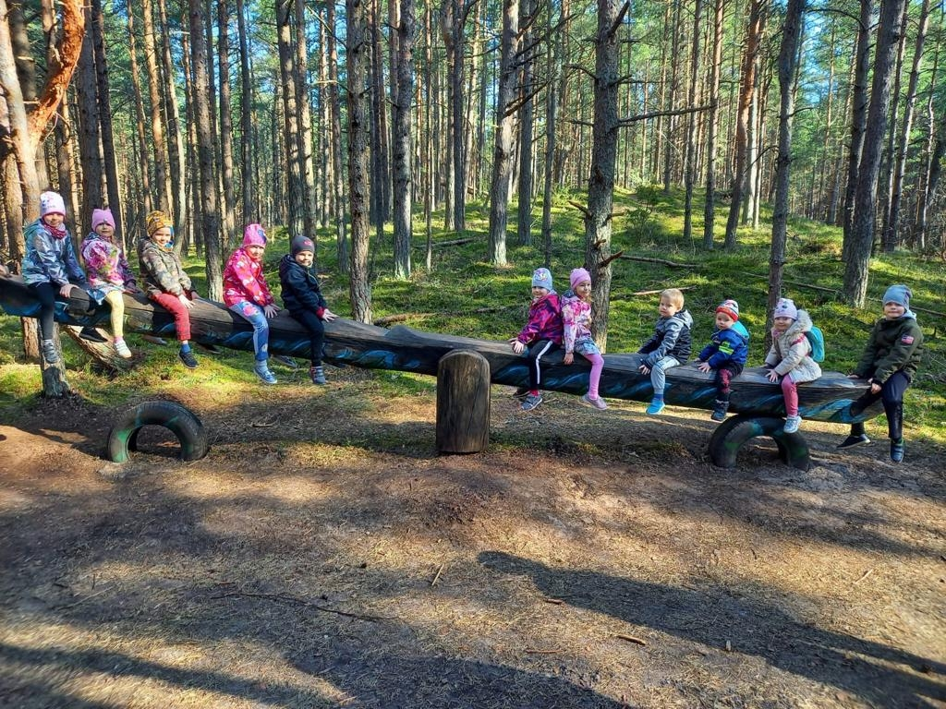
Bērni bieži pavada laiku Bernātu labiekārtotajā parkā

7.1.2. Vispārizglītojošās skolas
Nīcas vidusskola

Pamatizglītības un vidējās izglītības apguves iespējas Nīcas novadā nodrošina Nīcas vidusskola.
2018. gada februārī notika skolas akreditācija. Ar akreditācijas komisijas lēmumu 10 kritērijos saņemts vērtējums ļoti labi, bet 7 kritērijos – labi. Skola akreditēta uz nākamajiem 6 gadiem.
Skolas vīzija: Skola, kura piedāvā konkurētspējīgu izglītību, akcentējot katra personības, radošo spēju un talantu attīstību, veselīgu un sportisku dzīvesveidu.
Skolas mērķis: Radīt tādus apstākļus, lai veicinātu to vērtību, attieksmju, prasmju un talantu attīstīšanu, kas nepieciešami humānas, atklātas, demokrātiskas sabiedrības radīšanai un uzturēšanai. Sekmēt izglītotas, tikumīgas, atbildīgas un aktīvas personības attīstību. Veicināt finanšu un mediju pratību, veselīgu un sportisku dzīvesveidu, piederības sajūtu ģimenei, novadam, tautai, savai valstij un ES.
Skolas attīstības prioritātes: Novada vidusskolas statusa nostiprināšana.
- Vidusskolas konkurētspējas un kapacitātes paaugstināšana.
- Kompetenču pieejas īstenošana mācīšanas un mācīšanās procesā.
- Izglītojamo radošuma un talantu izkopšana.
- Sportiska un veselīga dzīvesveida popularizēšana.
- Daudzveidīgu IT iespēju izmantošana izglītības procesā.
- Skolas iekšējās un ārējās vides uzlabošana.

Skolēnu skaits skolā
 | 1.ab klase | 2.ab klase | 3.ab klase | 4.ab klase | 5.abklase | 6.ab klase | 7.ab klase | 8.ab klase | 9.klase | 10.klase | 11.klase | 12.klase | kopā
2019./2020.mg. | 14 | 34 | 27 | 24 | 24 | 31 | 32 | 22 | 23 | 14 | 17 | 10 | 272
2020./2021.mg. | 36 | 20 | 37 | 27 | 31 | 30 | 33 | 32 | 23 | 15 | 18 | 17 | 319

Skolēnu skaita dinamika
 | 1.4.klase | 5.-9.klase | 10.-12.klase | Kopā | Zēni | Meitenes
2019./2020.m.g. | 99 | 132 | 41 | 272 | 149 | 123
2020./2021.mg | 130 | 149 | 50 | 319 | 175 | 144

Skolēni no citiem novadiem
Novads | 2019./2020.m.g. | 2020./2021.m.g.
Rucavas novads | 18 | 25
Liepājas pilsēta | 27 | 41
Grobiņas novads | 3 | 3
Kopā | 48 | 69

Izglītības programmas
- pamatizglītības programma (kods 2101 11 11), licences Nr. V – 1706, izdota 2010. gada 10. martā. 2019./2020. m. g. šajā programmā mācās 222 skolēni, 2020./2021.m.g. – 279 skolēni.
- vispārējās vidējās izglītības vispārizglītojošā virziena programma (kods 3101 10 11), licences Nr. V – 1707, izdota 2010. gada 10. martā. 2019./2020. m. g. šajā programmā mācās 41 skolēns, 2020./2021.m.g. – 50 skolēni.
- Speciālās pamatizglītības programma izglītojamiem ar mācīšanās traucējumiem (kods 21015611), licences Nr. V – 9171, izdota 2017. gada 12. jūlijā. 2019./2020. m. g. programmā mācās 9 skolēni, bet 2020./2021.m.g. – 11 skolēni.
12. klasi 2019./2020.m.g. beidza 10 skolēni, visi skolēni ieguva atestātu par vidējo izglītību. Skolēni ir uzrādījuši labus rezultātus visos eksāmenos, jo skolēnu zināšanas obligātajos centralizētajos eksāmenos ir virs valsts vidējiem rādītājiem. Draudzīgā Aicinājuma skolu reitingā 2020.gadā centralizēto eksāmenu kopvērtējumā un latviešu valodas centralizētā eksāmenā lauku vidusskolu grupā mūsu skola iekļuva divdesmit labāko skolu skaitā valstī.

Priekšmets | Kārtoja | Vidējais kopprocents skolā | Vidējais kopprocents valstī
Latviešu valoda | 10 | 67.60 | 52.90
Matemātika | 10 | 38.60 | 35.40
Angļu valoda | 10 | 74.50 | 70.00

7. attēls 12.klases skolēnu eksāmenu rezultātu vērtējums procentos. Avots: Valsts izglītības informācijas sistēma
9. klasi 2019./2020.m.g. skolu beidza viena klase, kurā mācījās 25 skolēni. Apliecību par pamatizglītību ieguva visi 25 skolēni. Sakarā ar ārkārtējo situāciju valstī saistībā ar koronavīrusu Covid-19 (no 13.marta līdz 9.jūnijam) skolēni valsts pārbaudes darbus nekārtoja. Atestāta sekmju lapā tika norādīti tikai mācību priekšmetu gada vērtējumi.

Skolēnu un skolotāju sasniegumi 2019./2020.m.g.
- Olimpiādēs
 | Kurzemes reģiona | Lielo pilsētu un starpnovadu olimpiādes | Starpnovadu olimpiādes
1.vieta | 3 | 0 | 0
2.vieta | 2 | 0 | 1
3.vieta | 0 | 2 | 0
Atzinība | 0 | 0 | 0

Mūsu skolas skolēni piedalījās gan Nīcas novada, gan starpnovadu, gan valsts organizētajās olimpiādēs un konkursos. Ārkārtējās situācijas laikā no 13.marta līdz 9.jūnijam bija plānoti, bet nenotika daudzi konkursi, olimpiādes un sporta sacensības. Daļa pasākumu notika attālināti.
Mācību priekšmetu olimpiādēs 1.vietu ir ieguvis 11.klases skolnieks Roberts Šīmanis (sk. A.Mače) starpnovadu ekonomikas un Liepājas Universitātes fizikas olimpiādē. Roberts Šīmanis tika uzaicināts un piedalījās valsts ekonomikas olimpiādē.

- Konkursos
 | Novada konkursi | Starpnovadu konkursi | Lielo pilsētu un starpnovadu konkursi | Kurzemes reģiona konkursi | Valsts konkursi
1.vieta | 0 | 1 | 0 | 3 | 2
2.vieta | 0 | 0 | 0 | 0 | 3
3.vieta | 0 | 0 | 0 | 0 | 4
Atzinība | 0 | 0 | 0 | 2 | 5

Komanda (Roberts Šīmanis, Aigars Juris Seļavins) piedalījās valsts konkursā “Ventspils IT izaicinājums” un Robotu sacensībās un ieguva 1.vietu.
Skolas 5.-10.klašu koris ar panākumiem piedalījās koru skatē gatavojoties XII Latvijas Skolu Jaunatnes Dziesmu un Deju svētkiem, svētki saistībā ar ārkārtējo stāvokli valstī tika pārcelti uz 2021.gada vasaru.
10.klases skolniece Ksenija Jansone ieguva 1.vietu Kurzemes reģiona un 2.vietu Valsts Stāstnieku konkursā “Teci, teci, valodiņa”.
Skolā aktīvi darbojas Folkloras kopa S.Mačiņas un I.Štubes vadībā.
Panākumi bija komandai (Justs Vadonis, Ģirts Jēkabs Sīklis, Leonards Lucis, Alekss Aleksandrs Robežnieks, Markuss Leilions) Robotikas sacensībās, iegūta 1.vieta.
“Latvenergo” rīkotajā konkursā “Eksperiments” piedalījās skolas komanda (Sondra Stalta, Emīls Pētersons, Madara Roga, Elīna Ķuņķe, Mārcis Kalējs) un ieguva 1.vietu neklātienes kārtā un piedalījās konkursā valsts kārtā, kas notika attālināti (konkursam palīdzēja sagatavoties skolotāja Agita Mače).
Skolēni guvuši panākumus konkursos, kas saistīti ar komerzinībām projekta “Esi Līderis” ietvaros.
- Sportā
Labus rezultātus novada, starpnovadu un Kurzemes reģiona līmenī uzrādījuši skolas sportisti. Starpnovadu sacensībās vieglatlētikas četrcīņā 1.vietu ieguva 6.klases skolniece Elizabete Millere, 7.klases skolniece Katrīna Filaka, 6.klases skolnieks Raimonds Kovaļskis. Kurzemes reģiona 3.klases “Bērnu vieglatlētikas festivālā 2020” 3.klases komanda ieguva 1.vietu. 1.vietu starpnovadu sacensībās ieguvušas skolas florbola un basketbola komandas. Velo pulciņa (vadītājs Aivis Karzons) dalībnieki veiksmīgi startēja dažāda līmeņa sacensībās. Labi panākumi velo sacensībās ir 4.klases skolniecei Unai Lagzdiņai, 6.klases skolniecei Elizabetei Millerei, 5.klases skolniece Monikai Krūčei, 6.klases skolniekam Raimondam Kovaļskim, 10.klases skolēnam Kārlim Ārvaldam Mūsiņam, 10.klases skolniecei Linsijai Silai, 11.klases skolniekam Ģirtam Knubim, 11.klases skolēnam Rolandam Kokinam. Galda tenisa pulciņa dalībnieki- 3.klases skolēns Artūrs Lūks, 10.klases skolniece Daniela Venškevica, 11.klases skolēns Roberts Šīmanis guva labus panākumus starpnovadu sacensībās (vadītāja Indra Šīmane).

 | Starpnovadu sacensības | Lielo pilsētu un starpnovadu sacensības | Kurzemes reģiona sacensības | Valsts sacensības
1.vieta | 10 | 6 | 19 | 2
2.vieta | 7 | 6 | 23 | 6
3.vieta | 1 | 7 | 3 | 6

Pasākumi, notikumi, aktivitātes

Ārpusstundu nodarbības: “Panākumu Universitātes” nodarbības Biznesa augstskolā “Turība”, VUGD nodarbības par ugunsdrošību, “Papardes zieds” organizētas nodarbības par seksuālo un reproduktīvo veselību 8.,10.kl.skolēniem, nodarbība 8.,9.klašu skolēniem ar pediatru G.Kukli u.c

Karjeras izglītības iespējas un pasākumi: nodarbības/tikšanās: „Vizuālā tēla nozīme karjeras veidošanā”, „Stjuarta profesija”, virtuālā „CV darbnīca”; semināri un tieišsaistes diskusijas: “Jaunumi karjeras izglītībā”, “Esi gatavs izvēlēties savas sapņu studijas, neizejot no mājām”, “Kā saprast, kur iet tālāk mācīties?”, “Klāt nākotnes izvēļu laiks. kā pieņemt pareizo lēmumu?”, "Karjeras lēmums. Kā virzīt? Kā runāt? Kā atbalstīt?", “Kā saprast savas stiprās puses?”

Pasākumi, citas aktivitātes: Notiek 12.klases vakars.
Izsludinātie tradicionālie pavasara svētki 13.martā vecmāmiņām un vectētiņiem nākas atcelt, jo 12.martā tiek izsludinātā ārkārtas situācija, kas nosaka attālinātās mācības līdz mācību gada beigām.
Skolēni iesāk aktīvu dalību VISC organizētajos konkursos: skatuves runas konkursā un vizuālās mākslas konkursā, folkloras kopu konkursos, koru skatē. 2020./2021.mācību gads iesākts ar skolas saimes lokā nosvinētu skolas 85.jubileju, kurā ar gājienu cauri novadam apliecinām skolas spēku un piederību skolai.

Pasākumi iniciatīvas “Latvijas skolas soma” ietvaros: Liepājas teātrī izrāde "Sniegbaltīte un septiņi rūķīši" 2.klasēm; koncerts "Mana tautasdziesma" koncertzālē “Lielais dzintars” 5.-6.klasēm; nodarbība "Ēkas vēsture un rekonstrukcija" Latvijas Nacionālajā mākslas muzejā 10.-12.klasei; nodarbības "Mūsu Latvijas noslēpumi" skolā 1.-6.klasei; kino filmu izmantojums: “Nāves ēnā” 7.klasēm, dokumentālā filma “Zigfrīds Anna Meierovics” 9.klasei; animācijas filmas “Pavasaris Vārnu ielā", "Meža sargi", "Projām" 4.klasēm; koncerts digitāli “Ziemassvētki apkārt pasaulei” 1.-12.klasei.

Skolas viesi: Valsts prezidenta viesošanās skolā un tikšanās ar vidusskolēniem un novada ļaudīm; Saeimas deputātu Lindas Ozolas un Ulda Budriķa tikšanās ar vidusskolēniem.

Izstādes skolas muzejā:
- foto izstāde "2019./2020.m.g. Nīcas vsk. ikdienā un svētkos";
- Mēs zīmējam attālināti (5.-9.kl. skolēnu zīmējumi attālinātajā mācību procesā 2020.g. pavasarī);
- 3.b kl.skolēnu darbu izstāde (skolas maketi) - Mana sapņu skola - Nīcas vidusskola;
- LOM ceļojošā izstāde "Pretējās puses: Latvijas karavīri 2.pasaules karā;
- Biedrības "A.Kronenbergs un draugi" ceļojošā izstāde "A Kronenbergs zīmē un rīmē".

Dalība projektos: „Sporto visa klase” 2., 3., 4., 5., 6.klasei; „Esi līderis”, tiek realizēti Eiropas Savienības struktūrfonda projekti “Atbalsts priekšlaicīgas mācību pārtraukšanas samazināšanai” un projekts “Atbalsts izglītojamo individuālo kompetenču attīstībai”. Dalība starptautiskajā projektā (kopā ar Dāniju) par tēmu “Ekoloģija” 8.klasei un “Klimata izmaiņas” 7.klasei.

Profesionālās kompetences iespējas skolas darbiniekiem: Pieredzes apmaiņā skolas atbalsta personāls dodas uz Rīgas 1 speciālo internātpamatskolu.
Dalība mūžizglītības un kultūras institūta VITAE “Direktoru akadēmijā”.

Sporta aktivitātes: Olimpiskā diena, dalība sacensībās tautasbumbas spēlē, basketbolā, volejbolā, florbolā, galda tenisā, MTB velokrosā, stafetēs.

Interešu izglītība
Nīcas vidusskola piedāvā daudzveidīgu interešu izglītību, skolā darbojas vokāli instrumentālie ansambļi, notiek muzicēšana 5.-11.klašu korī, ir vides pētnieki jeb mazpulki, mākslas pulciņi, Nīcas vidusskolas vēstures izpētes pulciņš, MTB riteņbraukšana, tautas dejas, folkloras kopa, vispārējās fiziskās sagatavotības treniņi, galda teniss, robotikas pulciņš, kokapstrādes pulciņš, skaistuma studija.

Saimnieciskā darbība
Nīcas vidusskolas budžets, 2020. gada izpilde - EUR 1 054 387.
Būtiskākās investīcijas 2020. gadā:
Izmaksu pozīcija | Summa EUR
Veikts vecās skolas WC kapitālais remonts | 50888,00
Skolas iekšpagalma bruģēšana un ieejas kāpņu seguma maiņa | 26568,00
Saskaņā ar MK prasībām, ierīkota ugunsdrošības balss apskaņošanas sistēma un skolas digitālais zvans | 16107,00
Pašu spēkiem izremontēts un aprīkots 32.kabinets (latviešu valoda, literatūra), kopā remonts ar aprīkojumu | 11467,00
Pašu spēkiem izremontēts un aprīkots 54.kabinets, iekārtojot otru 1.klasi | 6894,00
Uzstādīti temperatūras skrīninga termināli | 4894,00
Pie galvenajām ieejām uzstādīti roku dezinfekcijas stendi 2.gb. | 1198,00

Rudes pamatskola
Rudes pamatskola dibināta 1875. gadā, bet 1959. gadā paplašināta ar 2. un 3. stāvu. Mācību process skolā notiek 3 ēkās.

Skolēnu skaits skolā 2019./2020.m.g.
Pirmsskolas grupa (3-7g.) | 1.klase | 2.klase | 3.klase | 4.klase | 5.klase | 6.klase | Kopā pamatskolā
17 | 4 | 5 | 3 | 5 | 6 | 1 | 24

Piedāvātās programmas:
- 01011111 – pirmsskolas izglītības programma
- 01011111 – pamatizglītības programma
- 01015611 – speciālās pamatizglītības programma izglītojamiem ar mācīšanās traucējumiem
- 01015211 – speciālās pamatizglītības programma izglītojamiem ar dzirdes traucējumiem
- 01015811 – speciālās pamatizglītības programma izglītojamiem ar garīgās attīstības traucējumiem

Skolēni no citiem novadiem
Novads | 2017./2018.m.g. | 2019./2020.m.g.
Liepājas pilsēta | 5 | 7
Aizputes novads | 2 | 2
Kopā | 7 | 9

Interešu izglītība
Interešu izglītībā darbojošos skolēnu skaits 2019./2020.m.g. ir 20.

Pulciņu un dalībnieku dinamika
Novads | 2017./2018.m.g. | 2019./2020.m.g.
Pulciņu skaits | 5 | 5
Dalībnieku skaits | 19 | 20

Pasākumi
- Olimpiskā diena, ierindas skates konkurss par godu Lāčplēša dienai;
- Rudens tirdziņš, Lapu balle sākumskolā, Ziemassvētku balle kopā ar vecākiem;
- Interešu izglītības pulciņi sevi parādīja koncertos: Valsts svētkos, Ziemassvētkos;
- Mazpulcēni piedalījās konferencē;
- Pilsonības nedēļā notika radošo darbu konkursi, viktorīnas un vēstures konkurss, 18. novembra vakarā svecīšu iedegšana skolas logos;
- Mācību priekšmetu nedēļas;
- Rudes skolas 145 gadu jubilejas pasākumi.

2020.gadā Nīcas novada dome pieņēma lēmumu par Rudes skolas slēgšanu.

7.1.3. Nīcas Mūzikas skola

Nīcas Mūzikas skola nodrošina profesionālās ievirzes izglītības mūzikā apguvi Nīcas un Rucavas novados. Te mācās audzēkņi no Nīcas, Rucavas, Jūrmalciema, Rudes, Otaņķiem, Bernātiem, Grīnvaltiem, Sikšņiem, Ķāļišķes, Liepājas.

Skolas vīzija: Nīcas Mūzikas skola kā kultūras izaugsmes veicinātāja Nīcas un Rucavas novados, profesionālās ievirzes izglītības mūzikā realizētāja, novadu kultūras vērtību saglabātāja un jaunu tradīciju veidotāja.

Skolas mērķis: veidot kulturālu vidi, kurā attīstīties garīgi, fiziski, emocionāli līdzsvarotām, aktīvām, radošām personībām.

Prioritātes:
- ilgtspējīgas, mūsdienīgas, modernas skolas attīstība;
- mūsdienīgas materiāli tehniskās bāzes pilnveidošana, atbilstoši mūzikas profesionālās ievirzes izglītības prasībām;
- skolas kā novada izglītības un kultūras iestādes tēla veidošana - sniegto pakalpojumu kvalitātes vērtēšana un ilgtermiņa attīstības plānošana, sadarbība ar partneriem.

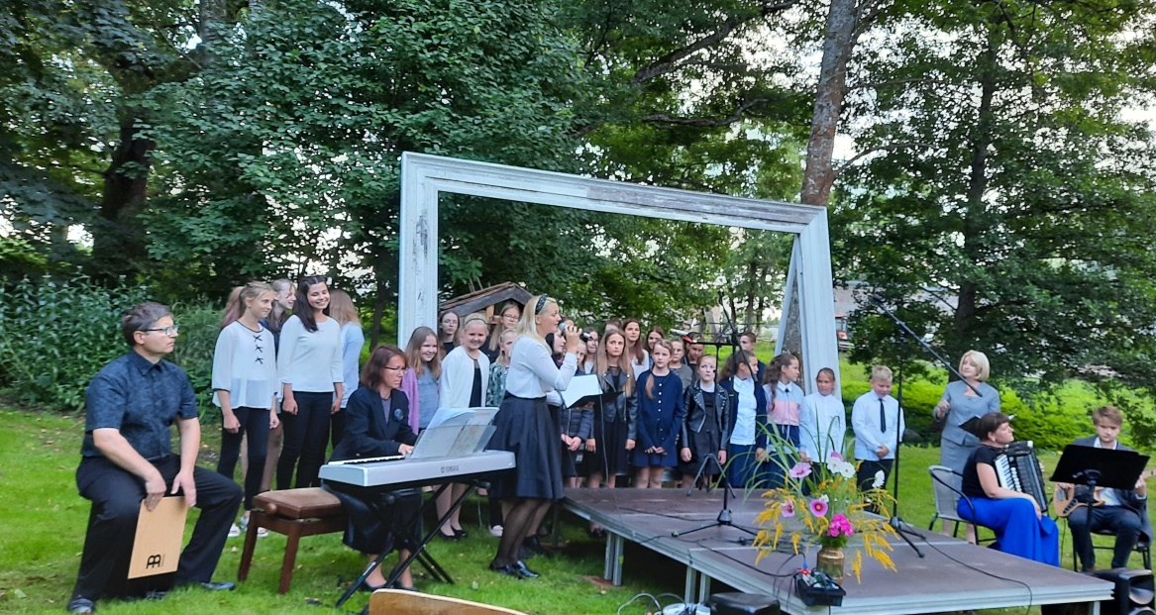
Nīcas novada Mūzikas skolas audzēkņi kopā ar pedagogiem skolas 30 gadu jubilejas koncertā

8.attēls audzēkņu skaita dinamika. Avots: Valsts izglītības informācijas sistēma
Skolā darbojas arī licencēta Nīcas novada pašvaldības jauniešu un pieaugušo interešu izglītības programma “Mūzika” un licencēta interešu izglītības programma “Sagatavošanas klase”.
Skolā strādā 12 augsti kvalificēti pedagogi: 3 klavierspēles, 1 akordeona spēles, 1 vijoļspēles, 1 ģitārspēles, 2 flautas spēles, 1 saksofona spēles, 1 sitaminstrumentu spēles un 2 mūzikas teorijas priekšmetu skolotāji. Skolotāju kolektīvs pēdējos gados ir nemainīgs un saliedēts.
Nīcas Mūzikas skolai 2020. gads iezīmējās ar skolas 30. gadu jubilejas āra pasākumiem – koncertiem Rudē, Nīcā, Rucavā un svinīgo daļu pie Nīcas novada domes, kurā tika godināti ilggadējie skolotāji par sasniegumiem mācību un audzināšanas darbā. Šie pedagogi, tāpat kā skola, saņēma Latvijas Nacionālā kultūras centra atzinības par nozīmīgu ieguldījumu novada kultūrvides veidošanā un profesionālās kultūrizglītības nodrošināšanā.
Šis gads iezīmējās arī ar attālinātā mācību procesa ieviešanu profesionālās ievirzes izglītībā Covid-19 pandēmijas sakarā. Tas lika pedagogiem un audzēkņiem pārorientēties uz jaunām metodēm, mācīties pielietot mācību procesā dažādas mūsdienu tehnoloģijas, apgūt jaunas prasmes, kompetences, bet kopumā jāatzīst, ka iemācīties mūzikas instrumenta spēli attālināti ir ļoti sarežģīti.

Budžets

- finansējums pedagogu algām:
no valsts – EUR 92 651;
no pašvaldības – EUR 45 546;
- vecāku līdzfinansējums – EUR 5 800
(mēnesī EUR 10; saskaņā ar nolikumu - atvieglojumi, ja skolā mācās vairāki audzēkņi no vienas ģimenes);
- pārējais finansējums – EUR 32 090
Iegādāts ksilofons, dažādi sitamie instrumenti un aksesuāri, vijole, flauta, papildināti bibliotēkas krājumi, ar VKKF atbalstu un pašvaldības līdzfinansējumu iegādāta alta flauta, izremontētas divas klašu telpas.

Konkursi un festivāli

Sakarā ar attālināto mācību procesu, 2020. gadā krasi samazinājās iespējas piedalīties konkursos, tika atcelts arī valsts konkurss klavierspēlē. Taču pakāpeniski skola iesaistījās dalībai satarptautiskajos konkursos, kas norisinājās attālināti. Augstie audzēkņu sasniegumi attālinātajos konkursos bija laba motivācija kvalitatīvam mācību darbam gan audzēkņiem, gan skolotājiem.

Konkursu un festivālu rezultāti:

 | Starptautiskie konkursi
1.vieta | 15
2.vieta | 3
3.vieta | 2
Grand Prix | 10
Nozīmīgākie pasākumi
- Koncerti Nīcas ev. luteriskajā baznīcā, Mežgalciema ev. luteriskajā baznīcā;
- Koncerti Nīcas PII “Spārīte” un PII “Zvaniņš”;
- Ģimenes dienas koncerts (videoformātā);
- Skolas absolventu izlaidums – koncerts;
- Valsts svētku koncerti (videoformātā);
- Skolas 30 gadu jubilejas koncerti un svinīgais pasākums;
- Zinību dienas pasākums - koncerts;
- Oktobris – karjeras izglītības mēnesis;
- Ziemassvētku ieskaņas koncerti (videoformātā).

7.1.4. Pieaugušo izglītība
Pieaugušo izglītība 2020.gadā
Nīcas Pieaugušo izglītības centrs (PIC) darbojas ar pašvaldības atbalstu no 2001. gada. Tā ir bezpeļņas izglītības atbalsta struktūrvienība, kas sniedz neformālās izglītošanās iespējas novada iedzīvotājiem.
Neskatoties uz to, ka martā sākās Covid-19 ierobežojumi, apmeklētāju skaits 2020. gadā ir jūtami pieaudzis - 56 informatīvas un praktiskas nodarbības apmeklēja 994 dalībnieki. Liela nozīme tika pievērsta pasākumu reklāmai ne vien pašvaldības interneta vietnē un Facebook kontā, bet arī, izsūtot e-pastu, īsziņas, kā arī uzrunājot iedzīvotājus individuāli. Izveidojās laba sadarbība ar Latvijas Lauku konsultāciju un izglītības centru (LLKC) un Meža konsultāciju pakalpojumu centru (MKPC), tādējādi radot iespēju bez maksas piedalīties kvalificētu pasniedzēju vadītās apmācībās un mācību izbraukumos. Sadarbībā ar ģimeņu centru “Liepa” pašvaldības atbalstīta projekta ietvaros notika 3 semināri vecākiem. Tika organizētas apmācības arī Rudē, Jūrmalciema un Kalnišķu sabiedriskajos centros. 9.attēls apmeklētības dinamika pa gadiem. Avots: Nīcas novada pieaugušo izglītības centrs

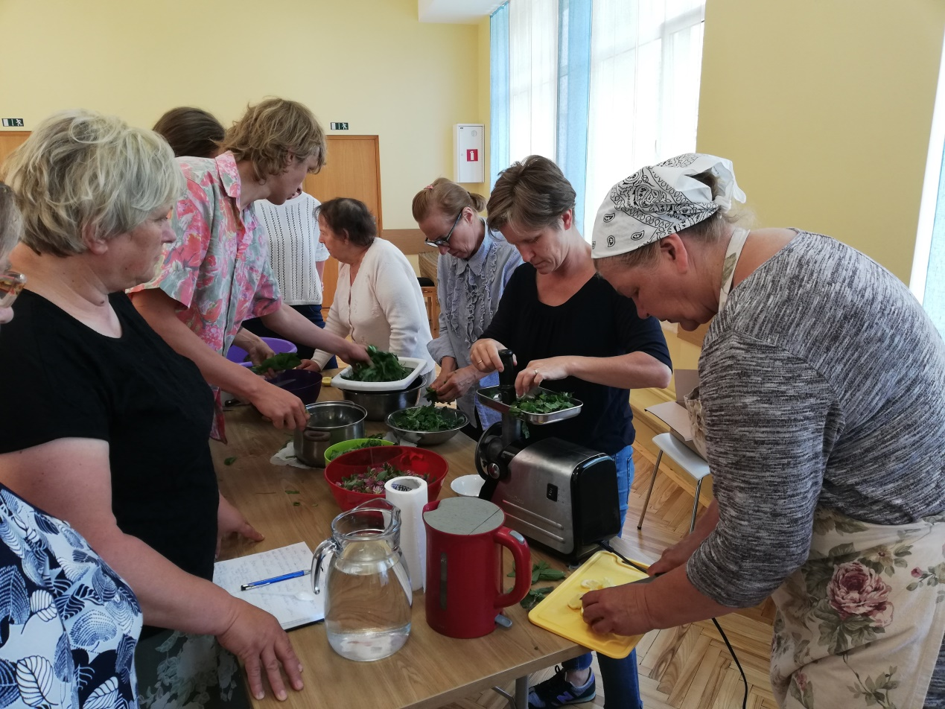
Pieaugušo izglītības nodarbība par augu izmantošanu veselības uzlabošanai

Populārākās nodarbības: Apmācības par dārzkopību, mežu apsaimniekošanu un pirts zinībām. Novērtēts tika jaunums – individuālās apmācības viedtālruņu prasmīgā izmantošanā. Plašāku ciklu veidā notika B kategorijas autovadītāju kursi, arī šūšanas kursi, taču gleznošanas apmācības Covid-19 ierobežojumu dēļ drīz nācās pārtraukt.

Budžets: 16665 EUR

7.2. Kultūra
7.2.1. Kultūras iestādes
Nīcas novadā izveidota pašvaldības iestāde Nīcas novada kultūras centrs, kura struktūrā ir:
- novadā esošie 3 sabiedriskie centri (Grīnvaltu, Kalnišķu, Jūrmalciema);
- Nīcas un Otaņķu pagasta bibliotēkas;
- Nīcas un Otaņķu senlietu krātuves;
- Nīcas kultūras nams un Otaņķu tautas nams.
Nīcas novada kultūras centrs darbojas ar mērķi nodrošināt daudzfunkcionālus kultūras pakalpojumus, lai saglabātu un attīstītu novada teritorijā iedibinātās kultūras tradīcijas, kā arī jaunu kultūras vērtību radīšana, izplatīšana un saglabāšana. Pateicoties pašvaldības atbalstam un finansēšanai, iespējams nodrošināt un attīstīt nepieciešamo mūsu kolektīvu profesionālo vadību un attīstību. Mums ir svarīga Nīcas novada atpazīstamība un kultūrvēsturiskā mantojuma saglabāšana, tādēļ mērķtiecīgi ir uzsāktas aktivitātes nemateriālā mantojuma apzināšanai, strukturēšanai un digitalizācijai. Īpaša nozīme kultūrvēsturiskā mantojuma saglabāšanā ir Nīcas Dižās muižas klēts attīstības koncepcijai, kuras izstrādāšanā piedalās arī kultūras centrs.
Katru gadu, sadarbojoties kultūras centra struktūrvienībām, novada aktīvākajām biedrībām un interešu kopām, tiek izstrādāts gada pasākumu plāns, ko apstiprina Sociālās, izglītības kultūras un sporta komiteja.
Sākoties COVID-19 pandēmijai 2020.gada martā valstī noteikta virkne epidemioloģiskās drošības pasākumi Covid-19 infekcijas izplatības ierobežošanai, kas vistiešākā veidā skāra kultūras nozari. Dažādi ierobežojumi turpinājās visu 2020.gadun un sākoties 2021.gadam nebija zināmas konkrētas prognozes to mazināšanai vai atcelšanai. Izsludinātie ierobežojumi veicinājuši daudzu plānoto pasākumu atcelšanu vai formāta maiņu, pielāgojoties tā brīža situācijai.
2020.gadā veiktas investīcijas Nīcas kultūras centra telpu sakārtošanā un uzlabošanā – parketa seguma atjaunošana divās apmeklētāju zālēs, skatuves grīdas seguma atjaunošana, mūsdienīga apgaismojuma sistēmas uzstādīšana, sienas paneļu labošana, griestu tīrīšana, apgaismojuma remonts skatītāju zālē. Tāpat 2020.gadā Nīcas kultūras centram piešķirtas jaunas telpas Otaņķu senlietu krātuvei Rudē, kur uzsākts telpu remonts, lai nodrošinātu apmeklētājiem kvalitatīvus senlietu krātuves sniegtos pakalpojumus.

Aktivitātes
- Janvāris – Nīcas senlietu krātuve un interešu kopa "Aizjomietes" organizē simbolisku piemiņas pasākumu barikāžu dalībniekiem Jūrmalciemā, Nīcas kultūras namā notiek selekcionāra Eglona Brūna grāmatas atklāšanas svētki, kā arī amatierkolektīvu saliedēšanās pasākums. Kolektīvu izbraukumi - vokālā ansambļa “Sentiments” priekšnesums Sociālajā mājā Liepājā.
- Februāris – Sadarbībā ar Nīcas jauniešu centru Nīcas kultūras namā tiek organizēta Nīcas jauniešu diena. Otaņķu tautas namā viesojas Liepājas tautas teātris ar izrādi “Kā rodas izrāde”. Kopjot un uzturot tradicionālo kultūru Otaņķu etnogrāfiskais ansamblis lec ķekatās. Kolektīvu izbraukumi – Senioru deju kopas “TEIKSMA” dalība sadraudzības pasākumā Lieģu k/n; Nīcas etnogrāfiskā ansambļa dalība koncertā Rucavas veco ļaužu aprūpes namā; VPDK “Nīca” dalība sadraudzības koncertā “Mīlestība ir, bija, būs!” Ancē; Nīcas vīru kora dalība “Dziesmu svētkos Meteņos” Jelgavas pilī; Līnijdeju kopa “AGAVE” dalība sadancī Cīravā.
- Marts – Nīcas kultūras namā tiek atzīmēta gadskārtējā Pavasara balle, Otaņķu etnogrāfiskais ansamblis piedalās Valsts prezidenta vizītē Bernātos. Valstī tiek izsludināts ārkārtas stāvoklis, noteikti virkne ierobežojumu, atcelti plānotie kultūras pasākumi un izbraukumi. Kultūras centra darbinieki strādā pie pasākumu pārplānošanas, veic vides iekārtošanas aktivitātes, atbilstoši plānoto svētku tematikai. Amatierkolektīvu darbība ierobežota.

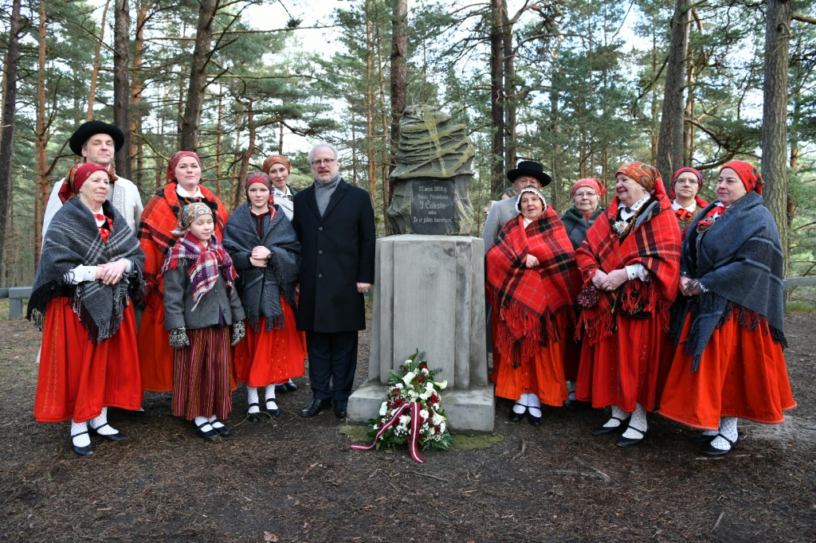
Otaņķu etnogrāfiskais ansamblis un Valsts prezidents Egils Levits Bernātos

- Aprīlis – Valstī noteikti virkne ierobežojumu, atcelti plānotie kultūras pasākumi un izbraukumi. Amatierkolektīvu darbība ierobežota.
- Maijs – Maija sākumā valstī noteikti virkne ierobežojumu, atcelti plānotie kultūras pasākumi un izbraukumi. Nīcas kultūras centrs dekorē Nīcas un Rudes ielas ar valsts karogiem, ko vēlāk nomaina karodziņi ar tradicionālajiem Nīcas lakatu rakstiem. Maija beigās notiek pirmais noskaņu vakaru Nīcas un Rudes māju pagalmos. Amatierkolektīvu darbība ierobežota.
- Jūnijs – Ievērojot valstī noteiktos ierobežojumus, Nīcas centrā un pie Bārtas upes tilta notiek saulgriežu pasākums, kā arī otrais noskaņu vakars Nīcas un Rudes māju pagalmos. Amatierkolektīvu darbība ierobežota.
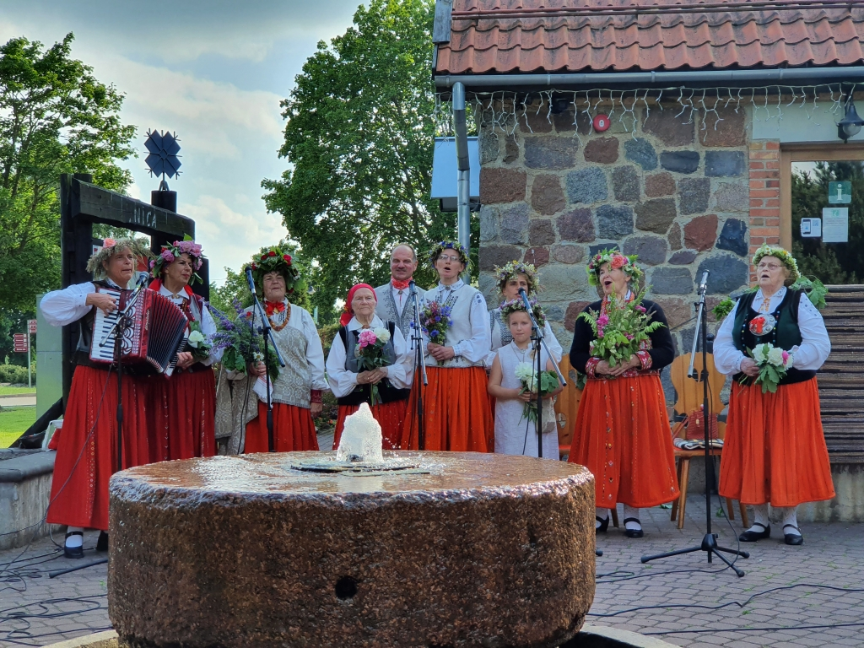
Jāņu ielīgošana. Nīcas etnogrāfiskais ansamblis.

- Jūlijs – Ievērojot valstī noteiktos ierobežojumus, Jūrmalciemā vairākās vietās ar plašu programmu norisinās tradicionālie Zvejnieksvētki Jūrmalciemā. Tiek turpināta uzsāktā noskaņu vakara tradīcija Bernātos. Notiek Nīcas sieviešu kora vadītājas sumināšana Tīklu mājā. Amatierkolektīvu darbība ierobežota.
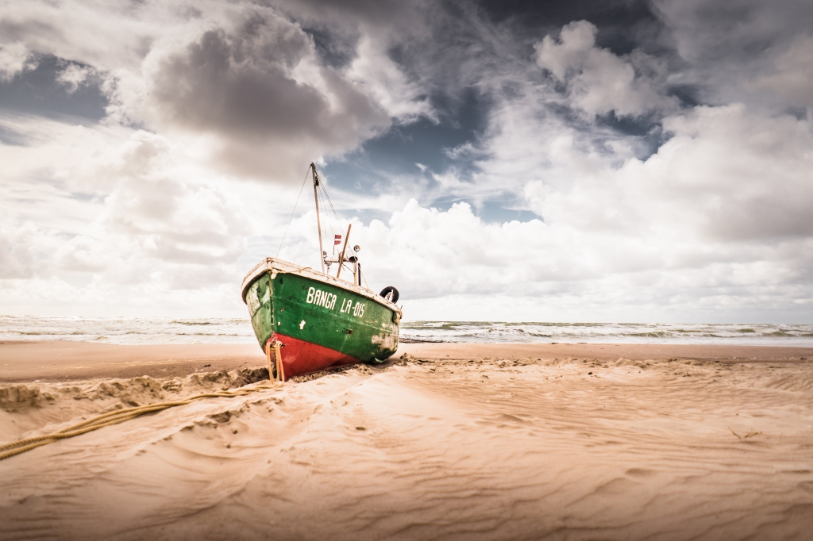
Zvejnieksvētki Jūrmalciemā

- Augusts – Ievērojot valstī noteiktos ierobežojumus, sadarbībā ar Kalnišķu sabiedrisko centru tiek organizēta sabiedriskā centra 15 gadu jubileja, Jūrmalciema tīklu mājā notiek tradicionālais Senās uguns nakts pasākums. Nīcas etnogrāfiskais ansamblis piedalās pasākumā “Maza apstāšanās laika vidū”. Gatavojoties Nīcas etnogrāfiskā ansambļa 100 gadu jubilejai, tiek veikti dziesmu audio un video ieraksti. Otaņķu etnogrāfiskais ansamblis piedalās izstādes “Tautasdizesmu teicējas. 1991.” atklāšanā Latvijas nacionālajā bibliotēkā.
Amatierkolektīvu darbība ierobežota.
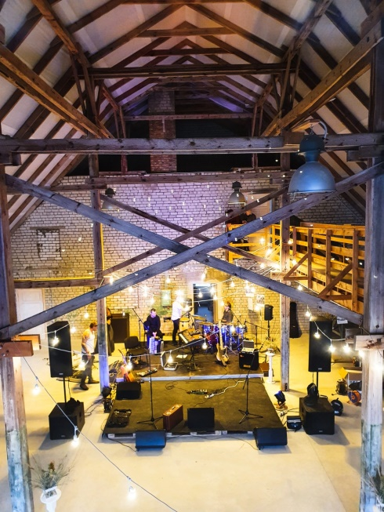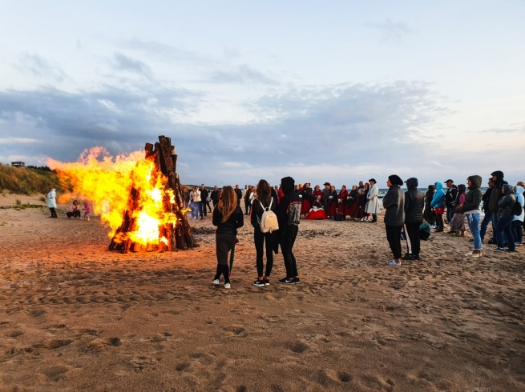
Senās uguns nakts Jūrmalciemā

- Septembris – Ievērojot valstī noteiktos ierobežojumus, Rudē Otaņķu tautas namā notiek no pavasara pārceltais “Satiec savu meistaru” pasākums “Meistars un meistardarbs”, pasākuma ietvaros notiek Sieviešu tautisko galvassegu izstāde (Liepājas Tautas mākslas un kultūras centra Tautas lietišķās mākslas studija “Liepava”), praktiskā meistarklase “Zīļu vainaga darināšanas posmi” Margaritas Muntagas vadībā. Nīcas etnogrāfiskais ansamblis piedalās Baltu Vienības dienas pasākumā Rucavā, kā arī koncertā Pāvilostas veco ļaužu pansionātā, ansamblis “Sentiments” piedalās rakstnieces Dzintras Zorgevicas 60 gadu jubilejas pasākumā.
- Oktobris – Ievērojot valstī noteiktos ierobežojumus, Nīcas kultūras namā notiek ikgadējā senioru balle “Kastaņu brieduma laikā” ar vietējo amatierkolektīvu un grupas “Ziņģes brāļi” dalību. Sadarbībā ar biedrību “Jūrmalciema Valgums” Tīklu mājā atklāta fotomākslinieka, Liepājas Tautas fotostudijas ilggadējā dalībnieka Pētera Jaunzema fotoizstāde "Jūrmalciema piekrastes zvejnieki".
- Novembris – Ievērojot valstī noteiktos ierobežojumus, sadarbībā ar Nīcas ev.lut. baznīcu notiek Lāčplēša dienai veltīts svētbrīdi un koncerts. Sadarbībā ar NBS Jūras spēku orķestri Vairogs Nīcas kultūras namā tiek filmēts video sveiciens Lāčplēša dienā. Ņemot vērā noteiktos ierobežojumus, 17.novembrī Nīcas kultūras namā notiek ikgadējais novadnieku godināšanas pasākums, kas tiek translēts tiešsaistes režīmā mājas lapā www.nica.lv un oficiālajā Nīcas novada domes Facebook kontā. Tā sagatavošanai veikti video ieraksti un fotofiksācijas ar nominantiem, to godināšana notiek koncerta laikā, piedaloties Latvijas teātru tenoriem. Šāds tiešsaistes pasākums realizēts Kultūras centra vēsturē organizēts pirmo reizi, atsaucība liela un atsauksmes par pasākumu ļoti labas.
- Decembris – Ievērojot valstī noteiktos ierobežojumus, tiek organizēta Nīcas novada egļu iedegšana kā arī ziemassvētku dāvanu pasniegšana mazajiem novadniekiem. Svinot Nīcas etnogrāfiskā ansambļa pastāvēšanas 100 gadu jubileju, tiek prezentēta īsfilma “Gadsimts Nīcas tradīcijām un dziedātpriekam”, kā arī Nīcas kultūras namā tiek atklāta Nīcas etnogrāfiskā ansambļa simtgadei veltītā foto izstāde. Svinot lielo jubileju, decembrī tiek prezentēti arī seši Nīcas etnogrāfiskā ansambļa dziesmu video ieraksti, kas ataino ne tikai skaistākās Nīcas novada vietas, bet arī reprezentē košos tautas tērpus un unikālo Nīcas dziedājumu, tādējādi saglabājot kultūrvēsturisko mantojumu nākamajām paaudzēm.
- Ierobežojumu dēļ 2020.gadā nenotiek plānotie filmu vakari, kas tika ieviesti 2019.gadā.
- 2020.gadā sadarbībā ar izdevniecību JUMAVA izdota grāmata “DZIMTU RAKSTOS. NĪCAS NOVADA ATMIŅU STĀSTI”, tās sastādītāja Nīcas senlietu krātuves vadītāja Gita Vanaga. Grāmata izdota 500 eksemplāros. Nīcas novada domes priekšsēdētājs Agris Petermanis: “Nīcas novada lielākā bagātība ir tā ļaudis. Strādīgie, uzņēmīgie, izturīgie. Tie, kas ne pēc savas gribas piedzīvoja Sibīriju. Var aizmirst un var atcerēties. Var piedot, bet ir jāatceras. Šī grāmata ir, lai atcerētos. Šī grāmata ir atmiņu piemineklis Jums — Sibīriju piedzīvojušie — Jūsu bērnībai un jaunībai, Jūsu spēka gadiem, Jūsu sapņiem un cerībām, Jūsu mūžam."
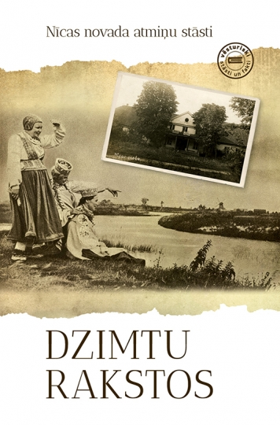
Grāmatas pirmais vāks

- 2020. gada 5. oktobrī tika apstiprināts „Nīcas novada attīstības biedrības” iesniegtais projekta pieteikums “Tautastērpa elementu iegāde Otaņķu etnogrāfiskajam ansamblim” Valsts kultūrkapitāla fonda (VKKF) mērķprogrammas “Dziesmu un deju svētku kustības amatiermākslas kolektīvu materiāli tehniskās bāzes uzlabošana” projektu konkursā. Tika piešķirts finansējums 1985,- EUR apmērā, ar mērķi uzlabot materiāli tehnisko bāzi Otaņķu etnogrāfiskajam ansamblim, iegādājoties jaunus un autentiskus tautastērpa elementus.

Norises | 2018. | 2019. | 2020.
Valsts un tradicionālie pasākumi | 5 | 10 | 8
Koncerti | 17 | 23 | 13
Izbraukuma koncerti | 27 | 24 | 11
Izstādes | 3 | 4 | 3
Izrādes | 1 | 6 | 2
Informatīvās, izglītības, norises | 12 | 11 | 10
Izbraukumi uz teātri | 0 | 5 | 0
Citi | 0 | 25 | 3

Amatierkolektīvi
Nīcas kultūras namā darbojās 10 amatierkolektīvi:
Nīcas sieviešu koris, Nīcas vīru koris, Nīcas etnogrāfiskais ansamblis, bērnu vokālais ansamblis „Čiekuriņi”, vidējās paaudzes tautas deju kolektīvs „Nīca”, līnijdeju grupa „Agave”, senioru vokālais ansamblis „Sentiments”, Nīcas amatierteātris, pirmsskolas vecuma bērnu tautas deju ansamblis, jauniešu vokālais ansamblis “Maldu vēji”. 2020.gada septembrī likvidēts līnijdeju kolektīvs “Agave”, izveidots tradicionālās kultūras deju kolektīvs, kura repertuārā ir latvju danči.
Otaņķu Tautas namā darbojās 3 amatierkolektīvi:
Otaņķu etnogrāfiskais ansamblis, Eiropas deju kopa „Teiksma”, līnijdeju grupa „Labākie gadi”. Otaņķu Tautas namā darbojas interešu kopa „Rude”.
2020.gadā amatierkolektīvu darbība dēļ valstī noteiktajiem ierobežojumiem nav pilnvērtīga. Mēģinājumi notiek saskaņā ar noteiktajiem ierobežojumiem klātienē vai attālināti.

7.2.2. Bibliotēkas
Nīcas novadā darbojas 2 pašvaldības publiskās bibliotēkas – Nīcas pagasta bibliotēka un Otaņķu pagasta bibliotēka, abas atrodas administrācijas ēkās.
Bibliotēkas īsteno informācijas, izglītības, izklaides un sabiedrisko funkciju. Bibliotēku apmeklētājiem tiek nodrošināta neierobežota literatūras saņemšana, izmantojot arī Starpbibliotēku abonementa iespējas. Bibliotēku fonds ir ievadīts Liepājas Centrālās zinātniskās bibliotēkas kopkatalogā ALISE, kas nodrošina automatizētu grāmatu reģistrēšanas procesu. Bibliotēkās regulāri tiek iekārtotas tematiskās izstādes.
Arvien vairāk tiek piedāvāti jauna veida un kvalitātes pakalpojumi, kas sekmē apmeklējuma pieaugumu. Abās bibliotēkās pieejami 6 datori ar bezmaksas interneta pieslēgumu un bezvadu internetu, kā arī printeris un kopētājs. Bibliotēkās ir iespēja bez maksas izmantot datu bāzes: Letonika.lv, Lursoft laikrakstu bibliotēku, Latvija.lv. Tā kā Valsts un pašvaldību klientu apkalpošanas centrs atrodas Nīcā, Otaņķu pagasta bibliotēkā iedzīvotājiem tiek sniegta palīdzība, elektroniskai saziņai ar valsts iestādēm.
Bibliotēkas jau 17 gadu piedalās projektā ”Lasīšanas veicināšana un bibliotēku pakalpojumu bērniem attīstīšana - Bērnu žūrijas eksperts”, kurā 2020. gadā no Nīcas pagasta bibliotēkas piedalījās 11 skolēni un 2 vecāki, no Otaņķu pagasta bibliotēkas – 10 skolēni. Abas bibliotēkas apmeklētājiem atvērtas piecas dienas nedēļā. Reizi mēnesī tiek nodrošināta Nīcas pagasta bibliotēkas grāmatu piegāde tālāko pagasta ciemu iedzīvotājiem Kalnišķu un Jūrmalciema sabiedriskajos centros.
Bibliotēku vadītājas regulāri papildina zināšanas Liepājas centrālās zinātniskās bibliotēkas organizētajos semināros un apmācību kursos.2020. gadā tas bija tiešsaitē ZOOM. Bibliotēkās tiek organizēti pasākumi, iekārtotas tematiskās izstādes.
Abas bibliotēkas 2020. gada augustā atkārtoti izgāja akreditāciju un ieguva akreditācijas apliecību uz 5 gadiem.

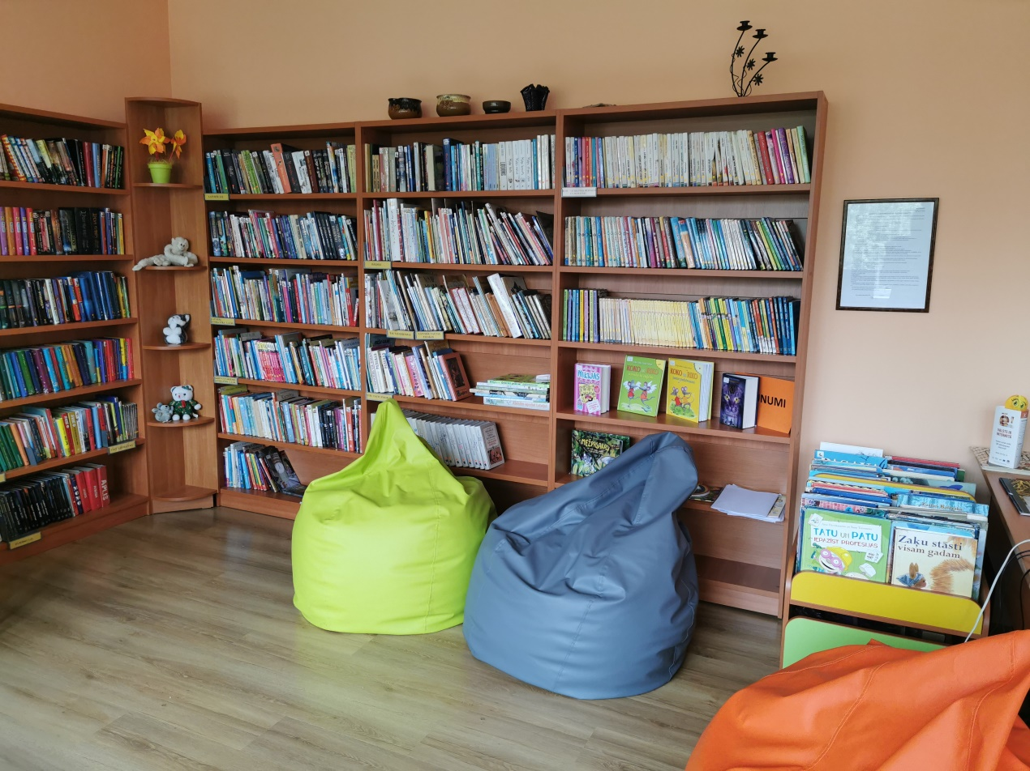
Nīcas pagasta bibliotēka

Bibliotēku apmeklētāji
Nīcas pagasta bibliotēkā
Gads | Lasītāju skaits | Izsniegums | Apmeklējums
2018. | 411 | 11027 | 9338
2019. | 359 | 10937 | 8735
2020. | 311 | 7798 | 6262

Otaņķu pagasta bibliotēkā
Gads | Lasītāju skaits | Izsniegums | Apmeklējums
2018. | 224 | 6294 | 4868
2019. | 196 | 6003 | 4668
2020. | 146 | 4392 | 2779

Fondi un finansējums
Nīcas bibliotēkas kopējais fonds 2020. gadā ir 9893 grāmatas- jauninājumi 336, tai skaitā bērnu grāmatas – 819, jauninājumi-73 un 34 žurnālu nosaukumi.
Otaņķu pagasta bibliotēkas kopējais fonds ir 6034 grāmatas- jauninājumi 215, tajā skaitā 717 bērnu literatūras grāmatas- jauninājumi-77 un 30 žurnālu nosaukumi.
Abās bibliotēkās ir pieejama Latvijas filmu izlase.
Bibliotēku finansējumu nodrošina pašvaldība. 2020. gadā finansējums Nīcas pagasta bibliotēkas grāmatu iegādei - EUR 2867, presei- EUR 973, Otaņķu pagasta bibliotēkas grāmatu iegādei - EUR 2295, presei – EUR 910.

7.3. Sports
Tā kā 2020. gads nesa lielus izaicinājumus arī sporta nozarē, brīžam pat to apstādinot pilnībā, ir tikai pašsaprotami, ka novērojams apmeklētāju samazinājums Nīcas sporta bāzēs. Tomēr par spīti tam, ievērojot visas drošības prasības, Nīcas novada iedzīvotāji aktīvi izmantoja pieejamos pakalpojumus.
Pasākumi
- Kopumā Nīcas novadā 2020. gadā notika 26 dažādi sporta pasākumi un sporta spēles;
- Kā katru gadu arī šajā tika organizēti ierastie lielie sezonas pasākumi “Ziemas sporta spēles” un jau ar dažādiem epidemioloģiskās drošības ierobežojumiem arī “Čiekurkauss”;
- Tika organizēts arī “Nīcas karaļa kauss pludmales volejbolā”, kur pēc divu posmu kopvērtējuma par uzvarētāju noteica Gunāru Granovski;
- Jaunākajiem futbolistiem, U-6 vecuma grupā, Nīcas sporta hallē tika organizēts “Futbola festivāls”, kurā kopumā piedalījās 10 komandas no Ventspils, Saldus, Kuldīgas, Liepājas un Nīcas;
- Tāpat tika organizēts ikgadējais “Nīcas kauss” telpu futbolā, kur 1. vietu izcīnīja mājinieku komanda “Nīca”.
Futbols
- Nīcas pieaugušo futbola komanda FK “Nīca/OtankiMill.eu” LTFA 1. līgas čempionātā telpu futbolā izcīnīja godalgoto 3. vietu, “Latvijas minifutbola čempionātā” 2. vietu, kā arī “Liepājas pilsētas čempionātā” 2. vietu;
- Arī jaunajiem futbolistiem gads bijis panākumiem bagāts - “Latvijas jaunatnes čempionātā” A grupas futbolisti C grupas Attīstības līgā izcīnīja 1. vietu, taču diemžēl ierobežojumu dēļ nebija iespējams izspēlēt līdz iespējai nokļūt Meistarības grupā;
- U-12 grupas futbolisti “Kurzemes ziemas čempionātā” izcīnīja 2. vietu, bet U-11 grupa “Kurzemes zonas čempionātā” godalgoto 3. vietu;
- C grupas futbolisti turpina gūt pieredzi un attīstīt prasmes dažādās sacensībās, bet D grupas sportisti vasarā pirmo reizi startēja “Kurzemes zonas čempionātā”, gūstot lieliskus panākumus;
- Kā jau ierasts Liepājā norisinājās arī starptautiskais futbola turnīrs “Dobrecova kauss”, kur jaunie Nīcas futbolisti no U-10 un U-12 grupām guva lielisku pieredzi;
Basketbols
- “LPPP/Nīca” trešo gadu pēc kārtas izcīna čempionu titulu “Rietumu līgas” čempionātā, taču “Liepājas pilsētas” čempionātā iegūst godpilno 2. vietu.
- Jaunajā sezonā basketbola komanda ieguva jaunu ģenerālsponsoru, mainot komandas nosaukumu uz “Nīca/BL inženiertīkli”, un ar jauno nosaukumu tika uzsākta dalība arī “Reģionālajā basketbola līgā”, kurā tika aizvadītas trīs spēlēs, visās trīs gūstot uzvaru, taču līdz ar epidemioloģiskās situācijas pasliktināšanos rudenī, atlikušās spēles tika atceltas.
Airēšanas slaloms
- Pirms airēšanas sezonas sākuma sportisti piedalījās “Vispārējās fiziskās sagatavotības sacensībās” Liepājā, kā arī LKA un Ozolnieku sporta skolas organizētajā krosā, izcīnot godalgotas vietas;
- Nīcas jaunieši piedalās pirmajās sezonas sacensībās “Gaujas kauss”, gūstot panākumus, Laura Vecbaštika izcīna 3. vietu;
- Lieliskus rezultātus jaunieši uzstāda arī sacensībās “Kazu krāces” Valmierā, “Latvijas jaunatnes čempionātā” Bauskā, “Ozolnieku čempionātā airēšanas slalomā 2020” Ozolniekos, “50. čempionātā un jaunatnes meistarsacīkstēs” Rīgā, kā arī “Latvijas kausā” Valmierā;
- Piedaloties LKF rīkotajā “Latvijas čempionātā” Bauskā, nīcenieki izcīna augstas vietas, vislabākos rezultātus gūstot Laurai Vecbaštikai – 3. vieta K1w Open laivu klasē.
MTB velosports
- Komandas treneris Aivis Karzons un komandas dalībnieks Jānis Braže devās 11 dienu ceļojumā ar velosipēdu apkārt Latvijai, kopā mērojot 1565 km;
- “MTB Nīca” treneris Aivis Karzons sezonu uzsāk ar 50 km maratonu “My Sport Tommes MTB maratons 2020”, V-30 vecuma grupā ierindojoties 13. vietā;
- “MTB Nīca” komandas biedrs Ģirts Knubis savā vecuma grupā izcīna 1. vietu “MTB Žemaitijos toure 2020” Šauļos;
- “Vivus.lv MTB” maratonā sezonas kopvērtējumā “MTB Nīca” ierindojas 8. vietā;
- “Lejaskurzemes Čempionātā”, kuru veidoja 3 posmi, mūsu sportisti gūst lieliskus panākumus un godalgotas vietas;
- Arī “Kūku MTB Maratons 2020” Krustpilī tiek aizvadīts ar labiem rezultātiem, “MTB Nīca” komandai ierindojoties 4. vietā;
- Nīcas sportisti startēja arī “Latvijas Nacionālā MTB kausa” izcīņā, kur Latvijas riteņbraukšanas federācijas rangā tika iekļauti rezultāti no kopumā 23 sacensībām, kurās vērtēja gan individuālos, gan komandu braucienus. Savā vecuma grupā Aivim Karzonam 1. vieta, bet absolūtajā vīriešu konkurencē Aivis – 3. labākais Latvijā. Augstas vietas savās vecuma grupās arī Rolandam Kokinam un Ģirtam Knubim – abi puiši ar vienādu punktu skaitu dala 3. un 4. vietu. Sieviešu konkurencē savā vecuma grupā Linsijai Silai 4. vieta, bet komandu vērtējumā “MTB Nīca” ierindojas 3. vietā Latvijā.

7.4. Sociālā palīdzība
Sociālais dienests ir Nīcas novada domes izveidota iestāde, kas nodrošina sociālo pakalpojumu un sociālās palīdzības sniegšanu un sociālo pakalpojumu administrēšanu Nīcas novada pašvaldības teritorijā deklarētajām personām. Sociālā dienesta darbības mērķis ir koordinēt, organizēt un plānot sociālās palīdzības un sociālo pakalpojumu sniegšanu Nīcas novada pašvaldības teritorijā dzīvojošiem iedzīvotājiem, lai apmierinātu to pamatvajadzības un veicinātu šo personu pašpalīdzību un integrāciju sabiedrībā.
Sociālajā dienestā sociālās palīdzības sniegšanu un sociālo pakalpojumu organizēšanu veic:
- sociālā dienesta vadītāja,
- sociālās palīdzības organizatore,
- sociālā darbiniece darbam ar ģimenēm un bērniem,
- sociālā darbiniece ar pilngadīgām personām,
- aprūpētāja,
- darbiniece sadzīves pakalpojumu punktā.
Sociālais dienests sadarbojās ar citām institūcijām, lai veidotu kopīgu izpratni par problēmām, pilnīgāku un objektīvāku skatījumu, attīstītu komandas darbu un radītu priekšnoteikumus profesionālai un efektīvai palīdzībai klientiem. Galvenokārt sadarbība notikusi ar novada bāriņtiesu, pašvaldības policiju, izglītības iestādēm, veselības aprūpes iestādēm, ģimenes ārstiem, sociālajiem pedagogiem, psihologiem.
Dienestam ir 1 attālināts klientu pieņemšanas punkts - Otaņķu pagastā, Otaņķu pagasta pārvaldē.
Sociālā dienesta darbinieki sociālās palīdzības pabalstu administrēšanu veica ar sociālās palīdzības informācijas sistēmas SOPA palīdzību. Informācija par klientu, tika uzkrāta arī papīra formātā klienta lietā.
Lai pilnveidotu zināšanas un prasmes, darbinieki tiešsaistē apguva izglītojošos un informatīvos seminārus, atbilstoši normatīvo aktu prasībām.
Sagatavoja sociālā dienesta budžeta projektu un administrēja pašvaldības budžeta līdzekļus, kas novirzīti sociālo pakalpojumu un sociālās palīdzības sniegšanai, sagatavoja pārskatus un atskaites, par izlietotajiem līdzekļiem.

Sociālā palīdzība un pakalpojumi:
Sociālās palīdzības pabalstiem, sociālajiem pakalpojumiem un cita veida palīdzībai 2020. gadā izlietoti EUR 67380,36.
Pabalsta veids | 2018. g. (EUR) | 2019. g. (EUR) | 2020. g. (EUR)
GMI | 1440 | 542 | 176
GMI pabalsts natūrā (talonos) | 310 | - | -
Dzīvokļa pabalsts | 13080 | 10890 | 9250
Pabalsts veselības aprūpei | 3528 | 2623 | 2184
Pabalsts krīzes situācijā | 4040 | 2446 | 72
Pabalsts bērna ēdināšanai pirmsskolas izglītības iestādē | 3116 | 3104 | 2473
Pabalsts bērna ēdināšanai skolās | 2565 | 2954 | 4157
Pabalsts bērna sagatavošanai skolai | 150 | - | 60
Aprūpe mājās- vientuļajiem pensionāriem | - | 75 | -
Apbedīšanas pabalsts | 4323 | 4500 | 3800
Vienreizējs pabalsts sakarā ar bērna piedzimšanu | 3150 | 5550 | 3450
Sociālās garantijas bērniem bāreņiem un bez vecāku gādības palikušajiem bērniem | 1537 | 1044 | 948
Vienreizējs pabalsts Politiski represētām personām | 5200 | 2450 | 2350
Pabalsts iedzīvotājiem jubilejās, kuri sasnieguši 85, 90 , 95 un vairāk gadu un kāzu jubilejās | 1185 | 2025 | 2205
Kopā | 43624 | 38203 | 31125

10.attēls apmeklētāju skaits. Avots: Nīcas novada sociālais dienests

Izmaksātie pabalsti
2020. gadā sociālajā dienestā notikušas 26 sēdes un izskatīti 405 iedzīvotāju iesniegumi sociālai palīdzībai un pakalpojumu saņemšanai un izvērtētas 112 materiālo ienākumu deklarācijas.
Trūcīgas personas/ģimenes statuss izvērtēts un piešķirts 43 personām. Maznodrošinātas personas/ģimenes statuss izvērtēts un piešķirts 45 personām.
Jau vairākus gadus vērojama tendence samazināties to personu skaitam, kuras saņem Garantētā minimālā ienākumu (GMI) līmeņa nodrošināšanas pabalstu (Ministru Kabineta noteikumos noteiktais GMI līmenis ir 64,00 eiro mēnesī vienai personai), ko piešķir ģimenēm vai atsevišķi dzīvojošām personām, kuras objektīvu apstākļu dēļ negūst pietiekamus ienākumus un kuras atzītas par trūcīgām. 2020. gadā GMI pabalstu saņēma tikai 1 pilngadīga darbaspējīga persona.
Dzīvokļa pabalsts tika izmaksāts 67 personām par kopējo summu EUR 9250.
Ilgstošās sociālās aprūpes un sociālās rehabilitācijas pakalpojumus saņēma 12 personas, kuru vajadzības funkcionālo traucējumu vai veselības stāvokļa dēļ neatbilst aprūpes mājās pakalpojumam dzīvesvietā, tādēļ tika pirkts pakalpojums samaksājot 32908 eiro.
Aprūpe mājās pakalpojums tika sniegts 8 personām, kuras vecuma vai funkcionālo traucējumu dēļ nespēj veikt pašaprūpi un ikdienas darbus.
Administrēja valsts apmaksātu asistenta pakalpojumu 14 personām ar pirmās un otrās grupas invaliditāti. Pakalpojumu ir tiesīgi saņemt, ja nepieciešamību pēc asistenta pakalpojumiem ir noteikusi Veselības un darbspēju ārstu ekspertīzes valsts komisija (VDĀVK). Šis pakalpojums paredzēts, lai atvieglotu cilvēku ar invaliditāti pārvietošanos ārpus mājokļa un nokļūšanu vietā, kur cilvēks strādā, mācās, saņem pakalpojumu vai veic sabiedriskās aktivitātes.
Sociālais dienests sniedzis palīdzību arī pilngadību sasniegušajiem bērniem bāreņiem vai bez vecāku gādības palikušajiem bērniem pēc ārpusģimenes aprūpes beigšanās. Ikmēneša pabalsts bērniem bāreņiem, kuri sekmīgi mācās vispārizglītojošās izglītības iestādēs, profesionāli tehniskajās vidusskolās un augstākajās mācību iestādēs, izmaksāts 1 personai. Lai nodrošinātu sociālās garantijas bērniem bāreņiem un bez vecāku gādības palikušajiem bērniem izlietoti EUR 948.
Apmaksājot ēdināšanu izglītības iestādēs maznodrošināto ģimeņu bērniem, daudzbērnu ģimenēm, kurās vecāku apgādībā ir trīs un vairāk nepilngadīgi bērni, kā arī ārpusģimenes
aprūpē esošajiem bērniem, ja bērni apmeklē skolu vai pirmsskolas izglītības iestādi Nīcas novadā - izlietoti EUR 6630.
2020. gadā Sociālajā dienestā veikts darbs ar 10 riska ģimenēm, kurās vecāki nepietiekoši rūpējas un atstāj novārtā savus bērnus. Šo darbu veic sociālais darbinieks ar ģimenēm un bērniem, izstrādājot katrai ģimenei individuālu ģimenes sociālās rehabilitācijas plānu, sniedzis konsultācijas, veicis pārrunas, informējis par sociālo palīdzību un pakalpojumiem. 2020. gadā tika uzsāktas 3 jaunas ģimeņu lietas, ģimenēm veikta risku izvērtēšana, sagatavoti atzinumi bāriņtiesai, kā arī darbinieks piedalījies bāriņtiesas sēdēs un starpinstitucionālās sēdēs.
6 nepilngadīgajiem bērniem, kuri cietuši no prettiesiskām darbībām, tika nodrošināts sociālās rehabilitācijas pakalpojums dzīvesvietā.
2020. gadā 5 personām veica personas ikdienas aktivitāšu un vides novērtēšanu, lai 1 grupas invalīdi saņemtu īpašās kopšanas pabalstu.
Sadzīves pakalpojuma punktā 70 personas ir izmantojušas sniegtos pakalpojumus (dušu, veļas mazgāšanu un gludināšanu).
Novadā darbojās Sociālā istaba, kur visiem novada ļaudīm ir iespēja saņemt lietotos apģērbus, apavus un citas noderīgas mantas.
Tika atbalstītas ģimenes, kurās piedzimis bērniņš – 13 jaunām ģimenēm, sakarā ar bērna piedzimšanu izmaksāts vienreizējs pabalsts par kopējo summu EUR 3450.
Tika sveiktas 47 Politiski represētās personas, izmaksājot vienreizēju pabalstu, par kopējo summu EUR 2350.
Vienreizēju pabalstu saņēma arī tie iedzīvotāji, kuri sasnieguši 85, 90, 95 un vairāk gadu, un kuri laulībā nodzīvojuši 50 un vairāk gadus, par kopējo summu EUR 2350.

7.5.Tūrisms

2020. gadā Nīcas Tūrisma informācijas centrā tika apkalpoti 1577 apmeklētāji. Tas ir bijis zemākais apmeklētāju skaits pēdējo gadu laikā, ņemot vērā Covid-19 pandēmiju visā pasaulē, kad ceļošana un starptautiskais tūrisms tika pakļauts dažādiem ierobežojumiem.
Salīdzinājumā ar 2019. gadu, kad tūrisma informācijas centrā tika apkalpoti 3781 apmeklētāji, 2020. gadā vērojams -60% kritums apmeklētāju skaita ziņā. Visa gada garumā TIC visvairāk apmeklējuši Latvijas ceļotāji un vietējie iedzīvotāji, taču vasaras mēnešos – jūlijā un augustā – visvairāk bijuši tūristi no Lietuvas.
Vislielākais tūristu pieplūdums tradicionāli bijis vasaras mēnešos un arī septembrī. Tomēr novērojams vienmērīgs tūristu skaits arī nesezonas mēnešos, arī ziemā, ņemot vērā labvēlīgos laikapstākļus dažādām aktivitātēm ziemas mēnešos un cilvēku ierobežotās iespējas doties starptautiskos ceļojumos.
Ārvalstu apmeklētāju statistikā novērojams, ka tūristi no ārvalstīm parādījušies sākot ar maija mēnesi līdz oktobra sākumam. Visvairāk bijuši Lietuvas ceļotāji un pavisam nedaudz tūristu no citām valstīm – Igaunijas, Dānijas, Polijas, Vācijas, Francijas, Nīderlandes un arī Apvienotās Karalistes.
Novērota liela apmeklētāju interese par kultūru, mājražotājiem, dabas takām un pārgājieniem, iespējām nogaršot vietējo ēdienu, ražojumus, piemēram, Nīcas sieru, svaigi kūpinātām zivīm u.c.
Īpaši liels apmeklētāju skaits bijis Bernātu dabas parkā, Nīcas senlietu krātuvē, kur uzņemtas vairākas lielas tūristu grupas, kā arī Papes dabas parkā – pie savvaļas zirgiem un dabas takās – ne tikai vasaras mēnešos, bet arī pavasarī, rudenī un ziemā. Salīdzinoši liels skaits apmeklētāju meklēja aktīvās atpūtas iespējas, piedāvājumus ģimenēm ar bērniem.
Izteikti novērojama cilvēku vēlme doties dabā, pārgājienos, liela interese bija arī par “Jūrtaku”, Tīklu māju “Piestātne”, Otaņķu apkārtni, Nīcas skaistajiem dārziem, izjādēm un mini zoodārzu “Atomi”. Neskatoties uz sarežģīto situāciju tūrisma sektorā, kuru ļoti ietekmēja Covid-19 pandēmija, vērojams, ka rodas jauni pakalpojumi, naktsmītnes un mainās arī ceļotāju paradumi. Novērojamas vairākas pozitīvas tendences, piemēram, vietējās apceļošanas akcijas, vēlme izzināt un atklāt jaunas vietas, pavadīt laiku aktīvi, svaigā gaisā.

Svarīgākie 2020. gada notikumi tūrisma jomā:
- Uzsākts darbs pie dabas un vēstures izziņas velo maršruta izveides no Liepājas līdz Nīcai, kura kopējais garums ap 22 km.
- Bernātos ierakts projekta “1836” stabiņš
- Organizēta “Lielā talka 2020”
- Nīcā tika filmēts raidījums “Pa straumei” un tā komanda viesojas arī Nīcas senlietu krātuvē, gatavojot materiālu sērijai, kas veltīta Bārtas upes izzināšanai.
- Kopā ar Latviešu strēlnieku apvienību, Latvijas valsts mežiem, Rucavas un Grobiņas novadiem uzsākts darbs pie Bārtas upes vēstures izziņas dabas takas izveides, veikti divi apsekojumi posmos gar Bārtas upes krastiem Nīcas un Rucavas novados, lai apzinātu darāmos darbus un iespējas dabas takas izveidošanai.
- Uzsākts darbs pie video novērošanas sistēmas izveides Papes dabas parkā pie savvaļas zirgiem, lai būtu iespējams tiešsaistē vērot gan zirgus, gan citus Papes dabas parka iemītniekus un izzināt dažādus dabas procesus.
- Turpinājās darbs pie Nīcas dižās muižas klēts atjaunošanas – izstrādāta ekspozīcijas dizaina stratēģija.
- Tūrisma informācijas centrā un senlietu krātuvē tika uzņemtas vairākas lielas tūristu grupas gan vasaras sezonā, gan rudenī no dažādām Latvijas pilsētām.
- Kopā ar Kultūras centru noorganizēta projekta “1836” gaismas ceļa skrējēju sagaidīšana Bernātos ar ugunskura iekuršanu, Otaņķu etnogrāfiskā ansambļa dziesmām un gardumiem no kafejnīcas “Bernātu dzintariņš”.
- Tūrisma informācijas centrā papildināti suvenīru krājumi – krūzes un pildspalvas ar Nīcas novada simboliku.
- Visa gada garumā tūrisma informācijas centrā iespējams iegādāties vietējo Nīcas novada amatnieku, mājražotāju darinājumus, kurus kā suvenīrus izvēlas iegādāties gan ārzemju tūristi, gan Latvijas apceļotāji, gan arī Nīcas novada iedzīvotāji.
- Uzsākts darbs pie dabas takas, kad ved apkārt Papes ezeram uzlabošanas kopā ar Rucavas novadu.
- Bernātu ciema pludmale saņēma vides pieejamības sertifikātu.
- Jūrmalciema atjaunotajā Tīklu mājā “Piestātne” darbojās biedrība “Jūrmalciema valgums”, sniedzot iespēju arī tūristiem apmeklēt tīklu māju un uzzināt par senajām zvejniekciema tradīcijām.
- Projekta „Dienvidkurzemes piekrastes matojums cauri gadsimtiem” ietvaros Bernātu dabas parkā izveidotas 7 jaunas izziņas takas ar dažādiem vides objektiem no koka un akmens, kā arī skatu torni.
- Turpinājās darbs pie Bernātu “Tālā stāvlaukuma” labiekārtošanas.
- Stāstīts par Nīcas novada tūrisma objektiem Latvijas Radio raidījumā “Ceļojums”.
- Norisinājās pasākums “AUSMA 2020” Bārtas upē pie Nīcas.
- Septembrī noorganizēts divu dienu laivošanas festivāls “Bārtas rudens”, kurā iekļauts arī ikgadējais pavasara pasākums “Bārtas pumpurs”, kurš šajā gadā nevarēja norisināties maija mēnesī dēļ valstī noteiktajiem ierobežojumiem Covid-19 izplatības mazināšanai. Pasākumu kopā veidoja Nīcas, Rucavas, Grobiņas un Priekules novads.
- Sadarbībā ar biedrību “BURA” noorganizēti divi ceļojumu stāstu vakari “Upeskrastos”.
- Noorganizēta rudens ekskursija Nīcas novada senioriem pa Nīcas novadu.
- Izdota grāmata “Dzimtu rakstos”, kas ietver Nīcas novada ļaužu atmiņu stāstus un tā pieejama iegādei Nīcas tūrisma informācijas centrā.
- Biedrība "Jūrmalciema valgums" sadarbībā ar Nīcas kultūras centru un Nīcas tūrisma un informācijas centru Tīklu mājā "Piestātne" izveidoja fotomākslinieka Pētera Jaunzema fotoizstāde "Jūrmalciema piekrastes zvejnieki".
- Izveidots Nīcas novada kalendārs 2021. gadam, kuru bija iespējams iegādāties Nīcas tūrisma informācijas centrā.

7.6. Veselības aprūpe
Nīcas ambulancē
Dēļ vīrusa COVID-19 pandēmijas 2020.gads bija pārbaudījums veselības aprūpes pakalpojumu nodrošināšanā. Tika izsludināta ārkārtas stāvoklis valstī un izdoti Ministru kabineta rīkojumi par ierobežojumiem medicīnisko pakalpojumu nodrošināšanai. Visām ārstniecības iestādēm un personālam bija jāpielāgojas stingrajiem noteikumiem un ierobežojumiem, lai samazinātu vīrusa COVID -19 izplatību un pasargājot ikvienu no saslimšanas. Īpašs pārbaudījums bija pandēmijas sākuma periods ar nepieciešamo individuālo aizsardzības līdzekļu un dezinfekcijas līdzekļu iegādi. Ar Ministru kabineta rīkojumu zobārstniecības pakalpojumi tika uz laiku pārtraukti. Neskatoties uz pandēmijas Covid-19 ierobežojumiem Nīcas ambulancē tika nodrošināti veselības aprūpes pakalpojumi, kurus nodrošināja:
- 2 ģimenes ārstu prakses
Ģimenes ārsti nokārtojuši sertifikāciju arodslimību ārsta specialitātē; vienam ārstam ir specialitāte-pediatrs. Ģimenes ārstu prakses darba laiki tiek nodrošināti saskaņā ar Nacionālā veselības dienesta noteiktajiem.
Ģimenes ārsti divas reizes mēnesī izbrauca uz pacientu pieņemšanu Jūrmalciema sabiedriskajā centrā. Ģimenes ārsti ir noslēguši līgumu ar NMS laboratoriju un Centrālo laboratoriju par analīžu veikšanu savās praksēs un to nogādāšanu uz laboratoriju.
Uz vietas ģimenes ārstu praksēs tiek nodrošināta urīna analīzes, cukura, holesterīna līmeņa noteikšanu asinīs. Nodrošina EKG veikšanu. Katrā ģimenes ārsta praksē strādā viena medicīnas māsa, kā arī ģimenes ārstes I. Peremežas praksē strādā ārsta palīgs. Bez ģimenes ārstu praksēs nodrošinātajiem veselības aprūpes pakalpojumiem ambulancē tiek nodrošināti arī citi veselības aprūpes pakalpojumi:
- Valdas Sisenes ārsta prakse zobārstniecībā strādā katru darba dienu. Kabinets aprīkots ar rentgena aparātu.
- Ināras Laures masieres prakse.
- SIA „Retējs” aptieka strādā katru darba dienu (divas dienas nedēļā tās darbalaiks ir līdz plkst.19.00)
- Neatliekamās medicīniskās palīdzības dienesta brigāde strādā katru dienu plkst. 8-20. Valstī izsludinātās ārkārtas situācijas laikā brīvdienās un svētku dienās visu diennakti.
- Fizikālās medicīnas terapijas kabinets strādā katru darba dienu. Novadā deklarētiem bērniem pakalpojums ir bez maksas, izdevumus sedz Nīcas novada pašvaldība.
- Medicīnas māsas kabinets strādā katru darba dienu nodrošinot injekciju veikšanu.
Valstī izsludinātā Ārkārtas stāvokļa laikā un izsludināto rīkojumu par ierobežojumiem ārstniecisko pakalpojumu nodrošināšanā tika pārtraukta klātienes pieņemšana Nīcas ambulancē pie ārstiem- speciālistiem: acu ārsta, psihiatra. Netika nodrošinātas SIA „Veselības centrs 4” mobilās digitālās mamogrāfijas pārbaudes, optometristu pakalpojums, ginekologa konsultācijas, kuras pirms pandēmijas tika regulāri nodrošinātas.
Ierobežojumu mazināšanas laikā tika nodrošinātas alergologa konsultācijas. Bērniem tika nodrošinātas bezmaksas bērnu acu ārsta un bērnu neirologa konsultācijas, kuras nodrošināja Bērnu Klīniskās Universitātes Slimnīcas ārsti sadarbībā ar nodibinājumu „RMHC” ievērojot stingros epidemioloģiskos drošības pasākumus vīrusa Covid-19 izplatības mazināšanai.
Trīs reizes gadā notika asins donoru dienas, kas vienmēr ir labi apmeklētas (35-40 donori). Izbraukumu nodrošina Valsts asinsdonoru centra Kurzemes filiāle ievērojot stingros epidemioloģiskos drošības pasākumus vīrusa Covid-19 izplatības mazināšanai.
Decembra nogalē Nīcas ambulance atzīmēja 30 gadu jubileju. Jubilejas svinīgā daļa tika organizēta atbilstoši Ministru kabineta izsludinātajiem ierobežojumiem vīrusa Covid-19 izplatības mazināšanai – attālināti.
Nīcas ambulancē telpas nomā uzņēmēji: divi manikīri, pedikīrs, divas frizieres, kosmētiķe, podologs, divas masieres, bērnu izklaides centrs, rūpniecības preču veikals.

Pašvaldības budžets Nīcas lauku ambulances darbībai
- 2020.gadā - EUR 218 700
- 2019.gadā – EUR 69 735

Veiktie remonti
- Ambulances 6.,17.,23.,29.telpu grupu kosmētiskais remonts – EUR 24 716.63 Ambulances ēkas jumta seguma nomaiņa un bēniņu pārseguma siltināšana – EUR 142 012,36
- Ambulances rezerves ieejas kāpņu platformas remonts –EUR 431,70
- Ambulances elektrosadales skapju rekonstrukcija – EUR 4603,43
- Ambulances zibensaizsardzības projekta izstrāde – EUR 1512,50
- Ambulances foajē griestu kosmētiskais remonts – EUR 4743,70

Otaņķu feldšerpunktā

Strādā 1 darbinieks: ārsta palīgs–feldšere. Feldšerpunkta vadītāja sadarbojas ar 14 ģimenes ārstiem. Ikdienā veic iedzīvotāju ārstēšanu atbilstoši kvalifikācijai un pilda ģimenes ārsta vai citu speciālistu nozīmētās manipulācijas un norādījumus.
 | Apmeklētāju skaits | Mājas vizītes
2017. | 4877 | 27
2018. | 1192 | 59
2019. | 1321 | 102
2020. | 1427 | 157

Pašvaldības finansējums feldšerpunkta darbībai
- 2020. gadā- EUR 13725,6
- 2019. gadā – EUR 13809,72
- 2018. gadā – EUR 5551.73
- 2017. gadā – EUR 11490
- 2016. gadā – EUR 11375

Šogad feldšerpunkta vadītāja pienākumus izpilda Ilze Eidiņa.

7.7. Sabiedrība
7.7.1. Nīcas jauniešu centrs

Nīcas jauniešu centrs ir Nīcas novada domes administrācijas struktūrvienība. Centrs ir viens no Nīcas novada domes darba ar jaunatni īstenošanas instrumentiem. Jauniešu centra mērķis ir veicināt Nīcas novada jauniešu iniciatīvas, viņu līdzdalību lēmumu pieņemšanā un sabiedriskajā dzīvē. Centra galvenie darbības uzdevumi ir nodrošināt jauniešiem lietderīga brīvā laika izmantošanas iespējas un sekmēt jauniešiem nepieciešamo zināšanu un prasmju apgūšanu ārpus formālās izglītības.
Nīcas jauniešu centra budžets 2020. gadā tika palielināts, lai būtu iespējams atjaunot materiālo un tehnisko bāzi Nīcas jauniešu centrā, kā arī lai veiktu iekštelpu remontdarbus, radot jauniešiem motivējošu un mājīgu vidi. 2020. gada budžets– 41995,00 EUR.
2020. gadā Nīcas jauniešu centrs bija atvērts klātienes pasākumiem 140 dienas. Vidēji dienā jauniešu centru apmeklēja 31 jaunietis un bērns. Kopējais apmeklējumu skaits 2020. gadā 4247 , bet 2019. gadā 18093,kas ir par 13846 apmeklētāju mazāk kā 2019. gadā. Salīdzinot 2020. gada apmeklējumu pa mēnešiem, lielākais apmeklētāju skaits vērojams augustā, pēc tam seko septembris, zemākais apmeklētāju skaits vērojams aprīlī, novembrī un decembrī, kad situācija valstī pasliktinājās un tika ieviesti stingrāki drošības nosacījumi, lai ierobežotu Covid-19 pandēmijas izplatību, skat. 11. att.

11.attēls apmeklētāju skaits. Avots: Nīcas novada jauniešu centrs

2019. gadā tika uzsākts Eiropas Savienības programmas "Eiropas brīvprātīgais darbs” projekts “European Solidarity Corps”, kura laikā Nīcas jauniešu centrā darbu uzsāka brīvprātīgā darba veicēja Ketevan Katamadze no Gruzijas, viņai projekts Nīcā noslēdzās 2020. gada 1. jūlijā. Ketevan jauniešiem organizēja dažādas izglītojošas un izklaidējošas nodarbības, šāda veida pieredze jauniešiem lauku reģionos ir ļoti nozīmīga, jo tā ļauj iepazīt citu valstu kultūru, vēsturi, lauž stereotipus un iedrošina jauniešus tiekties uz lielākiem mērķiem.
2020. gads bija liels pārmaiņu gads Nīcas jauniešu centram, jo tika veikti vērienīgi remontdarbi visās telpās, iegādāts arī jauns inventārs un pamatlīdzekļi, lai jauniešiem radītu pozitīvu un motivējošu vidi. Jaunieši paši iesaistījās remontdarbu veikšanā un telpu dizaina skiču izveidošanā. 4. augustā remontdarbi noslēdzas un tika organizēts atkal atvēršanas pasākums.
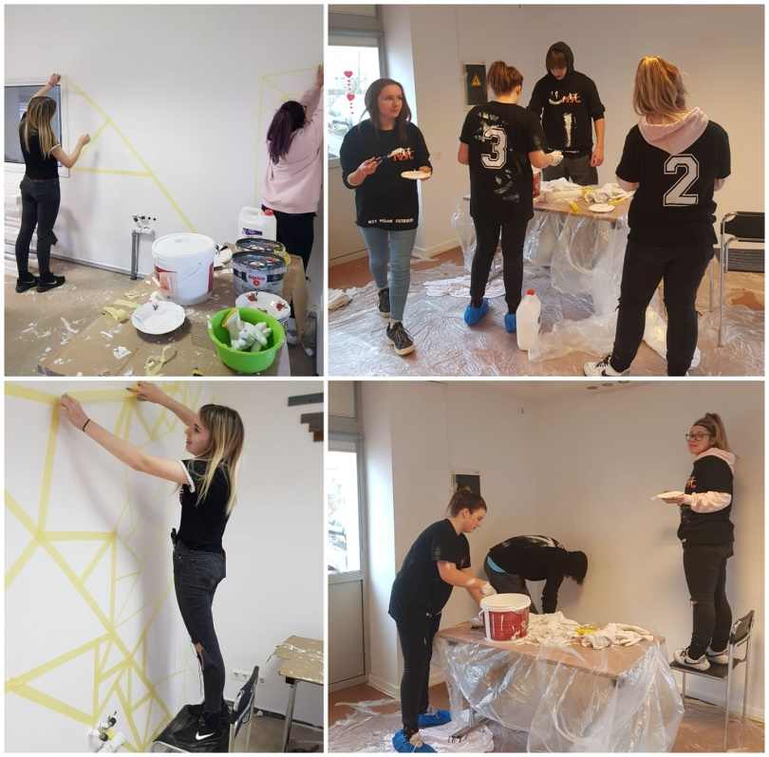
Nīcas jauniešu centra remonts. Avots: Nīcas jauniešu centrs

Katru gadu tiek turpināta Nīcas novada brīvprātīgā darba sistēma, kurā jauniešiem ir iespēja krāt brīvprātīgā darba stundas un iegūt apliecinājumu par paveikto. 2020. gadā apliecinājumi tika piešķirti 3 meitenēm, kuras veica brīvprātīgo darbu un pateicības par aktīvu ikdienas darbību tika piešķirtas 9 jauniešiem.
Nīcas jauniešu centra aktīvākie jaunieši 3. oktobrī devās 10km garā pārgājienā “Putni un citi dabas iemītnieki” pasākuma ievaros Papē, kopā piedalījās 10 jaunieši, bet 8. oktobrī jaunieši piedalījās “TIME TO MOVE” akcijas rīkotajā Eiropas pārgājienā 6km garumā.

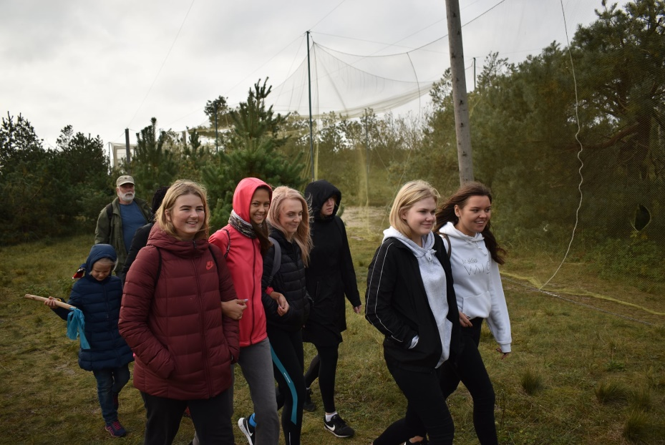
13. attēls. Nīcas jauniešu centra pārgājiens Papē. Avots: Nīcas jauniešu centrs

Pasākumi
- Nīcas jauniešu diena ir gada nozīmīgākais notikums, kas 29. februārī norisinājās jau desmito reizi. Šoreiz izvēlētā tematika bija “Dzīve kā pasakā”. Piedalījās ap 350 jauniešu, kuri pārstāvēja 12 organizācijas no dažādām Latvijas vietām – Liepājas, Talsiem, Dundagas, Tukuma, Cesvaines, Jelgavas, Pāvilostas, Kuldīgas, Alsungas, Saldus, Brocēniem, Nīcas.
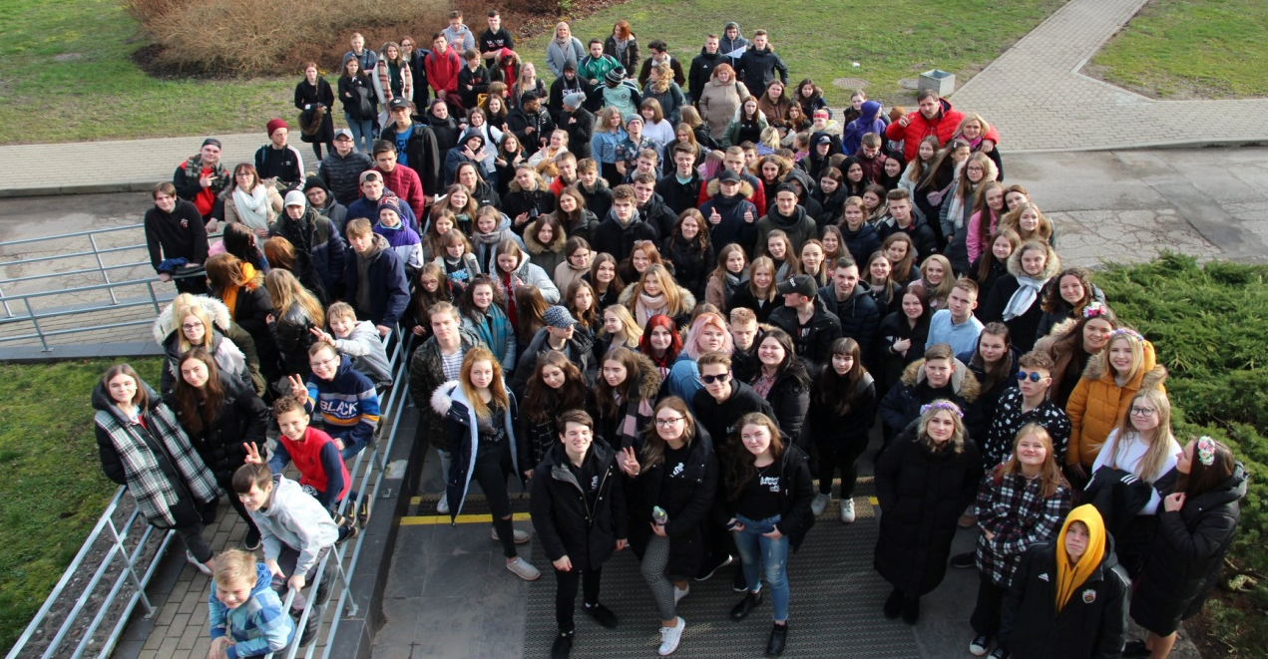
13. attēls. Nīcas jauniešu diena 2020. Avots: Nīcas jauniešu centrs

- Sadarbībā ar Nīcas ambulanci, organizējām sarunu par traumatisma profilaksi aktīvās atpūtas laikā pie ūdens.
- Lieldienu, Līgo, Ziemassvētku, Valentīndienas un Helovīnu pasākumi ;
- Līdzdalība dažādu novada pasākumu organizēšanā, kā piemēram - Zvejnieksvētki, Līgo, Maizes svētki u.c.
- Svecīšu nolikšanas pasākums 18. novembrī;
- Realizējām vietējo projektu – Aktīvs = Laimīgs, sadarbība ar Nīcas vidusskolu un Sporta halli, pasākumā piedalījās jaunieši no 5. klases līdz 12. klasei.
- Filmu vakari;
- Tikāmies ar deputātu Raivi Kalēju, lai vairāk uzzinātu par Nīca novada domes darbību.
- Sadarbībā ar doulu Ilzi Veski, tika organizēti māmiņu rīti Nīcā, kur jaunās māmiņas varēja apmainīties pieredzēm, uzzināt ko jaunu no profesionālas doulas.
- Kulinārija dienas;
- Lielā talka 2020;
- Sporta un galda spēļu turnīri.

Jau devīto gadu jūlijā un augustā Nīcas novada pašvaldība sadarbībā ar Nodarbinātības Valsts aģentūru piedāvāja darbu 20 pusaudžiem apkārtnes labiekārtošanā.

Ikdienas darbība tiek organizēta pēc nedēļas plāna, lai katrs varētu plānot savu brīvo laiku un apmeklēt jauniešu centru vadoties pēc savām interesēm. Pirmdienas – kulinārijas dienas, otrdienas – brīvais laiks, trešdienas – sportisko aktivitāšu diena, ceturtdiena – radošo darbu diena, piektdiena – filmu un sarunu vakari. Bet sākoties pandēmijai un ievērojot valstī noteiktos ierobežojumus, jauniešu centrs uzsāka darbu attālināti. Jauniešiem tika piedāvāta iespēja vērsties pēc sev nepieciešamās palīdzības rakstos vai zvanot Nīcas jauniešu centram.
Ja jaunietim vai bērnam bija grūtības ar mājasdarbu izpildi, trūka idejas referātiem, radošajiem darbiem vai nebija pārliecības un bija nepieciešams motivējošs atbalsts, jaunatnes lietu speciāliste savu kompetenču ietvaros palīdzēja, bija drošais plecs, cilvēks kas uzklausa un ir blakus.
No 2011. gada aktīvi darbojas arī Jaunatnes lietu konsultatīvā komiteja, kuras sastāvā ir seši aktīvi jaunieši. Jaunatnes lietu konsultatīvās komisijas uzdevums ir analizēt, vērtēt un izstrādāt priekšlikumus jaunatnes politikas un stratēģijas veidošanai un īstenošanai Nīcas novadā.
No 2020.gada tika izveidota arī pasākumu organizatoru grupa, kuras pienākumos ietilpst dažādu jauniešu pasākumu plānošana un organizēšana, kā piemēram Jauniešu diena 2020, ikdienas sporta turnīri utt.

7.7.2. Sabiedriskie centri

7.7.2.1. Kalnišķu sabiedriskais centrs
Kalnišķu sabiedriskais centrs darbojas no 2005.gada. Tajā regulāri notiek biedrības „Kalnišķu Īves” tikšanās, Svētdienas skolas nodarbības Modrītes Stūres vadībā un citas aktivitātes.

Piedāvātie pakalpojumi:
Sabiedriskajā centrā ik dienas ir iespēja lasīt grāmatas un žurnālus, notiek regulāra grāmatu apmaiņa ar Nīcas pagasta bibliotēku. Ir 3 datori, brīvpieejas internets, printēšanas pakalpojumi. Centrā pieejamas galda spēles un novuss. Reizi divos mēnešos centrā pieņem ģimenes ārsts. Tiek organizēti pasākumi un dažādas aktivitātes.
Sākoties COVID-19 pandēmijai 2020.gada martā valstī tika noteikti epidemioloģiskās drošības pasākumi Covid-19 infekcijas izplatības ierobežošanai, kas vistiešākā veidā skāra sabiedriskajā centrā plānoto pasākumu plānu. Tika atceltas vairākas radošās nodarbības un vietējās interešu kopas regulārās kopā sanākšanas.
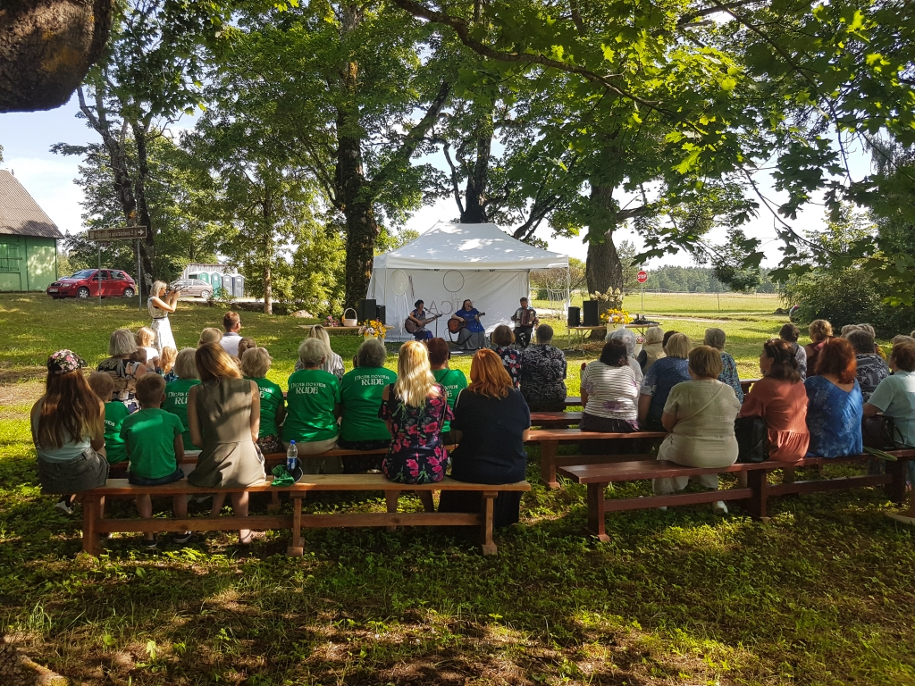
Kalnišķu sabiedriskā centra 15 gadu jubilejas pasākums

Ievērojot valstī noteiktos ierobežojumus, 2020.gadā Kalnišķu sabiedriskajā centrā realizētas šādas aktivitātes:
- Svētdienas skolas nodarbības bērniem un jauniešiem;
- Vienu reizi notika radošās praktiskās nodarbības vietējiem iedzīvotājiem;
- Interešu kopas tikšanās;
- Rudens ekskursija senioriem pa Nīcas novadu sadarbībā ar Nīcas TIC;
- 15.augustā notika Kalnišķu sabiedriskā centra 15 gadu jubilejas pasākums;
- Noteikto sabiedriskā centra pakalpojumu sniegšana;
- Attālinātas tiešsaistes tikšanās Zoom platformā ar Kultūras centra darbiniekiem, turpmāko pasākumu plānošana un budžeta izpilde.

Apmeklētība: ap 800 cilvēku gadā. Samazinājums vērojams saistībā ar COVID – 19 valstī noteiktajiem ierobežojumiem.
Budžets: EUR 11025.-
Nīcas novada svētku ietvaros organizēts pasākums “Līgavas pūra darināšana” Kalnišķos

7.7.2.2. Jūrmalciema sabiedriskais centrs
Jūrmalciema sabiedriskais centrs darbojas aktīvi no 2010.gada. Tajā regulāri notiek interešu kopu “Aizjomietes” un „Kalvas” tikšanās, tiek organizēti pasākumi un izstādes.

Piedāvātie pakalpojumi: Sabiedriskajā centrā ik dienas ir iespēja lasīt grāmatas un žurnālus, notiek regulāra grāmatu apmaiņa ar Nīcas pagasta bibliotēku. Ir 2 datori, brīvpieejas internets, printēšanas un kopēšanas pakalpojumi. Centrā ir pieejamas galda spēles un novuss. Divas reizes mēnesī centrā pieņem ģimenes ārsts.
Sākoties COVID-19 pandēmijai 2020.gada martā valstī tika noteikti epidemioloģiskās drošības pasākumi Covid-19 infekcijas izplatības ierobežošanai, kas vistiešākā veidā skāra sabiedriskajā centrā plānoto pasākumu plānu. Tika atceltas vairākas radošās nodarbības un vietējās interešu kopas regulārās kopā sanākšanas.

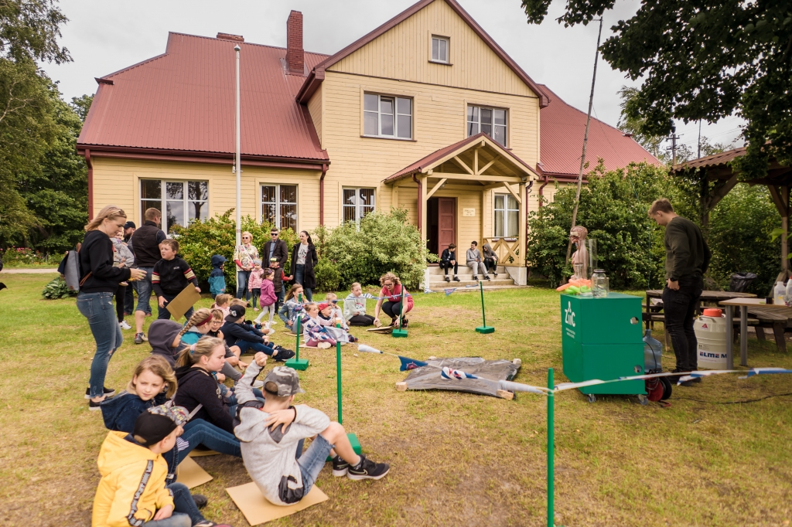Zvejnieksvētki Jūrmalciemā. Aktivitātes pie Jūrmalciema sabiedriskā centra.

Ievērojot valstī noteiktos ierobežojumus, 2020.gadā Jūrmalciema sabiedriskajā centrā realizētas šādas aktivitātes:
- Regulāras interešu kopu tikšanās;
- Jūlijā sadarbojoties vietējām interešu kopām un biedrībai “Jūrmalciema Valgums” ar plāšu programmu atzīmēti tradicionālie Zvejnieksvētki Jūrmalciemā;
- Augustā organizēts Senās uguns nakts pasākums Tīklu mājā;
- Rudens ekskursija senioriem pa Nīcas novadu sadarbībā ar Nīcas TIC;
- Noteikto sabiedriskā centra pakalpojumu sniegšana;
- Attālinātas tiešsaistes tikšanās Zoom platformā ar Kultūras centra darbiniekiem, turpmāko pasākumu plānošana un budžeta izpilde.

2020.gadā starp Nīcas novada domi un biedrību “Jūrmalciema valgums” noslēgts līgums, kas paredz sadarbību starp Nīcas kultūras centra struktūrām (tai skaitā Jūrmalciema sabiedrisko centru) un biedrību “Jūrmalciema Valgums” projekta kvantitatīvo rādītāju izpildei Tīklu mājā “Piestātne” attiecībā uz kultūras pasākumu nodrošinājumu.

Apmeklētība: apmēram 1300 cilvēki gadā. Samazinājums vērojams saistībā ar COVID – 19 valstī noteiktajiem ierobežojumiem.
Budžets: EUR 11075.-

7.7.2.3. Grīnvaltu sabiedriskais centrs
Grīnvaltu sabiedriskais centrs darbojas aktīvi no 2018.gada novembra. Tajā regulāri notiek vietējo iedzīvotāju tikšanās, tiek organizēti pasākumi un izstādes. Sabiedriskā centra darbības kvalitātes uzlabošanai 2020.gadā labiekārtota centra apkārtne – uzcelts šķūnītis malkas un lielo mantu glabāšanai, iekopts zālājs, dzīvžogs.
Piedāvātie pakalpojumi: Sabiedriskajā centrā ik dienas ir iespēja lasīt grāmatas un žurnālus. Ir 2 datori, brīvpieejas internets, printēšanas un kopēšanas pakalpojumi. Centrā ir pieejamas galda spēles, novuss un galda teniss. Ik dienas centrā iespējams piedalīties dažādās radošajās nodarbībās.
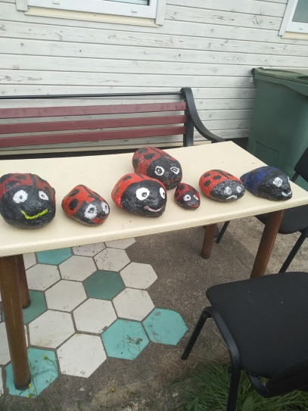 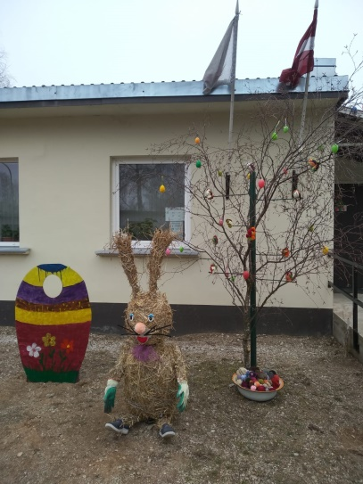 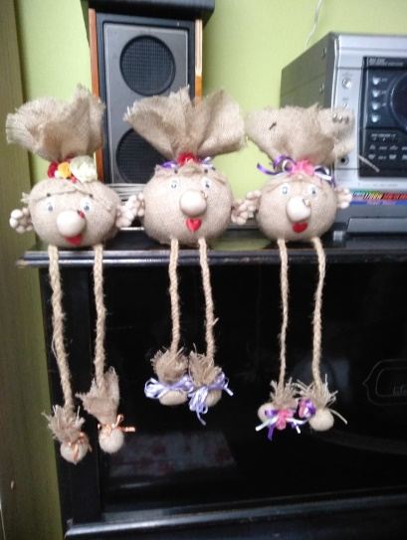Grīnvaltu sabiedriskā centrā radošo nodarbību darinājumi

Ievērojot valstī noteiktos ierobežojumus, 2020.gadā Grīnvaltu sabiedriskajā centrā realizētas šādas aktivitātes:
- Ik dienas centrā notiek dažādas radošas aktivitātes sevis pilnveidošanai – pērļošana, dažādu rotu gatavošana, interjera priekšmetu gatavošana dažādās tehnikās, sveču liešana, dekupāža, gleznošana, pērlīšgleznu gatavošana, kūku gatavošanas meistarklases. Apmācību procesu nodrošina gan vietējo interešu kopu dalībnieces, gan piesaistīti pedagogi;
- Februārī un jūlijā Strazdē organizētas Grīnvaltu sabiedriskā centrā darināto pērļu gleznu izstādes;
- Grīnvaltu sabiedriskajā centrā, lai apmainīties ar idejām, regulāri tiekas arī citu novada interešu kopu dalībnieki;
- Septembrī kulinārā meistarklase “Siļķu cepšana omes gaumē” un Rucavas baltā sviesta gatavošanas meistarklase;
- Rudens ekskursija senioriem pa Nīcas novadu sadarbībā ar Nīcas TIC;
- Pieredzes apmaiņas brauciens ar vietējām interešu kopām uz Rucavas novadu;
- Noteikto sabiedriskā centra pakalpojumu sniegšana;
- Attālinātas tiešsaistes tikšanās Zoom platformā ar Kultūras centra darbiniekiem turpmāko pasākumu plānošana un budžeta izpilde.

Apmeklētība: ap 600 cilvēku gadā. Samazinājums vērojams saistībā ar COVID – 19 valstī noteiktajiem ierobežojumiem.
Budžets: EUR 12900.-

7.7.3. Nevalstiskās organizācijas

Pēc Lursoft datiem Nīcas novadā ir reģistrētas dažāda profila 42 biedrības, tostarp vairākas mednieku un māju apsaimniekošanas biedrības. Īpaši aktīvi darbojas biedrība “Mēs Bernātiem”, no jauna tapusi biedrība “Jūrmalciema valgums”, kuras mērķis ir īstenot atjaunotās Jūrmalciema tīklu mājas apsaimniekošanu, piesaistot tūristus. Papildus reģistrētām biedrībām attālajos novada ciematos darbojas 3 interešu kopas – Jūrmalciemā „Aizjomietes” un „Kalvas” un Rudē interešu kopa „Rude”.
Lai sekmētu vietējo nevalstisko organizāciju (NVO) un interešu kopu/ iedzīvotāju grupu aktivitāti un līdzdalību viņiem svarīgu jautājumu risināšanā, Nīcas novada dome 2020. gadā jau 8. reizi organizēja vietējo projektu konkursu “Mēs savam novadam”, lai kopīgiem spēkiem bagātinātu Nīcas novada iedzīvotāju ikdienu ar dažādiem lieliskiem pasākumiem un notikumiem, kā arī lai veicinātu apkārtējās vides pievilcību. Projektu konkursa kopējais budžets jau trešo gadu ir EUR 6000 (iepriekš EUR 4300), vienam projektam maksimāli pieejamais finansējums - EUR 600 (iepriekš EUR 430). Tika atbalstīti 11 projekti. Tā kā ne visiem projektiem pieprasīja maksimālo finansējumu, tādēļ tika apgūti EUR 5384,79.
2020. gadā sadarbībā ar Kurzemes nevalstisko organizāciju centru bija plānots biedrību aktīvistu brauciens pa Kurzemi, lai gūtu pieredzi turpmākai darbībai, diemžēl Covid-19 ierobežojumu dēļ pieredzes brauciens nesanāca.

Pielikums Nr.1
Neatkarīgu revidentu ziņojums par finanšu pārskatu

Atzinums par finanšu pārskatu
Esam veikuši NĪCAS NOVADA DOME, reģ.nr. 90000031531, (“Pašvaldība”) pievienotajā gada pārskatā ietvertā finanšu pārskata revīziju. Pievienotais finanšu pārskats ietver:
- pārskatu par finansiālo stāvokli 2020. gada 31. decembrī (bilance);
- pārskatu par darbības finansiālajiem rezultātiem par gadu, kas noslēdzās 2020. gada 31. decembrī;
- pašu kapitāla izmaiņu pārskatu par gadu, kas noslēdzās 2020. gada 31. decembrī;
- naudas plūsmas pārskatu par gadu, kas noslēdzās 2020. gada 31. decembrī;
- finanšu pārskata pielikumu, tai skaitā, finanšu pārskata posteņu skaidrojumu, grāmatvedības uzskaites principu aprakstu, gada pārskata sagatavošanas principu aprakstu un finanšu instrumentu risku pārvaldīšanas aprakstu.
Mūsuprāt, pievienotais finanšu pārskats sniedz patiesu un skaidru priekšstatu par Pašvaldības finansiālo stāvokli 2020. gada 31. decembrī un par tās darbības finanšu rezultātiem un naudas plūsmu gadā, kas noslēdzās 2020. gada 31. decembrī, saskaņā ar Ministru Kabineta 2018. Gada 19. jūnija noteikumiem Nr. 344 „Gada pārskata sagatavošanas kārtība”.

Atzinuma pamatojums
Saskaņā ar Revīzijas pakalpojumu likumu, mēs veicām revīziju ievērojot Latvijā atzītos starptautiskos publiskā sektora revīzijas standartus (turpmāk - ISSAI). Mūsu pienākumi, kas noteikti šajos standartos, tālāk izklāstīti mūsu ziņojuma sadaļā “Revidenta atbildība par finanšu pārskata revīziju”.
Mēs esam neatkarīgi no Pašvaldības saskaņā ar Starptautiskās Grāmatvežu ētikas standartu padomes izstrādātā Starptautiskā Profesionālu grāmatvežu ētikas kodeksa (tostarp Starptautisko Neatkarības standartu) prasībām un Revīzijas pakalpojumu likumā iekļautajām neatkarības prasībām, kas ir piemērojamas mūsu veiktajai finanšu pārskata revīzijai. Mēs esam ievērojuši arī Revīzijas pakalpojumu likumā un Starptautiskā Profesionālu grāmatvežu ētikas kodeksā (tostarp Starptautiskajos Neatkarības standartos) noteiktos pārējos profesionālās ētikas principus un objektivitātes prasības.
Mēs uzskatām, ka mūsu iegūtie revīzijas pierādījumi dod pietiekamu un atbilstošu pamatojumu mūsu atzinumam.

Ziņošana par citu informāciju
Pašvaldības vadība ir atbildīga par citu informāciju. Cita informācija ietver:
- vadības ziņojums, kas sniegts pievienotā gada pārskatā,
- budžeta izpildes pārskatu, kas sniegts pievienotajā gada pārskatā.
Cita informācija neietver finanšu pārskatu un mūsu revidentu ziņojumu par šo finanšu pārskatu. Mūsu atzinums par finanšu pārskatu neattiecas uz šo citu informāciju, un mēs nesniedzam par to nekāda veida apliecinājumu, izņemot to, kā norādīts mūsu ziņojuma sadaļā “Citas ziņošanas prasības saskaņā ar Latvijas Republikas tiesību aktu prasībām”.
Saistībā ar finanšu pārskata revīziju mūsu pienākums ir iepazīties ar citu informāciju un, to darot, izvērtēt, vai šī cita informācija būtiski neatšķiras no finanšu pārskata vai no mūsu revīzijas gaitā iegūtajām zināšanām un vai tā nesatur cita veida būtiskas neatbilstības.
Ja, pamatojoties uz veikto darbu un ņemot vērā revīzijas laikā gūtās zināšanas un izpratni par Pašvaldību un tās darbības vidi, mēs secinām, ka citā informācijā ir būtiskas neatbilstības, mūsu pienākums ir par to ziņot. Mūsu uzmanības lokā nav nonākuši nekādi apstākļi, par kuriem šajā sakarā būtu jāziņo.

Citas ziņošanas prasības saskaņā ar Latvijas Republikas tiesību aktu prasībām
Saskaņā ar Revīzijas pakalpojumu likumu, mūsu pienākums ir arī izvērtēt, vai vadības ziņojums ir sagatavots saskaņā ar Ministru Kabineta 2018. gada 19. jūnija noteikumu Nr. 344 „Gada pārskata sagatavošanas kārtība” prasībām.
Pamatojoties vienīgi uz mūsu revīzijas ietvaros veiktajām procedūrām, mūsuprāt:
- vadības ziņojumā par pārskata gadu, par kuru ir sagatavots finanšu pārskats, sniegtā informācija atbilst finanšu pārskatam, un
- vadības ziņojums ir sagatavots saskaņā ar Ministru Kabineta 2018. gada 19. jūnija noteikumu Nr. 344 „Gada pārskata sagatavošanas kārtība” prasībām.

Vadības un personu, kurām uzticēta Pašvaldības pārvalde, atbildība par konsolidēto finanšu pārskatu
Vadība ir atbildīga par finanšu pārskata, kas sniedz patiesu un skaidru priekšstatu, sagatavošanu saskaņā ar Ministru Kabineta 2018. gada 19. jūnija noteikumiem Nr. 344 „Gada pārskata sagatavošanas kārtība” un par tādu iekšējo kontroli, kādu vadība uzskata par nepieciešamu, lai būtu iespējams sagatavot finanšu pārskatu, kas nesatur ne krāpšanas, ne kļūdu izraisītas būtiskas neatbilstības.
Sagatavojot finanšu pārskatu, vadības pienākums ir izvērtēt Pašvaldības spēju turpināt darbību, pēc nepieciešamības sniedzot informāciju par apstākļiem, kas saistīti ar Pašvaldības spēju turpināt darbību un darbības turpināšanas principa piemērošanu, ja vien nav plānota Pašvaldības pievienošana citai pašvaldībai vai sadalīšana.
Personas, kurām uzticēta Pašvaldības pārvalde, ir atbildīgas par Pašvaldības finanšu pārskata sagatavošanas pārraudzību.

Revidenta atbildība par konsolidēto finanšu pārskata revīziju
Mūsu mērķis ir iegūt pietiekamu pārliecību par to, ka finanšu pārskats kopumā nesatur kļūdu vai krāpšanas izraisītas būtiskas neatbilstības, un sniegt revidentu ziņojumu, kurā izteikts atzinums. Pietiekama pārliecība ir augsta līmeņa pārliecība, bet tā negarantē, ka revīzijā, kas veikta saskaņā ar ISSAI, vienmēr tiks atklāta būtiska neatbilstība, ja tāda pastāv. Neatbilstības var rasties krāpšanas vai kļūdu rezultātā, un tās ir uzskatāmas par būtiskām, ja var pamatoti uzskatīt, ka tās katra atsevišķi vai visas kopā varētu ietekmēt saimnieciskos lēmumus, ko lietotāji pieņem, pamatojoties uz šo finanšu pārskatu.
Veicot revīziju saskaņā ar ISSAI, mēs visā revīzijas gaitā izdarām profesionālus spriedumus un ievērojam profesionālo skepsi. Mēs arī:
- identificējam un izvērtējam riskus, ka finanšu pārskatā varētu būt krāpšanas vai kļūdu dēļ radušās būtiskas neatbilstības, izstrādājam un veicam revīzijas procedūras šo risku mazināšanai, kā arī iegūstam revīzijas pierādījumus, kas sniedz pietiekamu un atbilstošu pamatojumu mūsu atzinumam. Risks, ka netiks atklātas būtiskas krāpšanas radītas neatbilstības, ir augstāks par kļūdu izraisītu neatbilstību risku, jo krāpšana var ietvert slepenas norunas, dokumentu viltošanu, ar nodomu neuzrādītu informāciju, maldinošas informācijas sniegšanu vai iekšējās kontroles pārkāpumus;
- iegūstam izpratni par iekšējo kontroli, kas ir būtiska revīzijas veikšanai, lai izstrādātu konkrētajiem apstākļiem atbilstošas revīzijas procedūras, nevis lai sniegtu atzinumu par Pašvaldības iekšējās kontroles efektivitāti;
- izvērtējam pielietoto grāmatvedības uzskaites politiku piemērotību un grāmatvedības aplēšu un attiecīgās vadības uzrādītās informācijas pamatotību;
- izdarām secinājumu par vadības piemērotā darbības turpināšanas principa atbilstību un, pamatojoties uz iegūtajiem revīzijas pierādījumiem, par to, vai pastāv būtiska nenoteiktība attiecībā uz notikumiem vai apstākļiem, kas var radīt nozīmīgas šaubas par Pašvaldības spēju turpināt darbību. Ja mēs secinām, ka būtiska nenoteiktība pastāv, revidentu ziņojumā tiek vērsta uzmanība uz finanšu pārskatā sniegto informāciju par šiem apstākļiem. Ja šāda informācijas finanšu pārskatā nav sniegta, mēs sniedzam modificētu atzinumu. Mūsu secinājumi ir pamatoti ar revīzijas pierādījumiem, kas iegūti līdz revidentu ziņojuma datumam. Tomēr nākotnes notikumu vai apstākļu ietekmē Pašvaldība savu darbību var pārtraukt;
- izvērtējam vispārējo finanšu pārskata izklāstu, struktūru un saturu, tajā skaitā pielikumā atklāto informāciju un to, vai finanšu pārskats patiesi atspoguļo tā pamatā esošos darījumus un notikumus;
- iegūstam pietiekamus un atbilstošus revīzijas pierādījumus par Pašvaldības iesaistīto iestāžu finanšu informāciju ar mērķi sniegt atzinumu par finanšu pārskatu. Mēs esam atbildīgi par Pašvaldības revīzijas vadību, pārraudzību un veikšanu. Mēs paliekam pilnībā atbildīgi par mūsu revidentu atzinumu.
Personām, kurām uzticēta Pašvaldības pārvalde, mēs cita starpā sniedzam informāciju par plānoto revīzijas apjomu un laiku, kā arī par svarīgiem revīzijas novērojumiem, tajā skaitā par būtiskiem iekšējās kontroles trūkumiem, kurus mēs identificējam revīzijas laikā.

Zvērinātu revidentu komercsabiedrība
SIA “SANDRA DZERELE UN PARTNERIS” Licences Nr. 38
Māris Biernis, valdes loceklis, atbildīgais zvērinātais revidents, sertifikāta Nr. 148

Pielikums Nr.2
2020. gada notikumu kopsavilkums
Lieliski pasākumi
- Eglona Brūna grāmatas „Ābeļu selekcijā” atklāšanas svētki.
- Futbola festivāls „3x3” mazajiem futbolistiem.
- Kalnišķu svētdienas skola atzīmē 10 gadu jubileju.
- PII „Spārīte” dodas sportiskā pārgājienā pa Bernātu meža takām.
- Ziemas sporta spēles.
- Jūrmalciema Nācaretes ev.Lut. baznīcā Nīcas vīru koris un Liepājas jauktais koris „Līva” ar diriģentu Jēkabu Ozoliņu atzīmē Valda Vikmaņa 150. gadskārtu.
- Nīcas novadā nosvin desmito jauniešu dienu.
- Bernātos pie Zaļā stara tika ierakts simbolisks projekta „1836” robežstabiņs, iezīmējot ceļu dabā.
- Noskaņu muzikālie vakari Nīcā, Rudē un Bernātos.
- Jāņu ielīgošanas koncerts pie Bārtas upes.
- Zvejnieksvētki Jūrmalciemā.
- Sporta sacensības „Čiekurkauss 2020” Bernātos.
- Nīcas karaļa kauss pludmales volejbolā.
- Rudes skola atzīmē 145 gadu jubileju.
- Kalnišķu sabiedriskajam centram aprit 15 gadu.
- Brīvdabas koncerts Bernātos.
- Seno ugunskuru nakts Jūrmalciemā.
- Latviskā kultūrmantojuma pasākums „Maza apstāšanās laika vidū”.
- Nakts koncerts „Ausma” Bārtas upē.
- Nīcas Mūzikas skolas 30 gadu jubilejas ZIB koncerti.
- Konkurss „Sakoptākā Nīcas novada viensēta 2020”.
- Tūrisma festivāls „Bārtas rudens 2020”.
- Aktīvās atpūtas pasākums FK „Nīca” klubā.
- Mežgalciema draudzei – 100.
- Meistaru un ugunskura diena Rudē.
- Senioru satikšanās „Kastaņu brieduma laikā”.
- Tikšanās ar rakstnieci Marinu Kosteņecku.
- Nīcas vidusskola atzīmē 85 gadu jubileju.
- Tūrisma informācijas centram aprit 10 gadi.
- Nīcas kauss telpu futbolā.
- Jūras spēku orķestra grupas „Vairogs” koncerts, kas tika sniegts attālināti.
- Latvijas 102. dzimšanas dienas svētku sarīkojums „Visi mēs vienā kamolā satīti” un nomināciju „Gada novadnieks 2020” pasniegšana kopā Latvijas teātru tenoriem.

Mūsējie staro
- Sondra Stalta piedalās erudīcijas šovā „Gudrs un vēl gudrāks”.
- Airēšanas vispārējās fiziskās sagatavotības sacensībās, savās vecuma grupās un kopvērtējumā Laurai Vecbaštikai un Rolandam Kokinam 1. vieta, Raienam Ronim -3.vieta Latvijā. Patriks Jākobsons U-12 vecuma grupā izcīna 1.vietu.
- Futboliste Karlīna Miksone paraksta oficiālu līgumu ar Islandes klubu.
- Nīca vidusskolas komanda „NRP” – Justs Vadonis, Ģirts Sīklis, Leonards Lucis, Alekss Robežnieks, Markuss Leilions izcīna 1.vietu starptautiskā FIRST LEGO League sacensībās.
- FK „Nīca” U-12 grupas jaunieši iegūst 2.vietu „Kurzemes zona” čempionātā.
- Nīcas Mūzikas skolas trio – Katrīna Filaka (flauta), Jūlija Vadone (klavieres) un Līga Lapiņa (vijole) ieguva 1.vietu žūrijas vērtējumā un komponistes Marinas Gribinčikas galvenā, ceļojošā „Jaunrades balva”, piedaloties koncertā par godu Grobiņas pilsētas dzimšanas dienai.
- Futbolists Gatis Lūks futbola sezonu uzsāka FK „Tukums 2000/TSS” sastāvā.
- Artūrs Vecbaštiks „Latvijas čempionātā” vieglatlētikā 60m barjerskrējienā iegūst 4.vietu, savukārt finālskrējienā – 3.vieta un personīgais rekords.
- Starptautiskā pūšaminstrumentu spēles jauno izpildītāju konkursā „Wind Stars” Evija Latvena iegūst 1.vietas diplomu un Alise Pelnēna 2.vietas diplomu.
- Airtāji Valmierā „Gaujas kauss” sacensībās iegūst 3.vietu.
- Velosporta „MTB Nīca” komandas dalībnieks Ģirts Knubis izcīna 1.vietu „MTB Žemaitijos toure 2020” Šauļos savā vecuma grupā.
- FK „Nīca” jauniešu grupas spēlētāja Gabriela Annija Andersone tika uzaicināta uz Latvijas WU-15 meiteņu izlases treniņnometni.
- LKF rīkotajā „Latvijas čempionāts” airēšanas slalomā, Laura vecbaštika izcīna bronzas medaļu.
- Latvijas riteņbrakšanas federācijas rangā komanda „MTB Nīca” ierindojas 3.vietā.
- Zemnieku saimniecība „Oskars” ieguvis Gada balvu zivsaimniecībā „Lielais loms 2020” nominācijā „Gada uzņēmums jūras piekrastes un iekšējo ūdeņu zvejniecībā”.
- Eglons Brūns saņēmis Zemkopības Ministrijas balvu „Sējējs 2020” nominācijā “Bioloģiskā lauku saimniecība”.
- Nīcas vidusskolas fizikas un ekonomikas skolotāja Agita Mače saņem Izglītības un zinātnes ministrijas Atzinības rakstu par nozīmīgu pedagoģiskā darba ieguldījumu izglītībā.
- Nīcas sieviešu un Nīcas vidusskolas koru diriģentei un vadītājai Līgai Amerikai Ansiņai pasniegts Latvijas Nacionālais kultūras centra Goda raksts.

Pie mums viesojās
Latvijas Valsts prezidents Egils Levits, Kristaps Porziņģis, Jānis Lūsēns, Zigfrīds Muktupāvels, Marina Kosteņecka, Edgars un Kristaps Pujāti, Latvijas teātru tenori.

Pirmo reizi…
- Tapa virtuāla ekskursija Otaņķu senlietu krātuvē.
- Nīcā un Rudē tiek pie gaismas laternām uzstādīti karogi ar senajiem Nīcas rakstiem.
- FK „Nīca/OtankiMILL.eu” LTFA 1.līgas čempionātā izcīna 3.vietu.

Priecājamies
- Māmiņu rīti Nīcas jauniešu centrā;
- Nīcas novada pašvaldības balvu „Nīcas novada cerība” saņēma Nīcas vidusskolas absolvents Artūrs Vecbaštiks, balvu „Par mūža devumu Nīcas novadam” – Eglons Brūns.
- Veiksmīgi aizvadīta Nīcas novada bibliotēku akreditācija.
- Brīvprātīgā darba apliecinājumu saņēma aktīvi Nīcas jauniešu centra jaunieši – Sondra Stalta, Ilze Elizabete Tapiņa, Sanija Eglīte.
- Airētāji visas sezonas garumā guva atzīstamus sasniegumus airēšanas slaloma trasēs.
- FK „Nīca/OtankiMILL.eu” izcīna Liepājas pilsētas čempionu titulu.
- Lejaskurzemes tūrisma forumā balvu „Lejaskurzemes tūrisma magnēts” piešķirts Bernātu dabas parkam.
- Basketbola komanda „LPPP/Nīca” kļūst par trīskārtējiem „Rietumu līgas” čempioniem un iegūst 2.vietu Liepājas pilsēta čempionātā.
- Nīcas Mūzikas skola, ar labiem panākumiem, piedalās dažādos starptautiskajos konkursos.
- Tika izdota Gitas Vanagas apkopoto stāstu grāmata „Dzimtu rakstos Nīcas novada atmiņu stāsti”.
- PII „Spārīte” filiālē Rudē tika atvērta grupiņa bērniem no 1,5 gadiem.

Projektu ieguvumi
- Tika izveidota mezolīta laika aļņa raga cirvja reprodukcija.
- Piedaloties vietējo projektu konkursā „Mēs savam novadam”, iedzīvotāji īstenoja 10 projektus.
- Bārtas upē tika ielaisti 30 000 vēdzeļu mazuļu.
- Airētāji tiek pie jaunām K-1 slaloma laivām.
- Tiek pilnveidota Jūrmalciema Tīklu māja.
- Uzsākta Bernātu „Tālā stāvlaukuma” atpūtas vietas atjaunošana.
- Bernātos izbūvēta nobrauktuve.

Vides uzlabojumi
- Aktivizējusies Rudes daudzdzīvokļu māju dzīvokļu īpašnieku kustība, uzņemoties rūpes par savu māju apsaimniekošanu.
- PII „Spārīte” pagalmā jauns bruģis un apgaismojums.
- Rudes ciemā atjaunots ielu un pagalmu apgaismojums.
- Sakopta Otaņķu pasta teritorija.
- Pārbūvēts ceļš „Nīca - Mācītājmuiža”.
- Nīcas ambulances ēkai tika veikta jumta nomaiņa un bēniņu pārseguma siltināšana.
- Bernātos uzstādīta universālā zaļā tualete.
- Nīcas jauniešu centrā veikts telpu remonts.
- Nīcas vidusskolas jauno izbruģēto pagalmu rotā skaista Saules zīme.
- Nīcas parkā atjaunotas taciņas

Pielikums Nr.3

